**BỘ CÔNG THƯƠNG**

**TRƯỜNG ĐẠI HỌC CÔNG THƯƠNG TPHCM**

**KHOA CÔNG NGHỆ THÔNG TIN**

**KHÓA LUẬN TỐT NGHIỆP**

**ĐỀ TÀI:** **TRIỂN KHAI TÍNH NĂNG BẢO MẬT TRONG XÂY DỰNG ỨNG DỤNG SỬA CHỮA VÀ BẢO HÀNH ĐIỆN THOẠI**

Giảng viên hướng dẫn: Nguyễn Phương Hạc

Sinh viên thực hiện:

1. 2033221472 – Mai Ngọc Hoàn
2. 2033220622 – Nguyễn Trần Dinh
3. 2033220450 – Trần Quốc Cường

*TP HỒ CHÍ MINH, tháng 12 năm 2025*

**BỘ CÔNG THƯƠNG**

**TRƯỜNG ĐẠI HỌC CÔNG THƯƠNG TPHCM**

**KHOA CÔNG NGHỆ THÔNG TIN**



**KHÓA LUẬN TỐT NGHIỆP**

**ĐỀ TÀI: TRIỂN KHAI TÍNH NĂNG BẢO MẬT TRONG XÂY DỰNG ỨNG DỤNG SỬA CHỮA VÀ BẢO HÀNH ĐIỆN THOẠI**

Giảng viên hướng dẫn: Nguyễn Phương Hạc

Sinh viên thực hiện:

1. 2033221472 – Mai Ngọc Hoàn
2. 2033220622 – Nguyễn Trần Dinh
3. 2033220450 – Trần Quốc Cường

*TP HỒ CHÍ MINH, tháng 9 năm 2025*

LỜI CẢM ƠN

Chúng em xin gửi lời cảm ơn chân thành và sâu sắc đến cô Nguyễn Phương Hạc – người đã trực tiếp hướng dẫn, chỉ bảo và định hướng cho nhóm trong suốt quá trình thực hiện đề tài “Triển khai tính năng bảo mật trong xây dựng ứng dụng sửa chữa và bảo hành điện thoại”. Sự tận tình, trách nhiệm và những góp ý quý báu của thầy/cô đã giúp nhóm chúng em hoàn thiện đề tài cả về nội dung lẫn phương pháp nghiên cứu.

Mặc dù nhóm đã nỗ lực hết mình, nhưng chắc chắn không tránh khỏi những thiếu sót. Chúng em rất mong nhận được sự đóng góp ý kiến từ cô để đề tài được hoàn thiện hơn.

Một lần nữa, chúng em xin chân thành cảm ơn!

TP HCM, ngày 16 tháng 9 năm 2025

Kí tên

**NHẬN XÉT CỦA GIẢNG VIÊN HƯỚNG DẪN**

**.............................................................................................................................**

**.............................................................................................................................**

**.............................................................................................................................**

**.............................................................................................................................**

**.............................................................................................................................**

**.............................................................................................................................**

**.............................................................................................................................**

**.............................................................................................................................**

**.............................................................................................................................**

**.............................................................................................................................**

**.............................................................................................................................**

**.............................................................................................................................**

**.............................................................................................................................**

**.............................................................................................................................**

**GIẢNG VIÊN HƯỚNG DẪN**

**(Ký và ghi rõ họ tên)**

MỤC LỤC

LỜI CẢM ƠN i

MỤC LỤC iii

DANH MỤC CÁC KÍ HIỆU VÀ CHỮ VIẾT TẮT vii

DANH MỤC HÌNH ẢNH viii

DANH MỤC BẢNG xiii

LỜI MỞ ĐẦU 1

CHƯƠNG 1: TỔNG QUAN 2

1.1. Lý do chọn đề tài 2

1.2. Mục tiêu nghiên cứu 2

1.2.1. Mục tiêu tổng quát 2

1.2.2. Mục tiêu cụ thể 2

1.3. Đối tượng và phạm vi nghiên cứu 3

1.4. Khảo sát cơ cấu tổ chức 3

1.5. Quy trình nghiệp vụ chi tiết 4

1.5.1. Quy trình tiếp nhận và tìm hiểu thông tin khách hàng 4

1.5.2. Quy trình kiểm tra tình trạng máy 5

1.5.3. Quy trình thông báo lỗi và báo giá 5

1.5.4. Quy trình kiểm tra kho và chuẩn bị linh kiện 5

1.5.5. Quy trình sửa chữa 6

1.5.6. Quy trình bàn giao và thanh toán 6

1.5.7. Quy trình quản lí 7

1.6. Các biểu mẫu thu thập trong quá trình khảo sát 8

CHƯƠNG 2: PHÂN TÍCH HỆ THỐNG 11

2.1. Giới thiệu 11

2.2. Mô hình hóa quy trình nghiệp vụ 11

2.2.1. Sơ đồ usecase nghiệp vụ 11

2.2.2. Mô hình hóa quy trình nghiệp vụ 12

2.3. Mô hình hóa chức năng hệ thống 17

2.3.1. Sơ đồ usecase hệ thống 17

2.3.2. Đặc tả usecase hệ thống 17

2.4. Sơ đồ lớp ở mức phân tích 25

CHƯƠNG 3: THIẾT KẾ HỆ THỐNG 27

3.1. Giới thiệu 27

3.2. Thiết kế cơ sở dữ liệu 27

3.3. Sơ đồ lớp ở mức thiết kế 37

3.4. Thiết kế chức năng hệ thống 38

3.4.1. Chức năng quản lí đơn hàng 38

3.4.2. Chức năng quản lí hóa đơn 39

3.4.3. Chức năng quản lí thông tin khách hàng 39

3.4.4. Chức năng sửa chữa và bảo hành 41

3.4.5. Chức năng quản lí linh kiện 42

3.4.6. Chức năng quản lí yêu cầu linh kiện 43

3.4.7. Chức năng quản lí tài khoản người dùng 44

3.4.8. Chức năng sao lưu và phục hồi 45

CHƯƠNG 4: CÁC CHÍNH SÁCH BẢO MẬT 46

4.1. Định danh, xác thực và profile 46

4.1.1. Định danh và xác thực 46

4.1.2. Profile 49

4.2. Quản lý vai trò (Role) 55

4.2.1. Mục tiêu 55

4.3. Xác thực đa thiết bị bằng mã QR 57

4.3.1. Tổng quan 57

4.3.2. Luồng hoạt động 58

4.3.3. Tóm tắt vai trò 59

4.4. Mã Hóa dữ liệu 60

4.4.1. Mã hóa mật khẩu người dùng cơ sở dữ liệu 60

4.4.2. Mã hóa dữ liệu đường truyền 61

4.5. Ký số và xác thực hóa đơn 63

4.5.1. Mục tiêu 63

4.5.2. Mô hình và kiến trúc hệ thống 63

4.5.3. Luồng hoạt động 63

4.5.4. Xác thực chữ kí số 66

4.6. Phân quyền, điều khiển truy cập (VPD) 68

4.6.1. Mục tiêu 68

4.6.2. Mô tả bài toán 68

4.6.3. Các chức năng chính 69

4.6.4. Luồng hoạt dộng 69

4.6.5. Phạm vi áp dụng 70

4.6.6. Hiện thực hóa và kiểm thử VPD 70

4.7. Kiểm toán và giải trình (Standard Audit, Trigger) 72

4.7.1. Cơ sở lý thuyết 72

4.7.2. Triển khai Trigger trong Cơ sở dữ liệu 73

4.7.3. Triển khai Standard Audit trong Cơ sở dữ liệu 75

4.7.4. Kịch bản kiểm thử 77

4.8. Sao lưu và phục hồi cơ sở dữ liệu 79

4.8.1. Mục tiêu 79

4.8.2. Chiến lược sao lưu tự động (Backup Strategy) 79

4.8.3. Kịch bản phục hồi dữ liệu 80

CHƯƠNG 5: CÀI ĐẶT HỆ THỐNG 83

5.1. Cài đặt môi trường triển khai 83

5.1.1. Thiết lập môi trường Máy chủ (Server) 83

5.1.2. Cài đặt cơ sở dữ liệu Oracle 21c 83

5.2. Cài đặt VPN ZeroTier 84

5.2.1. Cài đặt trên Linux 85

5.2.2. Cài đặt trên môi trường Windows 86

5.2.3. Thiết lập kết nối đến VPN 87

5.2.4. Kết quả thực nghiệm kết nối 89

CHƯƠNG 6: XÂY DỰNG ỨNG DỤNG 92

6.1. Tổng quan kiến trúc ứng dụng 92

6.1.1. Mô hình triển khai hệ thống 92

6.1.2. Công nghệ sử dụng 93

6.2. Giao diện và chức năng ứng dụng 93

6.2.1. Khách hàng 93

6.2.2. Nhân viên 98

6.2.3. Chức năng bảo mật 109

6.2.4. Giao diện Mobile 110

KẾT LUẬN 118

TÀI LIỆU THAM KHẢO 119

PHỤ LỤC 120

DANH MỤC CÁC KÍ HIỆU VÀ CHỮ VIẾT TẮT

| **Viết tắt** | **Tiếng Anh** | **Tiếng Việt** |
| --- | --- | --- |
| DB | Database | Cơ sở dữ liệu |
| DBMS | Database Management System | Hệ quản trị cơ sở dữ liệu |
| ERD | Entity Relationship Diagram | Sơ đồ thực thể - mối quan hệ |
| UML | Unified Modeling Language | Ngôn ngữ mô hình hóa thống nhất |
| UC | Use Case | Trường hợp sử dụng |
| GUI | Graphical User Interface | Giao diện người dùng đồ họa |
| SQL | Structured Query Language | Ngôn ngữ truy vấn có cấu trúc |
| PL/SQL | Procedural Language/SQL | Ngôn ngữ thủ tục/SQL |
| CRUD | Create, Read, Update, Delete | Tạo, Đọc, Cập nhật, Xóa |
| ID | Identifier | Mã định danh |
| UI | User Interface | Giao diện người dùng |
| API | Application Programming Interface | Giao diện lập trình ứng dụng |

DANH MỤC HÌNH ẢNH

Hình 1.1: Phiếu bảo hành. 8

Hình 1.2: Phiếu sửa chữa. 9

Hình 1.3: Phiếu hóa đơn. 10

Hình 2.1: Sơ đồ usecase nghiệp vụ. 12

Hình 2.2: Sơ đồ nghiệp vụ thanh toán. 13

Hình 2.3: Sơ đồ nghiệp vụ bảo hành. 14

Hình 2.4: Sơ đồ nghiệp vụ thanh toán. 15

Hình 2.5: Sơ đồ nghiệp vụ mua linh kiện. 16

Hình 2.6: Sơ đồ usecase hệ thống. 17

Hình 2.7: Sơ đồ lớp ở mức phân tích. 26

Hình 3.1: Mô hình dữ liệu. 27

Hình 3.2: Sơ đồ lớp ở mức thiết kế. 37

Hình 3.3: Sơ đồ lớp ở mức thiết kế của quản lí đơn hàng. 38

Hình 3.4: Sơ đồ lớp ở mức thiết kế của quản lí hóa đơn. 39

Hình 3.5: Sơ đồ lớp ở mức thiết kế của quản lí thông tin khách hàng. 40

Hình 3.6: Sơ đồ lớp ở mức thiết kế của sửa chữa và bảo hành. 41

Hình 3.7: Sơ đồ lớp ở mức thiết kế của quản lí linh kiện. 42

Hình 3.8:Sơ đồ lớp ở mức thiết kế của quản lí yêu cầu linh kiện 43

Hình 3.9: Sơ đồ lớp ở mức thiết kế của quản lí tài khoản người dùng. 44

Hình 3.10: Sơ đồ lớp ở mức thiết kế của sao lưu và phục hồi. 45

Hình 4.1: Mã nguồn từ điển 46

Hình 4.2; Sơ đồ quy trình 48

Hình 4.3: Chi tiết thông số của profile. 50

Hình 4.4: Tạo profile mới 51

Hình 4.5: Thao tác bằng lệnh SQL của tạo profile. 51

Hình 4.6: Cập nhật profile 52

Hình 4.7: Thao tác bằng lệnh SQL của cập nhật profile. 53

Hình 4.8: Xóa profile. 54

Hình 4.9: Thao tác bằng lệnh SQL của xóa profile. 54

Hình 4.10: Gán profile cho người dùng. 55

Hình 4.11: Thao tác bằng lệnh SQL của gán profile. 55

Hình 4.12: Vai trò(Role) của người dùng. 56

Hình 4.13: Gán role. 56

Hình 4.14: Thao tác bằng lệnh SQL của gán role. 56

Hình 4.15: Thu hồi role. 57

Hình 4.16: Thao tác bằng lệnh SQL của thu hồi role. 57

Hình 4.17: Sơ đồ xác thực Web từ Mobile bằng mã QR 59

Hình 4.18: Sơ đồ xác thực Mobile từ Web bằng chức năng QR Login. 60

Hình 4.19: Sơ đồ luồng trao đổi public key RSA giữa Client và Server. 62

Hình 4.20: Sơ đồ luồng phân quyền, truy cập. 69

Hình 4.21: Mã nguồn hàm chính sách kiểm soát truy cập đơn hàng. 71

Hình 4.22: Kết quả truy vấn bảng ORDERS dưới quyền Admin. 72

Hình 4.23: Kết quả truy vấn bảng ORDERS dưới quyền Khách hàng. 72

Hình 4.24: Thiết lập thao tác kiểm thử Standard Audit. 77

Hình 4.25: Kết quả truy vấn DBA_AUDIT_TRAIL 78

Hình 4.26:Thiết lập thao tác kiểm thử Trigger 78

Hình 4.27: Kết quả truy vấn log 79

Hình 4.28: Giá trị cũ của dữ liệu 79

Hình 4.29: Giá trị mới sau khi chỉnh sửa 79

Hình 4.30: Cấu hình tham số kết nối trong script sao lưu tự động. 80

Hình 4.31: Trạng thái dữ liệu trước khi sao lưu. 81

Hình 4.32: Nhật ký thực thi quá trình sao lưu thành công. 81

Hình 4.33: Thực hiện thay đổi dữ liệu sau thời điểm sao lưu. 81

Hình 4.34: Dữ liệu sau khi thay đổi (Có thêm dòng ID 3). 81

Hình 4.35: Nhật ký thực thi quá trình phục hồi dữ liệu. 82

Hình 4.36: Dữ liệu sau khi restore. 82

Hình 5.1: Cài đặt ZeroTier từ kho lưu trữ. 85

Hình 5.2: Trạng thái cài đặt thành công. 85

Hình 5.3: Trạng thái hoạt động của ZeroTier. 86

Hình 5.4: Trang cài đặt của ZeroTier 86

Hình 5.5: Installer cài đặt ZeroTier trên Windows. 87

Hình 5.6: Tạo tài khoản ZeroTier. 87

Hình 5.7: Dashboard ZeroTier. 88

Hình 5.8: Giao diện quản lý của network đã tạo. 88

Hình 5.10: Biểu tượng của ZeroTier trên taskbar 88

Hình 5.11: Tham gia network. 89

Hình 5.12: Nhập Id network. 89

Hình 5.13: Ip của máy client. 90

Hình 5.14: Ip ZeroTier của Server Linux. 90

Hình 5.15: Kết quả kiểm tra kết nối mạng VPN thành công 90

Hình 5.16: Kết nối thành công tới cơ sở dữ liệu Oracle qua VPN. 91

Hình 6.1: Mô hình kiến trúc triển khai hệ thống qua ZeroTier VPN. 92

Hình 6.2: Giao diện Trang chủ khách hàng . 93

Hình 6.3: Giao diện chức năng đăng nhập bằng QR. 94

Hình 6.4: Giao diện chức năng đặt lịch cho khách hàng. 94

Hình 6.5: Giao diện chức năng xem lịch hẹn của khách hàng. 95

Hình 6.6: Giao diện chức năng xem đơn hàng cho khách hàng. 95

Hình 6.7: Giao diện chức năng liên hệ cho khách hàng. 96

Hình 6.8: Giao diện chức năng đổi mật khẩu cho khách hàng. 96

Hình 6.9: Giao diện chức năng xác thực hóa đơn chứa chữ ký số. 97

Hình 6.10: Giao diện chức năng trợ giúp và FAQ. 97

Hình 6.11: Giao diện chức năng đăng nhập Nhân viên. 98

Hình 6.12: Giao diện chức năng tải Private key nhân viên. 98

Hình 6.13: Giao diện chức năng xem thông tin của tài khoản nhân viên. 99

Hình 6.14: Giao diện chức năng đổi mật khẩu cho nhân viên. 99

Hình 6.15: Giao diện chức năng đăng nhập bằng QR cho nhân viên. 100

Hình 6.16: Giao diện chức năng Quản lý nhân viên. 100

Hình 6.17: Giao diện chức năng đăng ký nhân viên. 101

Hình 6.18: Giao diện chức năng Quản lý phân quyền. 101

Hình 6.19. Giao diện chức năng quản lý profile. 102

Hình 6.20: Giao diện danh sách khách hàng. 102

Hình 6.21: Giao diện danh sách đặt lịch hẹn. 103

Hình 6.22: Giao diện danh sách nhập kho. 103

Hình 6.23: Giao diện chức năng nhập kho linh kiện. 104

Hình 6.24: Giao diện chức năng xuất kho. 104

Hình 6.25: Giao diện chức năng xem chi tiết đơn xuất kho. 105

Hình 6.26: Giao diện chức năng quản lý hóa đơn. 105

Hình 6.27: Giao diện chức năng chi tiết hóa đơn. 106

Hình 6.28: Giao diện danh sách linh kiện. 106

Hình 6.29: Giao diện danh sách yêu cầu linh kiện. 107

Hình 6.30: Giao diện danh sách đơn hàng. 107

Hình 6.31: Giao diện chức năng tạo đơn hàng mới. 108

Hình 6.32: Giao diện chi tiết đơn hàng. 108

Hình 6.33: Giao diện Trigger Audit. 109

Hình 6.34: Giao diện Standard Audit. 109

Hình 6.35: 110

DANH MỤC BẢNG

Bảng 2.1: Bảng usecase tra cứu đơn hàng. 17

Bảng 2.2: Bảng usecase tra cứu hóa đơn. 18

Bảng 2.3: Bảng usecase quản lí thông tin khách hàng. 19

Bảng 2.4: Bảng usecase sửa chữa và bảo hành. 20

Bảng 2.5: Bảng usecase quản lí linh kiện. 21

Bảng 2.6: Bảng usecase quản lí yêu cầu linh kiện. 22

Bảng 2.7: Bảng usecase quản lí tài khoản người dùng. 23

Bảng 2.8: Bảng usecase sao lưu và phục hồi dữ liệu. 24

Bảng 3.1: Bảng nhân viên 28

Bảng 3.2: Bảng khách hàng. 28

Bảng 3.3: Bảng đặt hàng. 29

Bảng 3.4: Bảng nhập kho. 30

Bảng 3.5: Bảng chi tiết nhập kho. 30

Bảng 3.6: Bảng linh kiện. 31

Bảng 3.7: Bảng xuất kho. 32

Bảng 3.8: Bảng chi tiết xuất kho. 32

Bảng 3.9: Bảng yêu cầu linh kiện. 33

Bảng 3.10: Bảng chi tiết yêu cầu linh kiện. 33

Bảng 3.11: Bảng log OTP của người dùng. 33

Bảng 3.12: Bảng ca trực. 34

Bảng 3.13: Bảng đặt lịch hẹn 35

Bảng 3.14: Bảng hóa đơn 35

Bảng 3.15: Bảng chi tiết hóa đơn. 35

Bảng 3.16: Bảng dịch vụ. 36

Bảng 3.17: Bảng dịch vụ của đơn hàng. 36

Bảng 4.1: Bảng tham số của profile. 50

Bảng 4.2: bảng chi tiết tham số của role 55

Bảng 4.3: Bảng tóm tắt vai trò xác thực Web từ ứng dụng di động bằng mã QR 59

Bảng 4.4: Bảng tóm tắt vai trò xác thực điện thoại từ web bằng QR. 59

Bảng 4.5: Bảng phạm vi áp dụng của VPD. 70

Bảng 4.6: Tham số bảng thông tin kiểm toán. 73

Bảng 5.1: Thông số kĩ thuật của máy chủ Database. 83

Bảng 5.2: Cấu hình biến môi trường Oracle. 84

LỜI MỞ ĐẦU

Trong bối cảnh công nghệ thông tin phát triển mạnh mẽ, điện thoại thông minh đã trở thành một phần tất yếu trong đời sống con người. Kéo theo đó, nhu cầu sửa chữa và bảo hành điện thoại ngày càng tăng cao, tạo điều kiện cho nhiều cửa hàng và trung tâm dịch vụ ra đời. Tuy nhiên, trên thực tế phần lớn các đơn vị này vẫn đang quản lý thông tin khách hàng, thiết bị và quy trình bảo hành theo phương thức thủ công như ghi chép bằng giấy hoặc sử dụng Excel để thống kê. Cách quản lý này tuy đơn giản nhưng bộc lộ nhiều hạn chế, thông tin dễ thất lạc, thiếu tính minh bạch, khó truy xuất khi cần và chưa tạo được sự chặt chẽ trong toàn bộ quy trình.

Trong khi đó, dữ liệu liên quan đến khách hàng, thiết bị, lịch sử sửa chữa và bảo hành là những thông tin quan trọng, cần được quản lý một cách an toàn và chính xác. Việc thiếu đi một hệ thống quản lý chuyên nghiệp không chỉ gây khó khăn trong vận hành mà còn tiềm ẩn nguy cơ mất mát, rò rỉ hoặc bị sửa đổi trái phép thông tin. Điều này có thể ảnh hưởng trực tiếp đến quyền lợi của khách hàng cũng như uy tín và hiệu quả hoạt động của cửa hàng. Do đó, nhiều đơn vị, cửa hàng thực sự cần một ứng dụng quản lý sửa chữa và bảo hành điện thoại hiện đại, vừa hỗ trợ vận hành hiệu quả vừa đảm bảo yếu tố bảo mật dữ liệu.

Chính vì những lý do nêu trên, em đã quyết định chọn đề tài “Triển khai tính năng bảo mật trong xây dựng ứng dụng sửa chữa và bảo hành điện thoại” làm khóa luận tốt nghiệp. Đề tài vừa mang tính thực tiễn cao khi giải quyết được những khó khăn tồn tại ở nhiều cửa hàng hiện nay, vừa mang ý nghĩa khoa học khi kết hợp giữa lý thuyết và thực hành để tạo ra một giải pháp quản lý hiệu quả, minh bạch và an toàn hơn.

# TỔNG QUAN

## Lý do chọn đề tài

Trong bối cảnh hiện nay, ngành công nghiệp điện thoại di động phát triển mạnh mẽ, nhu cầu sửa chữa và bảo hành điện thoại ngày càng tăng cao. Khách hàng không chỉ mong muốn thiết bị được sửa chữa nhanh chóng, chính xác mà còn yêu cầu thông tin cá nhân và dữ liệu liên quan phải được bảo mật tuyệt đối.

Tuy nhiên, thực tế cho thấy nhiều cơ sở sửa chữa và bảo hành điện thoại vẫn quản lý thủ công bằng giấy tờ hoặc các công cụ đơn giản như Excel. Theo khảo sát tại cửa hàng sửa chữa điện thoại 24hStore tại TP.HCM, mỗi ngày trung bình tiếp nhận từ 20–30 thiết bị, toàn bộ thông tin khách hàng và tình trạng máy đều được ghi bằng phiếu giấy. Việc lưu trữ thủ công này dẫn đến nhiều rủi ro như thất lạc phiếu, khó kiểm tra lịch sử sửa chữa khi khách hàng quay lại, hoặc mất nhiều thời gian tra cứu.

Ngoài ra, trong một số trường hợp, do không có cơ chế bảo mật và phân quyền rõ ràng, nhân viên có thể truy cập vào toàn bộ thông tin khách hàng, gây lo ngại về tính an toàn dữ liệu. Thực tế đã có những phản ánh trên báo chí về tình trạng rò rỉ thông tin khách hàng từ các cửa hàng sửa chữa điện thoại, làm giảm uy tín doanh nghiệp và ảnh hưởng đến quyền lợi người tiêu dùng.

Chính vì vậy, việc xây dựng một ứng dụng quản lý sửa chữa và bảo hành điện thoại tích hợp tính năng bảo mật là hết sức cần thiết. Hệ thống này không chỉ giúp quản lý minh bạch, hiệu quả mà còn nâng cao tính chuyên nghiệp và tạo sự tin tưởng cho khách hàng

## Mục tiêu nghiên cứu

### Mục tiêu tổng quát

Xây dựng một ứng dụng hỗ trợ quản lý quy trình sửa chữa và bảo hành điện thoại có tích hợp các tính năng bảo mật, nhằm nâng cao hiệu quả quản lý và đảm bảo an toàn dữ liệu khách hàng.

### Mục tiêu cụ thể

Khảo sát, phân tích và mô hình hóa quy trình nghiệp vụ sửa chữa – bảo hành điện thoại.

Áp dụng các kỹ thuật bảo mật trong Oracle như: mã hóa dữ liệu, profile, định danh và xác thực, phân quyền truy cập (MAC, DAC, VPD, OLS), kiểm toán và giải trình (Standard Audit, Trigger).

Xây dựng hệ thống có chức năng quản lý khách hàng, dịch vụ, đơn vị cung cấp, kèm theo các tiện ích hiện đại như hóa đơn ký số, quét mã QR để tra cứu dịch vụ.

Thiết kế và triển khai hệ thống trên nền tảng cơ sở dữ liệu Oracle, kết hợp ngôn ngữ lập trình như C# hoặc Java.

Kiểm thử, triển khai và đánh giá hiệu quả của ứng dụng.

## Đối tượng và phạm vi nghiên cứu

Đối tượng nghiên cứu:

* Các quy trình nghiệp vụ liên quan đến hoạt động sửa chữa và bảo hành điện thoại.
* Các kỹ thuật và giải pháp bảo mật trên hệ quản trị cơ sở dữ liệu Oracle.
* Các công cụ phát triển ứng dụng trên nền web hoặc desktop hỗ trợ quản lý nghiệp vụ.

Phạm vi nghiên cứu:

* Tập trung xây dựng một trang web và ứng dụng nhằm quản lí các nghiệp vụ cơ bản trong sửa chữa và bảo hành điện thoại. Ứng dụng chỉ triển khai các chức năng chính như quản lí thông tin khách hàng, thiết bị, phiếu sửa chữa, phiếu bảo hành.
* Về mặt bảo mật, đề tài tập trung nghiên cứu và áp dụng một số giải pháp quan trọng trên hệ quản trị cơ sở dữ liệu Oracle, bao gồm cơ chế xác thực người dùng, phân quyền truy cập, mã hóa dữ liệu.

## Khảo sát cơ cấu tổ chức

Một đơn vị sửa chữa và bảo hành điện thoại thông thường có cơ cấu tổ chức như sau:

Admin: (Quản trị hệ thống):

* Quản lý tài khoản người dùng.
* Phân quyền sử dụng hệ thống.
* Giám sát toàn bộ hoạt động trong hệ thống (quản lý khách hàng, quản lý linh kiện, quản lý sửa chữa – bảo hành, quản lý ca trực).

Nhân viên tư vấn:

* Tiếp nhận khách hàng, lập hồ sơ khách hàng.
* Ghi nhận thông tin yêu cầu sửa chữa hoặc bảo hành.
* Tra cứu, thống kê, báo cáo thông tin liên quan đến khách hàng.

Kỹ thuật viên:

* Thực hiện quy trình sửa chữa thiết bị theo phiếu yêu cầu.
* Cập nhật tình trạng sửa chữa, bảo hành.
* Có thể lập yêu cầu linh kiện phục vụ sửa chữa.

Thủ kho:

* Quản lý linh kiện và vật tư.
* Thực hiện nhập kho, xuất kho, kiểm tra chất lượng – số lượng.
* Thống kê, báo cáo tồn kho.
* Phê duyệt phiếu xuất kho, tạo danh mục linh kiện mới.

Khách hàng:

* Cung cấp thông tin và thiết bị cần sửa chữa/bảo hành.
* Nhận thông báo và bàn giao thiết bị sau khi xử lý.
* Có thể tra cứu thông tin qua mã QR hoặc yêu cầu từ nhân viên.

## Quy trình nghiệp vụ chi tiết

### Quy trình tiếp nhận và tìm hiểu thông tin khách hàng

1. Khách hàng tiếp cận cửa hàng

* Thông qua website, mạng xã hội, quảng cáo, hoặc giới thiệu từ khách hàng cũ.
* Có thể liên hệ trước qua điện thoại hoặc chat trực tuyến để đặt lịch kiểm tra.

1. Tiếp nhận thông tin từ khách hàng

* Khách hàng miêu tả tình trạng máy, các lỗi gặp phải hoặc yêu cầu sửa chữa/bảo trì.
* Nhân viên tiếp tân ghi nhận thông tin chi tiết: loại thiết bị, thời gian mua, tình trạng bảo hành.

1. Tư vấn dịch vụ

* Tiếp tân giới thiệu các dịch vụ đang được cửa hàng cung cấp: sửa chữa phần cứng, thay linh kiện, nâng cấp phần mềm, vệ sinh thiết bị, bảo hành,..
* Hướng dẫn khách hàng về quy trình tiếp nhận và dự kiến thời gian xử lý.

### Quy trình kiểm tra tình trạng máy

1. Kiểm tra thông tin bảo hành

* Tiếp tân tra cứu thông tin bảo hành của máy:
  + Còn hạn bảo hành sẽ sửa chữa theo chính sách bảo hành.
  + Hết hạn bảo hành sẽ áp dụng phí dịch vụ và phí linh kiện (nếu cần thay).

1. Chuyển máy cho kỹ thuật viên

* Tiếp tân lập phiếu tiếp nhận máy, ghi rõ lỗi, tình trạng bảo hành, thông tin khách hàng.
* Chuyển máy kèm phiếu tới kỹ thuật viên để kiểm tra chi tiết.

1. Kỹ thuật viên kiểm tra máy

* Kiểm tra chi tiết phần cứng (màn hình, pin, bo mạch, camera, cổng sạc…).
* Kiểm tra phần mềm, dữ liệu và các lỗi hệ thống.
* Xác định linh kiện cần thay hoặc các bước sửa chữa cần thực hiện.

### Quy trình thông báo lỗi và báo giá

1. Thông báo tình trạng máy

* Kỹ thuật viên báo cáo lỗi và các linh kiện cần thay cho tiếp tân.
* Tiếp tân thông báo lại với khách hàng:

+ Nếu thiết bị còn bảo hành sẽ sửa chữa miễn phí.

+ Nếu thiết bị hết hạn bảo hành sẽ thông báo phí dịch vụ và phí linh kiện.

1. Xác nhận sửa chữa

* Tiếp tân ghi nhận sự đồng ý của khách hàng về giá và các linh kiện cần thay.
* Thông báo ngày dự kiến hoàn thành và nhận thiết bị.

### Quy trình kiểm tra kho và chuẩn bị linh kiện

1. Kỹ thuật viên gửi yêu cầu linh kiện

* Ghi rõ danh sách linh kiện cần thay theo phiếu sửa chữa.

1. Thủ kho kiểm tra tồn kho

* Kiểm tra số lượng linh kiện trong kho.
* Nếu đủ sẽ xuất linh kiện và cập nhật tồn kho.
* Nếu thiếu sẽ thông báo kỹ thuật viên và tiếp tân thời gian nhập linh kiện.

1. Nhập linh kiện (nếu thiếu)

* Thủ kho tiếp nhận linh kiện từ nhà cung cấp, kiểm tra số lượng, chất lượng, hóa đơn, hạn bảo hành (nếu có).
* Cập nhật vào kho, sắp xếp hợp lý để thuận tiện cho việc xuất kho.

1. Xác nhận linh kiện sẵn sàng

* Kỹ thuật viên nhận linh kiện từ thủ kho trước khi tiến hành sửa chữa.

### Quy trình sửa chữa

1. Kiểm tra lại trước khi sửa

* Kỹ thuật viên nhận máy từ tiếp tân.
* Kiểm tra lại tình trạng máy và xác nhận linh kiện cần thay.

1. Tiến hành sửa chữa

* Thay linh kiện, sửa lỗi phần cứng và phần mềm theo yêu cầu.
* Kiểm tra kỹ lưỡng sau sửa chữa:

+Chức năng máy hoạt động bình thường.

+Không phát sinh lỗi mới.

+Kiểm tra pin, camera, kết nối, cảm ứng, loa, mic,…

1. Vệ sinh và đóng gói

* Vệ sinh thiết bị sau khi sửa
* Đóng gói cẩn thận, chuẩn bị cho việc bàn giao

### Quy trình bàn giao và thanh toán

1. Thông báo hoàn tất sửa chữa

* Tiếp tân liên hệ khách hàng thông báo nhận máy.
* Gửi phiếu sửa chữa, danh sách linh kiện thay thế và tổng chi phí.

1. Bàn giao thiết bị và thanh toán

* Khách hàng ký xác nhận hóa đơn.
* Thanh toán chi phí dịch vụ và linh kiện (nếu hết bảo hành).

1. Chính sách bảo hành dịch vụ

* Thông báo thời gian bảo hành cho dịch vụ sửa chữa và linh kiện.
* Lưu hồ sơ sửa chữa và thông tin khách hàng để hỗ trợ sau này.

### Quy trình quản lí

1. Sao lưu dữ liệu định kỳ

* Bao gồm thông tin khách hàng, phiếu sửa chữa, phiếu bảo hành, kho linh kiện, thông tin nhân viên, hóa đơn.

1. Khôi phục dữ liệu khi cần

* Khôi phục dữ liệu khi xảy ra sự cố hoặc mất dữ liệu.
* Kiểm tra tính toàn vẹn dữ liệu sau khi phục hồi.

1. Thống kê và báo cáo

* Thống kê doanh thu, số lượng máy sửa chữa, linh kiện xuất/nhập, lỗi thường gặp.
* Báo cáo định kỳ theo ngày/tuần/tháng/quý.
* Theo dõi hiệu suất làm việc của kỹ thuật viên, thủ kho và tiếp tân.

1. Quản lý lịch làm việc nhân viên

* Lập lịch làm việc, theo dõi nghỉ phép, tăng ca, phân công công việc hợp lý.
* Cập nhật và thông báo thay đổi lịch kịp thời.

## Các biểu mẫu thu thập trong quá trình khảo sát

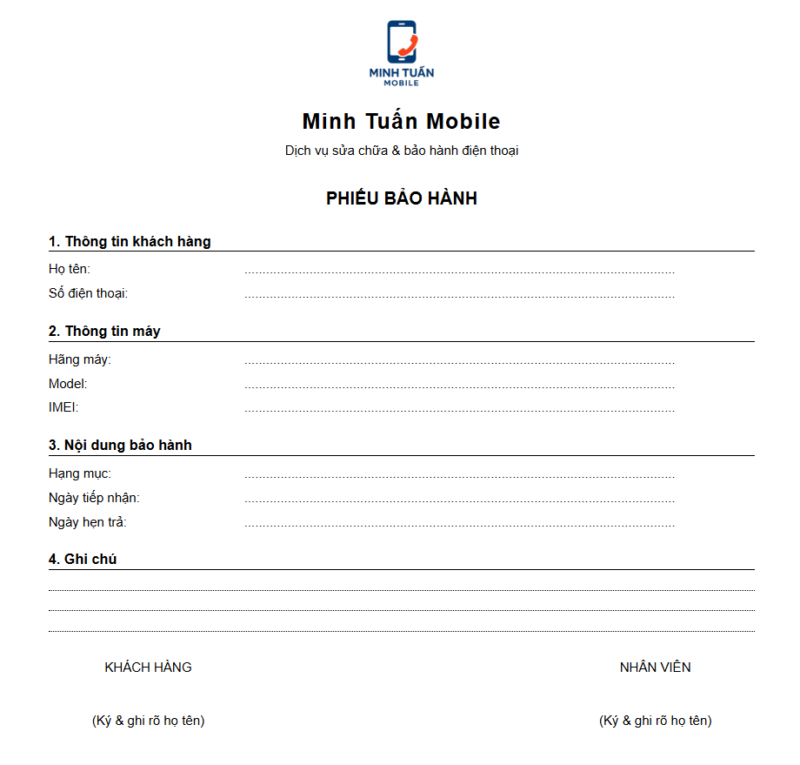

Hình 1.1: Phiếu bảo hành.

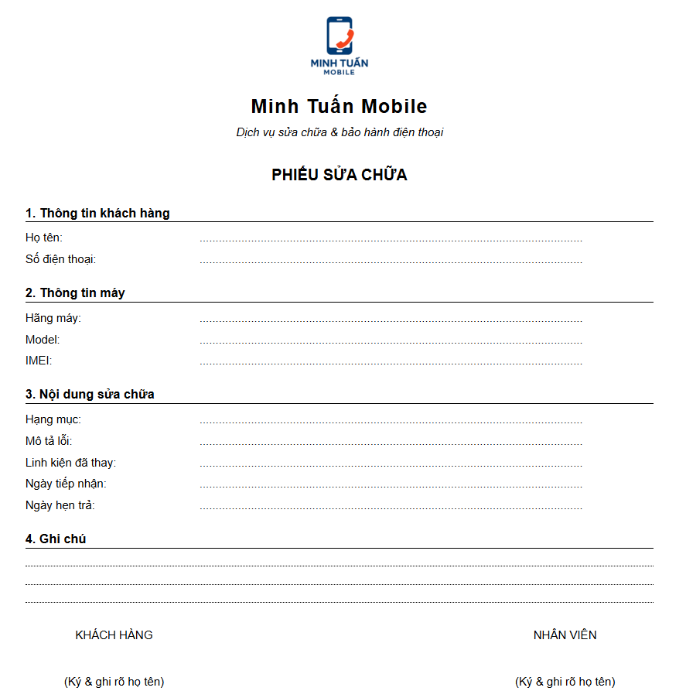

Hình 1.2: Phiếu sửa chữa.

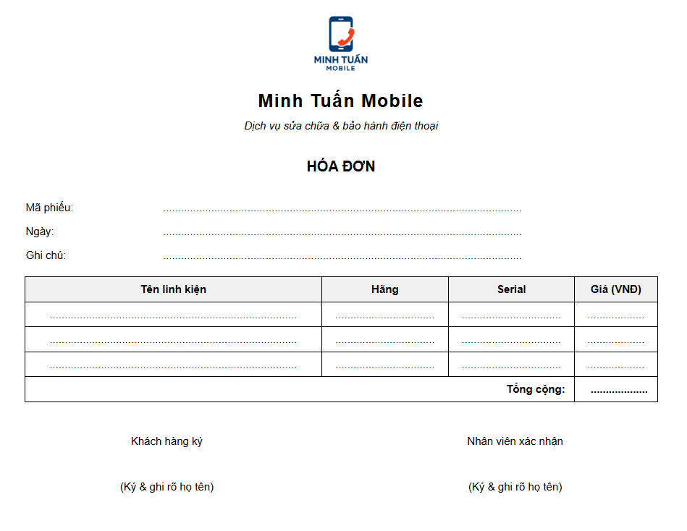

Hình 1.3: Phiếu hóa đơn.

# PHÂN TÍCH HỆ THỐNG

## Giới thiệu

Giai đoạn phân tích hệ thống đóng vai trò then chốt trong quy trình phát triển hệ thống thông tin, là nền tảng quyết định sự thành công của toàn bộ dự án. Đây là giai đoạn mà nhóm phát triển tiến hành nghiên cứu sâu về đối tượng cần quản lý, hiểu rõ các quy trình nghiệp vụ hiện tại và xác định những yêu cầu cụ thể mà hệ thống cần đáp ứng.

Tầm quan trọng của giai đoạn phân tích thể hiện ở việc nó giúp xác định chính xác phạm vi và mục tiêu của hệ thống, tránh được những hiểu lầm và sai sót có thể dẫn đến thất bại trong các giai đoạn sau. Thông qua việc phân tích nghiệp vụ, thu thập và phân tích yêu cầu, nhóm phát triển có thể đưa ra những quyết định thiết kế phù hợp, đảm bảo hệ thống đáp ứng đúng nhu cầu thực tế của người sử dụng.

Đối với hệ thống quản lý sửa chữa và bảo hành điện thoại, giai đoạn phân tích sẽ tập trung vào việc nghiên cứu các hoạt động quản lý hiện tại, xác định các tác nhân tham gia, phân tích quy trình nghiệp vụ và đặc tả yêu cầu chức năng cũng như phi chức năng. Kết quả của giai đoạn này sẽ là cơ sở vững chắc cho việc thiết kế kiến trúc hệ thống và xây dựng giải pháp tối ưu trong các chương tiếp theo.

## Mô hình hóa quy trình nghiệp vụ

### Sơ đồ usecase nghiệp vụ

Một cửa hàng sửa chữa điện thoại cần xây dựng hệ thống quản lý quy trình sửa chữa và bảo hành cho khách hàng. Khi khách hàng mang thiết bị đến cửa hàng, bộ phận tiếp tân sẽ ghi nhận thông tin chi tiết của thiết bị như loại máy, thời gian mua, và tình trạng bảo hành, đồng thời giới thiệu các dịch vụ đang phục vụ tại cửa hàng. Nhân viên cũng sẽ giải thích quy trình tiếp nhận và dự kiến thời gian xử lý cho khách hàng. Sau khi xác minh thông tin ban đầu, tiếp tân lập phiếu tiếp nhận máy, ghi rõ lỗi và tình trạng hiện tại, rồi chuyển thiết bị kèm phiếu cho kỹ thuật viên để kiểm tra chi tiết. Kỹ thuật viên sẽ đánh giá toàn bộ tình trạng máy, bao gồm phần cứng như màn hình, pin, bo mạch, camera, cổng sạc, và cả phần mềm, dữ liệu hoặc các lỗi hệ thống,… . Từ đó, kỹ thuật viên xác định nguyên nhân sự cố, các linh kiện cần thay và các bước sửa chữa cần thực hiện.

Sau khi có kết quả kiểm tra, kỹ thuật viên báo cáo tình trạng máy lại cho tiếp tân để thông báo cho khách hàng. Nếu thiết bị còn bảo hành, khách hàng sẽ được sửa chữa miễn phí; nếu không, hệ thống sẽ cung cấp phí dịch vụ, chi phí linh kiện và các khoản phát sinh nếu có. Khi khách hàng đồng ý với báo giá, tiếp tân ghi nhận xác nhận này và thông báo ngày dự kiến hoàn thành.

Trong trường hợp thiết bị cần thay linh kiện, kỹ thuật viên lập yêu cầu xuất linh kiện theo đúng phiếu sửa chữa. Thủ kho kiểm tra số lượng tồn kho để xác định khả năng đáp ứng. Nếu linh kiện còn đủ, thủ kho sẽ tiến hành xuất linh kiện và cập nhật số lượng tồn. Nếu linh kiện thiếu, thủ kho sẽ thông báo lại cho kỹ thuật viên và tiếp tân về thời gian nhập linh kiện. Sau khi linh kiện được nhập về từ nhà cung cấp, thủ kho kiểm tra số lượng, chất lượng, hóa đơn và thông tin bảo hành của linh kiện, sau đó cập nhật vào kho và sắp xếp theo đúng quy chuẩn. Khi linh kiện đã sẵn sàng, kỹ thuật viên nhận linh kiện từ thủ kho và tiến hành công việc sửa chữa theo quy trình, đảm bảo thiết bị của khách hàng được xử lý đúng kỹ thuật và trong thời gian cam kết.

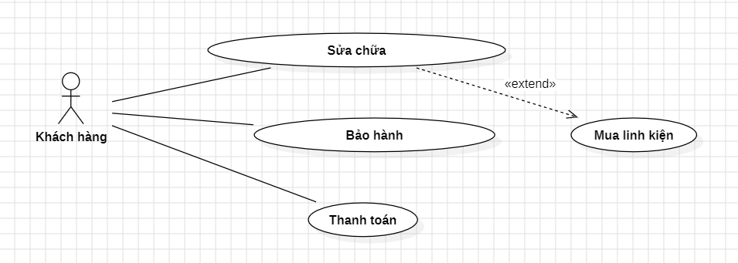

Hình 2.1: Sơ đồ usecase nghiệp vụ.

### Mô hình hóa quy trình nghiệp vụ

1. **Mô hình hóa quy trình nghiệp vụ sửa chữa**

|  |
| --- |
| Use case nghiệp vụ: Sửa chữa  Use case này mô tả quy trình tiếp tân tiếp nhận khách hàng mang thiết bị đến trung tâm để yêu cầu kiểm tra sửa chữa. |
| Các dòng cơ bản:   1. Khách hàng mang thiết bị bị hỏng đến trung tâm. 2. Tiếp tân tiếp nhận thiết bị, ghi nhận thông tin khách hàng và tình trạng lỗi ban đầu. 3. Kỹ thuật viên kiểm tra và chẩn đoán nguyên nhân hư hỏng. 4. Tiếp tân thông báo cho khách hàng về tình trạng và chi phí dự kiến. 5. Khách hàng đồng ý tiến hành sửa chữa. 6. Kỹ thuật viên thực hiện sửa chữa, kiểm tra hoạt động sau sửa. 7. Tiếp tân thông báo cho khách hàng đến nhận lại thiết bị |
| Các dòng thay thế: 2a. Nếu khách hàng không cung cấp đủ thông tin thiết bị, tiếp tân hướng dẫn bổ sung hoặc ghi nhận tạm thời để hoàn thiện sau.  4a. Nếu linh kiện trong thiết bị hư hỏng quá nặng, tiếp tân thông báo cho khách hàng và đề xuất mua thêm linh kiện |

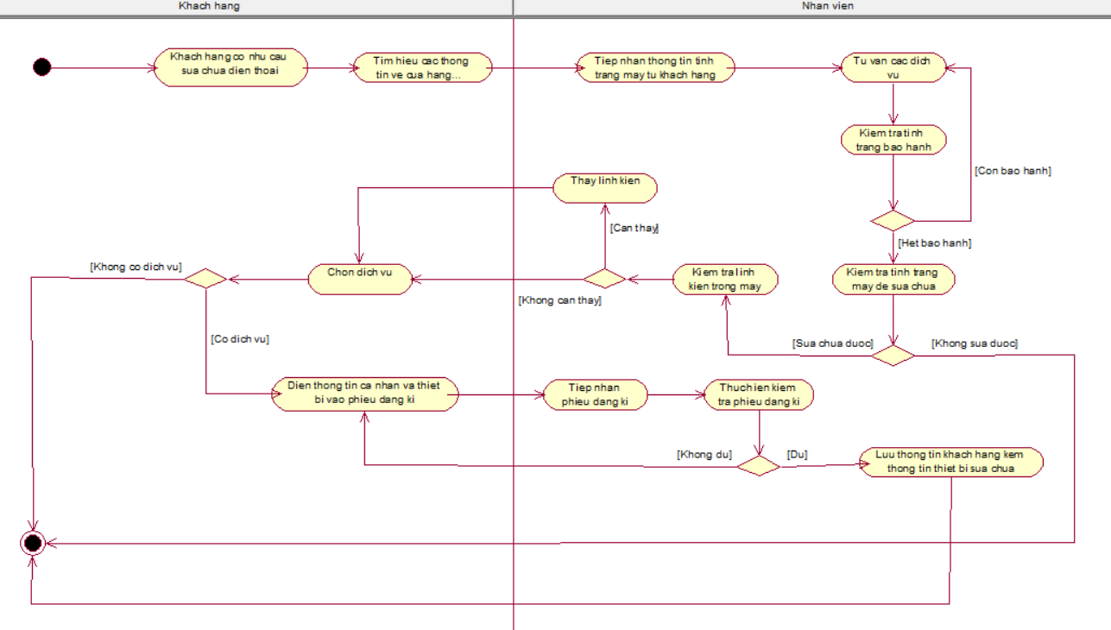

Hình 2.2: Sơ đồ nghiệp vụ thanh toán.

1. **Mô hình hóa quy trình nghiệp vụ bảo hành**

|  |
| --- |
| Use case nghiệp vụ: Bảo hành  Use case này mô tả quy trình tiếp tân tiếp nhận khách hàng mang thiết bị đến trung tâm để bảo hành khi thiết bị còn trong giai đoạn bảo hành |
| Các dòng cơ bản:   1. Khách hàng mang thiết bị đến trung tâm để yêu cầu bảo hành. 2. Tiếp tân kiểm tra thông tin bảo hành (số serial, ngày mua, điều kiện bảo hành). 3. Kỹ thuật viên kiểm tra lỗi và tiến hành sửa chữa/bảo hành miễn phí nếu hợp lệ. 4. Sau khi hoàn tất, tiếp tân thông báo khách hàng đến nhận lại thiết bị. |
| Các dòng thay thế: 2a. Nếu thiết bị hết hạn bảo hành, tiếp tân thông báo và đề xuất chuyển sang usecase sửa chữa.  2b. Nếu phát hiện thiết bị không đủ điều kiện bảo hành (mất tem, sửa ngoài), tiếp tân thông báo cho khách và ghi chú tình trạng đặc biệt. |

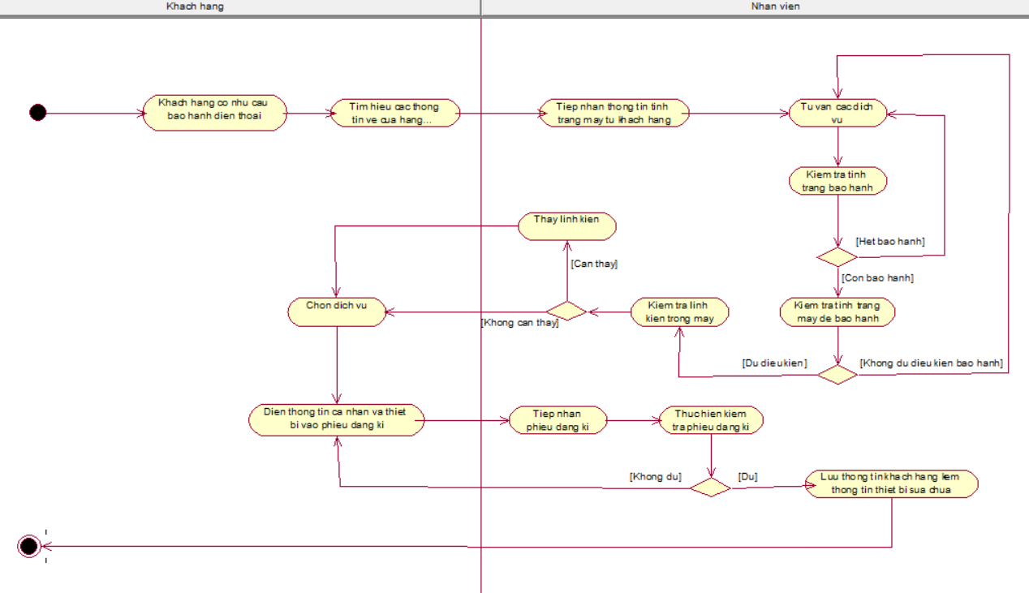

Hình 2.3: Sơ đồ nghiệp vụ bảo hành.

1. **Mô hình hóa quy trình nghiệp vụ thanh toán**

|  |
| --- |
| Use case nghiệp vụ: Thanh toán  Use case này mô tả quy trình khách hàng thanh toán chi phí sau khi hoàn tất sửa chữa hoặc thay thế linh kiện |
| Các dòng cơ bản:   1. Tiếp tân lập hóa đơn sau khi sửa. 2. Khách hàng kiểm tra và xác nhận thanh toán. 3. Tiếp tân nhận tiền và in hóa đơn cho khách hàng. |
| Các dòng thay thế: 2a. Nếu khách hàng không đồng ý với số tiền, tiếp tân kiểm tra lại thông tin hóa đơn và điều chỉnh nếu có sai sót. |

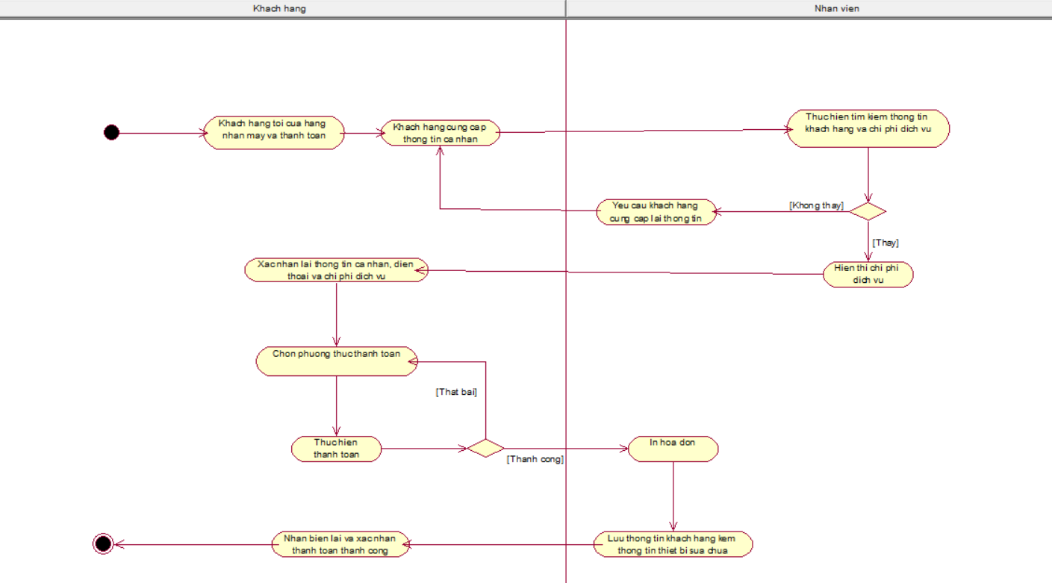

Hình 2.4: Sơ đồ nghiệp vụ thanh toán.

1. **Mô hình hóa quy trình nghiệp vụ mua linh kiện**

|  |
| --- |
| Use case nghiệp vụ: Thanh toán  Use case này mô tả quy trình khách hàng cần phải mua linh kiện mới do linh kiện cũ bị hư. |
| Các dòng cơ bản:   1. Kỹ thuật viên xác định linh kiện trong thiết bị đã bị hư và cần thay thế. 2. Kỹ thuật viên thông báo cho tiếp tân về loại linh kiện cần thay để báo khách hàng. 3. Tiếp tân nhận tiền và in hóa đơn cho khách hàng. 4. Tiếp tân lập hóa đơn cho phần linh kiện và cập nhật vào chi phí sửa chữa của khách hàng. |

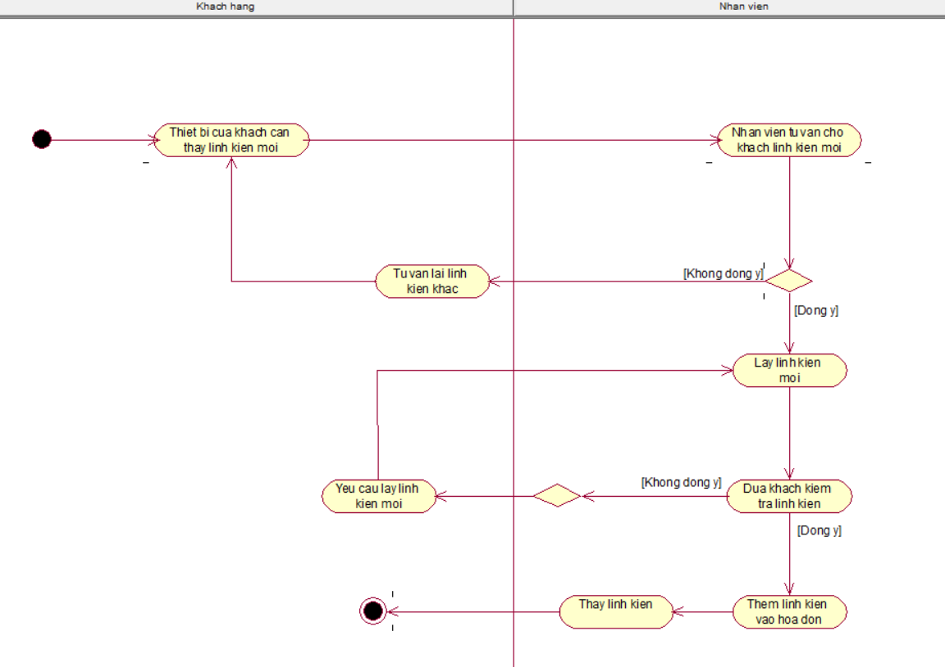

Hình 2.5: Sơ đồ nghiệp vụ mua linh kiện.

## Mô hình hóa chức năng hệ thống

### Sơ đồ usecase hệ thống

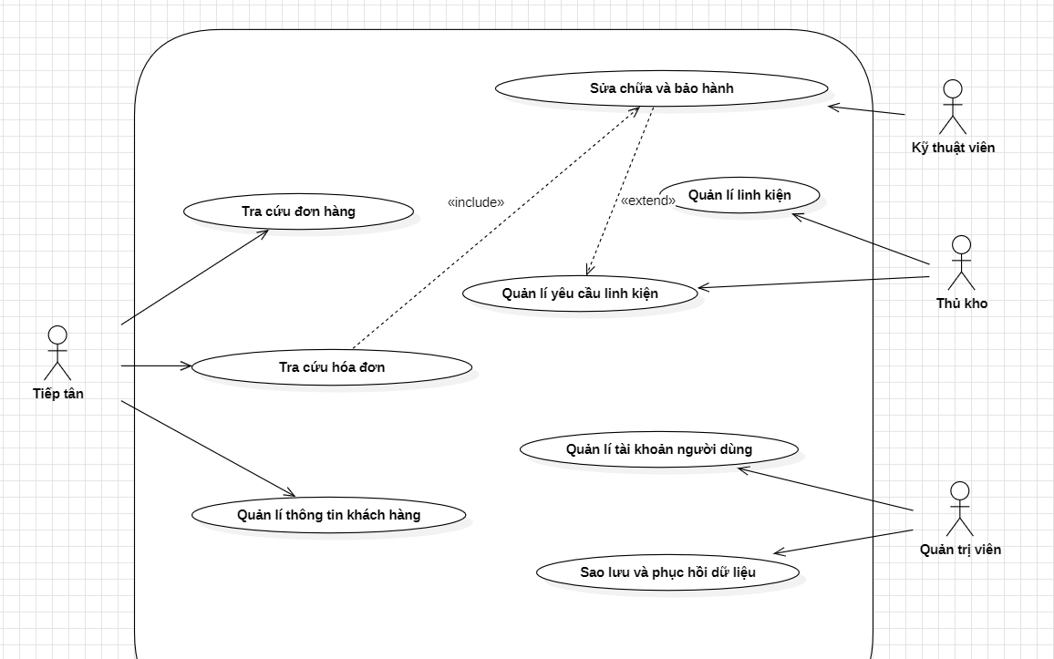

Hình 2.6: Sơ đồ usecase hệ thống.

### Đặc tả usecase hệ thống

Bảng 2.1: Bảng usecase tra cứu đơn hàng.

|  |  |
| --- | --- |
| Tên Use Case | Tra cứu đơn hàng |
| Tóm tắt | Use case này cho phép nhân viên tra cứu các đơn theo nhiều tiêu chí như mã đơn, tên khách, hoặc ngày tạo, để phục vụ in hóa đơn, kiểm tra tiến độ |
| Tác nhân | Tiếp tân |
| Use Case liên quan | Tra cứu hóa đơn |
| Dòng sự kiện chính | 1. Tiếp tân đăng nhập hệ thống. 2. Vào giao diện“Tra cứu đơn hàng”. 3. Nhập tiêu chí tìm kiếm: mã đơn hàng, số điện thoại khách hàng, hoặc ngày tiếp nhận. 4. Hệ thống truy vấn và hiển thị danh sách các đơn hàng phù hợp. 5. Tiếp tân chọn một đơn hàng cụ thể để xem chi tiết tình trạng. |
| Dòng sự kiện phụ | 3a. Không nhập thông tin tìm kiếm thì hệ thống yêu cầu “Vui lòng nhập ít nhất một tiêu chí tìm kiếm.”  4a. Không tìm thấy đơn hàng thì hiển thị “Không có kết quả phù hợp. |
| Điều kiện tiên quyết | - Tiếp tân đã đăng nhập.  - Dữ liệu đơn hàng tồn tại. |
| Hậu điều kiện | Tiếp tân xem được thông tin chi tiết đơn hàng để hỗ trợ khách. |

Bảng 2.2: Bảng usecase tra cứu hóa đơn.

|  |  |
| --- | --- |
| Tên usecase | Tra cứu hóa đơn |
| Tóm tắt | Use case này cho phép tiếp tân tìm kiếm, xem và xác minh thông tin đơn hàng sửa chữa hoặc bảo hành của khách hàng để hỗ trợ tra cứu nhanh |
| Tác nhân | Tiếp tân |
| Các usecase liên quan | Tra cứu hóa đơn |
| Dòng sự kiện chính | 1. Tiếp tân chọn mục “Tra cứu hóa đơn”. 2. Nhập mã đơn hoặc số điện thoại khách hàng. 3. Hệ thống tìm kiếm trong cơ sở dữ liệu. 4. Hiển thị danh sách hóa đơn phù hợp. 5. Tiếp tân chọn hóa đơn để xem chi tiết. 6. Hệ thống hiển thị thông tin khách, thiết bị, chi phí, linh kiện |
| Dòng sự kiện phụ | 2a. Nếu không nhập đủ dữ liệu → báo “Thiếu thông tin tìm kiếm”. 3a. Nếu không tìm thấy → báo “Không có hóa đơn phù hợp |
| Điều kiện tiên quyết | - Tiếp tân đã đăng nhập thành công vào hệ thống.  - Dữ liệu hóa đơn tồn tại |
| Hậu điều kiện | - Hóa đơn hoặc phiếu giao nhận được in thành công.  - Thông tin bản in được lưu lại trong hệ thống (ngày giờ, người in, nội dung).  - Khách hàng nhận được chứng từ giấy xác nhận giao dịch |

Bảng 2.3: Bảng usecase quản lí thông tin khách hàng.

|  |  |
| --- | --- |
| Tên usecase | Quản lí thông tin khách hàng |
| Tóm tắt | Use case này cho phép tiếp tân thực hiện các thao tác quản lý thông tin khách hàng trong hệ thống, bao gồm thêm mới, chỉnh sửa, xóa và tra cứu thông tin khách hàng. Mục tiêu nhằm đảm bảo dữ liệu khách hàng luôn chính xác, phục vụ cho quá trình tiếp nhận, sửa chữa và bảo hành thiết bị. |
| Tác nhân | Tiếp tân |
| Usecase liên quan | Tra cứu đơn hàng  Tra cứu hóa đơn  Sửa chữa và bảo hành |
| Dòng sự kiện chính | 1. Tác nhân đăng nhập vào hệ thống. 2. Truy cập mục “Quản lý khách hàng” trên giao diện chính. 3. Hệ thống hiển thị danh sách khách hàng hiện có (tên, số điện thoại, địa chỉ, số lần sửa chữa, trạng thái). 4. Tiếp tân chọn thao tác: thêm mới khách hàng, chỉnh sửa thông tin khách hàng, xóa khách hàng, tìm kiếm khách hàng theo tên, số điện thoại hoặc mã khách hàng. 5. Nếu chọn thêm mới, hệ thống hiển thị form nhập thông tin: họ tên, số điện thoại, địa chỉ, email, ghi chú. 6. Hệ thống kiểm tra dữ liệu hợp lệ (đủ thông tin bắt buộc, số điện thoại đúng định dạng, không trùng mã khách hàng). 7. Nếu hợp lệ, hệ thống lưu thông tin vào cơ sở dữ liệu và hiển thị thông báo “Lưu thông tin khách hàng thành công.” 8. Danh sách khách hàng được cập nhật lại, hiển thị khách hàng vừa được thêm hoặc chỉnh sửa. |
| Dòng sự kiện phụ | 5a. Bỏ trống trường bắt buộc (tên, số điện thoại), hệ thống thông báo “Vui lòng nhập đầy đủ thông tin bắt buộc.”  7a. Số điện thoại đã tồn tại, hệ thống hiển thị “Khách hàng này đã có trong hệ thống.”  8a. Lỗi kết nối cơ sở dữ liệu, hệ thống hiển thị “Không thể lưu thông tin, vui lòng thử lại.”  4a. Khi xóa khách hàng, hệ thống yêu cầu xác nhận.  4b. Khách hàng đang có phiếu tiếp nhận/sửa chữa liên quan, hệ thống từ chối xóa và hiển thị “Không thể xóa khách hàng đang có giao dịch liên quan.” |
| Điều kiện tiên quyết | - Tiếp tân đã đăng nhập thành công vào hệ thống.  - Cơ sở dữ liệu khách hàng hoạt động ổn định.  - Tác nhân có quyền quản lý (thêm, sửa, xóa) thông tin khách hàng. |
| Hậu điều kiện | - Thông tin khách hàng được thêm mới, chỉnh sửa hoặc xóa thành công.  - Dữ liệu khách hàng trong hệ thống được cập nhật chính xác và đồng bộ với các module liên quan (phiếu tiếp nhận, sửa chữa, bảo hành).  - Lịch sử thay đổi thông tin khách hàng được ghi nhận để phục vụ kiểm tra và quản lý. |

Bảng 2.4: Bảng usecase sửa chữa và bảo hành.

|  |  |
| --- | --- |
| Tên usecase | Xử lí phiếu sửa chữa và bảo hành. |
| Tóm tắt | Use case này mô tả quá trình kỹ thuật viên thực hiện kiểm tra, sửa chữa hoặc bảo hành thiết bị và cập nhật kết quả xử lý. |
| Tác nhân | Kĩ thuật viên. |
| Usecase liên quan | Tra cứu đơn hàng. |
| Dòng sự kiện chính | 1. Kỹ thuật viên truy cập danh sách thiết bị đang chờ xử lý. 2. Chọn thiết bị để xem thông tin chi tiết và lỗi mô tả. 3. Kiểm tra tình trạng thực tế của thiết bị. 4. Nếu linh kiện hư chuyển qua usecase “Quản lý yêu cầu linh kiện”. 5. Sau khi nhận linh kiện, kỹ thuật viên tiến hành sửa chữa. 6. Kiểm tra lại hoạt động sau sửa. 7. Cập nhật kết quả: “Đã sửa xong”, “Không sửa được”, “Bảo hành hoàn tất”. 8. Hệ thống lưu trạng thái và gửi thông báo cho tiếp tân |
| Dòng sự kiện phụ | 7a. Nếu thiết bị không thể sửa cập nhật “Không sửa được”. 8a. Nếu lỗi mạng thông báo “Không thể cập nhật trạng thái”. |
| Điều kiện tiên quyết | - Kỹ thuật viên đã đăng nhập và được phân công xử lý thiết bị.  - Thiết bị đã được tiếp nhận và có phiếu tiếp nhận trong hệ thống.  - Các linh kiện cần thiết được cập nhật trong kho. |
| Hậu điều kiện | - Thiết bị có trạng thái mới trong hệ thống. |

Bảng 2.5: Bảng usecase quản lí linh kiện.

|  |  |
| --- | --- |
| Tên usecase | Quản lí linh kiện. |
| Tóm tắt | Use case này cho phép quản lý phụ trách linh kiện thực hiện các thao tác thêm mới, cập nhật, xóa, tra cứu và kiểm soát tồn kho của linh kiện trong hệ thống. |
| Tác nhân | Thủ kho. |
| Usecase liên quan | Sửa chữa và bảo hành. |
| Dòng sự kiện chính | 1. Thủ kho đăng nhập vào hệ thống. 2. Truy cập mục “Quản lý linh kiện”. 3. Hệ thống hiển thị danh sách linh kiện hiện có (mã linh kiện, tên, loại, số lượng tồn, giá nhập, giá xuất). 4. Thủ kho có thể chọn thao tác: thêm mới linh kiện, cập nhật thông tin linh kiện (giá, số lượng, nhà cung cấp, trạng thái), xóa linh kiện, tìm kiếm linh kiện theo tên, mã hoặc loại linh kiện. 5. Nếu chọn Thêm mới linh kiện, hệ thống hiển thị form nhập thông tin: Tên linh kiện, mã linh kiện, loại linh kiện, đơn vị tính, giá nhập, giá bán, nhà cung cấp, số lượng ban đầu. 6. Thủ kho nhập dữ liệu và nhấn “Lưu”. 7. Hệ thống kiểm tra dữ liệu hợp lệ (mã không trùng, đủ thông tin bắt buộc, giá và số lượng hợp lý). 8. Nếu hợp lệ, hệ thống lưu dữ liệu vào cơ sở dữ liệu và hiển thị thông báo “Thêm linh kiện thành công.” 9. Khi có phiếu sửa chữa cần thay linh kiện, thủ kho có thể trừ tồn kho. 10. Hệ thống cập nhật lại số lượng tồn, đồng thời cho phép xuất báo cáo thống kê linh kiện (tồn kho, đã sử dụng, cần nhập thêm). |
| Dòng sự kiện phụ | 5a. Nhập thiếu thông tin bắt buộc, hệ thống hiển thị “Vui lòng nhập đầy đủ thông tin linh kiện.”  7a. Mã linh kiện bị trùng, hệ thống hiển thị “Mã linh kiện đã tồn tại trong hệ thống.”  8a. Lỗi kết nối cơ sở dữ liệu, hệ thống hiển thị “Không thể lưu dữ liệu, vui lòng thử lại.”  9a. Linh kiện tồn kho < 0, hệ thống cảnh báo “Số lượng linh kiện không đủ để xuất kho.”  10a. Khi xóa linh kiện đang được sử dụng trong phiếu sửa chữa, hệ thống từ chối và hiển thị “Không thể xóa linh kiện đang được sử dụng.” |
| Điều kiện tiên quyết | - Quản lý kho đã đăng nhập thành công vào hệ thống.  - Hệ thống có danh sách nhà cung cấp và các loại linh kiện đã định nghĩa.  - Cơ sở dữ liệu kho linh kiện hoạt động bình thường |
| Hậu điều kiện | - Thông tin linh kiện được thêm mới, chỉnh sửa hoặc xóa thành công.  - Số lượng tồn kho được cập nhật chính xác sau mỗi lần sửa chữa, nhập hoặc xuất linh kiện.  - Dữ liệu có thể được sử dụng cho báo cáo thống kê, kiểm kê và đặt hàng nhà cung cấp. |

Bảng 2.6: Bảng usecase quản lí yêu cầu linh kiện.

|  |  |
| --- | --- |
| Tên usecase | Quản lí yêu cầu linh kiện. |
| Tóm tắt | Use case này cho phép kỹ thuật viên gửi yêu cầu sử dụng linh kiện khi sửa chữa điện thoại, và thủ kho có thể xem, duyệt, hoặc từ chối các yêu cầu đó, nhằm bảo việc cấp phát linh kiện đúng quy trình, tránh thất thoát và luôn cập nhật tồn kho chính xác. |
| Tác nhân | Thủ kho, kĩ thuật viên. |
| Usecase liên quan | - Quản lí linh kiện. |
| Dòng sự kiện chính | 1. Kỹ thuật viên đăng nhập vào hệ thống. 2. Chọn chức năng “Yêu cầu linh kiện”. 3. Hệ thống hiển thị danh sách phiếu sửa chữa mà kỹ thuật viên đang phụ trách. 4. Kỹ thuật viên chọn phiếu sửa chữa cần bổ sung linh kiện. 5. Nhập thông tin yêu cầu linh kiện: Mã linh kiện hoặc tên linh kiện, số lượng 6. Nhấn “Gửi yêu cầu” sau đó hệ thống kiểm tra dữ liệu hợp lệ. 7. Nếu hợp lệ, hệ thống tạo yêu cầu với trạng thái “Chờ duyệt” và lưu vào cơ sở dữ liệu. 8. Thủ kho đăng nhập và truy cập mục “Duyệt yêu cầu linh kiện”. 9. Hệ thống hiển thị danh sách yêu cầu từ kỹ thuật viên. 10. Thủ kho chọn một yêu cầu để xem chi tiết (thông tin linh kiện, số lượng, phiếu sửa chữa liên quan). 11. Thủ kho chọn “Duyệt” hoặc “Từ chối”: 12. Hệ thống gửi thông báo cho kỹ thuật viên về kết quả duyệt. |
| Dòng sự kiện phụ | 5a. Nhập thiếu thông tin thì hệ thống hiển thị “Vui lòng nhập đầy đủ thông tin yêu cầu.”  6a. Linh kiện không tồn tại trong danh mục thì hệ thống hiển thị “Linh kiện chưa có trong kho.”  6b. Số lượng yêu cầu vượt quá tồn kho hệ thống cảnh báo “Không đủ tồn kho để cấp phát.” |
| Điều kiện tiên quyết | Cả kỹ thuật viên và thủ kho đã đăng nhập hợp lệ vào hệ thống.  Hệ thống có danh sách linh kiện và dữ liệu tồn kho được quản lý.  Các phiếu sửa chữa của kỹ thuật viên đã được tạo trong hệ thống |
| Hậu điều kiện | - Yêu cầu linh kiện được lưu và có trạng thái tương ứng (Chờ duyệt, Đã duyệt, Từ chối).  - Nếu được duyệt, số lượng linh kiện trong kho được trừ tương ứng.  - Lịch sử yêu cầu được ghi nhận, phục vụ thống kê và truy vết sau này. |

Bảng 2.7: Bảng usecase quản lí tài khoản người dùng.

|  |  |
| --- | --- |
| Tên usecase | Quản lí tài khoản người dùng. |
| Tóm tắt | Use case này cho phép quản trị viên thực hiện các chức năng quản lý tài khoản trong hệ thống, bao gồm: thêm xóa sửa, khóa hoặc mở tài khoản. |
| Tác nhân | Quản trị viên. |
| Usecase liên quan | Quản lí báo cáo thống kê. |
| Dòng sự kiện chính | 1. Quản trị viên đăng nhập vào hệ thống. 2. Từ giao diện chính, chọn mục “Quản lý tài khoản người dùng”. 3. Hệ thống hiển thị danh sách tài khoản hiện có, bao gồm: tên đăng nhập, họ tên, vai trò (Kỹ thuật viên, Thủ kho, Nhân viên tiếp nhận, Quản lý, v.v.), Trạng thái (Đang hoạt động / Đã khóa). 4. Quản trị viên chọn thao tác: Thêm mới / Chỉnh sửa / Khóa / Xóa tài khoản. 5. Hệ thống kiểm tra dữ liệu hợp lệ: tên đăng nhập không trùng, mật khẩu đạt yêu cầu bảo mật. 6. Hệ thống thực hiện các yêu cầu têm xóa sửa,… và lưu vào cơ sở dữ liệu. 7. Hệ thống hiển thị thông báo “Thao tác thành công.”. 8. Danh sách tài khoản được cập nhật lại trên giao diện. |
| Dòng sự kiện phụ | 4a. Nhập thiếu thông tin khi tạo tài khoản → Hệ thống hiển thị “Vui lòng nhập đầy đủ thông tin.”.  4b. Khi xóa tài khoản → Hệ thống hiển thị hộp thoại “Bạn có chắc muốn xóa tài khoản này không?”.  5a. Tên đăng nhập đã tồn tại → Hệ thống cảnh báo “Tên đăng nhập đã được sử dụng.”.  6a. Nếu tài khoản đang được sử dụng trong phiếu / hoạt động thì hệ thống hiển thị “Không thể xóa tài khoản đang hoạt động.” |
| Điều kiện tiên quyết | - Quản trị viên đã đăng nhập thành công vào hệ thống.  - Cơ sở dữ liệu người dùng đang hoạt động ổn định.  - Hệ thống có bảng phân quyền người dùng (Role, Permission) |
| Hậu điều kiện | - Thông tin tài khoản người dùng được thêm, chỉnh sửa, khóa hoặc xóa theo thao tác của quản trị viên.  - Hệ thống ghi nhận lịch sử thay đổi (ai tạo, ai xóa, thời gian thao tác) để phục vụ kiểm tra và bảo mật. |

Bảng 2.8: Bảng usecase sao lưu và phục hồi dữ liệu.

|  |  |
| --- | --- |
| Tên usename | Sao lưu và phục hồi dữ liệu. |
| Tóm tắt | Use case này cho phép quản trị viên thực hiện các thao tác sao lưu toàn bộ cơ sở dữ liệu của hệ thống (gồm thông tin khách hàng, phiếu tiếp nhận, phiếu sửa chữa, linh kiện, tài khoản người dùng, v.v.) ra tệp sao lưu định kỳ. |
| Tác nhân | Quản trị viên. |
| Usecase liên quan | - Quản lí tài khoản người dùng.  - Quản lí linh kiện.  - Quản lí phiếu tiếp nhận và sửa chữa.  - Quản lí báo cáo thống kê. |
| Dòng sự kiện chính | 1. Quản trị viên đăng nhập vào hệ thống với quyền quản trị. 2. Trên giao diện quản trị, chọn chức năng “Sao lưu & phục hồi dữ liệu”. 3. Hệ thống hiển thị hai lựa chọn: Sao lưu dữ liệu hoặc phục hồi dữ liệu. 4. Nếu chọn Sao lưu dữ liệu thì hệ thống yêu cầu chọn vị trí lưu trữ tệp sao lưu, xác nhận thao tác và tiến hành sao chép toàn bộ dữ liệu vào tệp sao lưu. 5. Nếu chọn Phục hồi dữ liệu thì hệ thống yêu cầu chọn tệp sao lưu hiện có, hiển thị cảnh báo ghi đè dữ liệu và sau khi xác nhận, hệ thống tiến hành phục hồi dữ liệu từ tệp đó. 6. Sau khi hoàn tất, hệ thống thông báo kết quả thao tác (thành công hoặc lỗi), đồng thời ghi log lại hành động của quản trị viên. |
| Dòng sự kiện phụ | 4a, 5a. Quản trị viên hủy thao tác → Hệ thống quay về giao diện chính.  4b, 5b. File sao lưu không hợp lệ hoặc bị lỗi → Hệ thống hiển thị “Không thể phục hồi, tệp sao lưu không hợp lệ.”.  4c, 5c. Không đủ dung lượng lưu trữ khi sao lưu → Hệ thống báo lỗi “Không đủ dung lượng để lưu tệp sao lưu.”.  6a. Lỗi kết nối cơ sở dữ liệu → Hệ thống hiển thị “Thao tác thất bại, vui lòng thử lại.”. |
| Điều kiện tiên quyết | - Quản trị viên đã đăng nhập vào hệ thống.  - Hệ thống đang hoạt động ổn định và có quyền truy cập vào cơ sở dữ liệu.  - Có đủ dung lượng để lưu trữ hoặc đọc file sao lưu. |
| Hậu điều kiện | - Nếu sao lưu: Hệ thống tạo tệp sao lưu dữ liệu đầy đủ và an toàn.  - Nếu phục hồi: Dữ liệu trong hệ thống được khôi phục về trạng thái tại thời điểm bản sao lưu.  - Hệ thống ghi nhận lịch sử thao tác (ngày, giờ, người thực hiện, kết quả). |

## Sơ đồ lớp ở mức phân tích

Sơ đồ lớp mức phân tích (Analysis Class Diagram) được sử dụng nhằm mô tả các đối tượng dữ liệu chính trong hệ thống và mối quan hệ giữa chúng ở góc độ nghiệp vụ. Đây là bước cầu nối giữa mô hình hóa chức năng hệ thống (các Use Case) và mô hình thiết kế chi tiết ở giai đoạn tiếp theo.

Sơ đồ lớp phân tích vì vậy đóng vai trò như bản đồ dữ liệu tổng thể của hệ thống, giúp xác định rõ các đối tượng sẽ được quản lý, các mối quan hệ giữa chúng, và là cơ sở quan trọng để xây dựng mô hình cơ sở dữ liệu (ERD) cũng như chuyển sang sơ đồ lớp thiết kế ở chương tiếp theo.

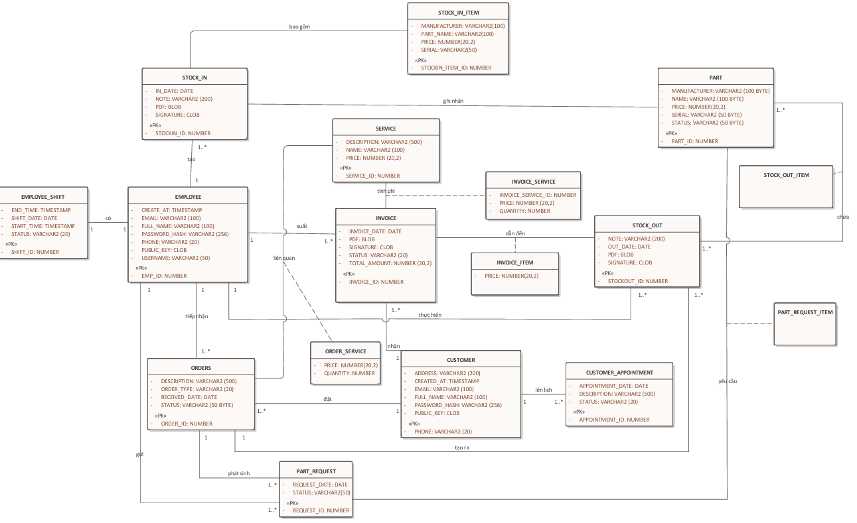

Hình 2.7: Sơ đồ lớp ở mức phân tích.

# THIẾT KẾ HỆ THỐNG

## Giới thiệu

Giai đoạn thiết kế hệ thống là bước chuyển đổi quan trọng từ yêu cầu và mô hình phân tích thành giải pháp kỹ thuật cụ thể. Đây là giai đoạn cụ thể hóa các yêu cầu trừu tượng thành kiến trúc hệ thống, cấu trúc dữ liệu và giao diện có thể triển khai được.

Tầm quan trọng của giai đoạn thiết kế thể hiện ở việc quyết định chất lượng, hiệu năng và khả năng mở rộng của hệ thống. Một thiết kế tốt đảm bảo tính ổn định, bảo mật và dễ bảo trì, đồng thời đóng vai trò cầu nối giữa đội phân tích và lập trình, giảm thiểu rủi ro trong quá trình phát triển.

## Thiết kế cơ sở dữ liệu

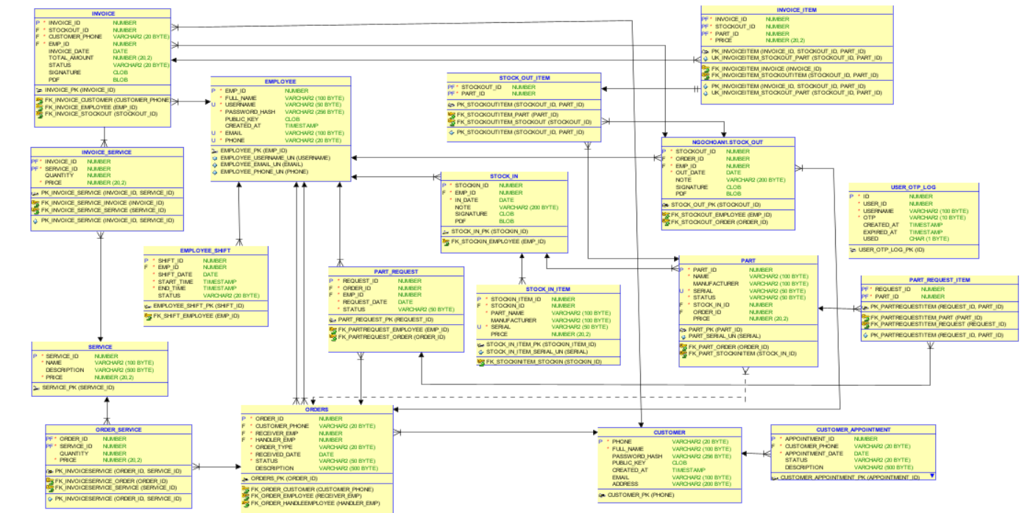

Hình 3.1: Mô hình dữ liệu.

Bảng 3.1: Bảng nhân viên

|  |  |  |  |
| --- | --- | --- | --- |
| Tên cột | Kiểu dữ liệu | Khóa | Diễn giải |
| EMP_ID | NUMBER (IDENTITY) | PK | Mã nhân viên, tự tăng. |
| FULL_NAME | VARCHAR2(100) | NOT NULL | Họ tên nhân viên. |
| USERNAME | VARCHAR2(50) | - | Tên đăng nhập duy nhất |
| PASSWORD_HASH | VARCHAR2(256) | - | Mật khẩu đã băm. |
| PUBLIC_KEY | CLOB | - | Public key RSA của nhân viên |
| CREATED_AT | TIMESTAMP | DEFAULT | Thời điểm tạo |
| EMAIL | VARCHAR2(100) | UNIQUE, NOT NULL | Email duy nhất của nhân viên |
| PHONE | VARCHAR2(20) | UNIQUE, NOT NULL | Số điện thoại duy nhất |

Bảng 3.2: Bảng khách hàng.

|  |  |  |  |
| --- | --- | --- | --- |
| **Tên cột** | **Kiểu dữ liệu** | **Khóa** | **Diễn giải** |
| PHONE | VARCHAR2(20) | PK | Số điện thoại khách hàng |
| FULL_NAME | VARCHAR2(100) | NOT NULL | Họ tên khách hàng. |
| PASSWORD_HASH | VARCHAR2(256) | - | Mật khẩu đã băm |
| PUBLIC_KEY | CLOB | - | Public key RSA của khách hàng |
| CREATED_AT | TIMESTAMP | DEFAULT | Thời điểm tạo |
| EMAIL | VARCHAR2(100) | - | Email khách hàng |
| PHONE | VARCHAR2(20) | - | Địa chỉ khách hàng |

Bảng 3.3: Bảng đặt hàng.

|  |  |  |  |
| --- | --- | --- | --- |
| Tên cột | Kiểu dữ liệu | Khóa | Diễn giải |
| ORDER_ID | NUMBER | PK | Mã đơn hàng |
| CUSTOMER_PHONE | VARCHAR2(20) | FK | Khách hàng tạo đơn |
| RECEIVER_EMP | NUMBER | FK | Nhân viên tiếp nhận đơn |
| HANDLER_EMP | NUMBER | FK | Nhân viên xử lý đơn |
| ORDER_TYPE | VARCHAR2(20) | NOT NULL | Loại đơn (sửa chữa, bảo trì…) |
| RECEIVED_DATE | DATE | NOT NULL | Ngày tiếp nhận đơn |
| STATUS | VARCHAR2(50) | NOT NULL | Trạng thái hiện tại của đơn hàng |
| DESCRIPTION | VARCHAR2(500) | - | Mô tả thêm về đơn |

Bảng 3.4: Bảng nhập kho.

|  |  |  |  |
| --- | --- | --- | --- |
| **Tên cột** | **Kiểu dữ liệu** | **Khóa** | **Diễn giải** |
| STOCKIN_ID | |  | | --- | |  |   NUMBER | PK | Mã phiếu nhập kho |
| EMP_ID | NUMBER | FK | Nhân viên nhập kho |
| IN_DATE | DATE | NOT NULL | Ngày nhập kho |
| NOTE | VARCHAR2(200) | - | Ghi chú |
| PDF | BLOB | - | File PDF của phiếu nhập |

Bảng 3.5: Bảng chi tiết nhập kho.

|  |  |  |  |
| --- | --- | --- | --- |
| **Tên cột** | **Kiểu dữ liệu** | **Khóa** | **Diễn giải** |
| STOCKIN_ITEM_ID | NUMBER | PK | Mã chi tiết nhập kho |
| STOCKIN_ID | NUMBER | FK | Tham chiếu bảng |
| PART_NAME | VARCHAR2(100) | NOT NULL | Tên linh kiện nhập |
| MANUFACTURER | VARCHAR2(100) | - | Hãng sản xuất |
| SERIAL | VARCHAR2(50) | UNIQUE, NOT NULL | Số serial duy nhất |
| PRICE | NUMBER(20,2) | - | Giá linh kiện |

Bảng 3.6: Bảng linh kiện.

|  |  |  |  |
| --- | --- | --- | --- |
| **Tên cột** | **Kiểu dữ liệu** | **Khóa** | **Diễn giải** |
| PART_ID | NUMBER | PK | Mã linh kiện |
| NAME | VARCHAR2(100) | NOT NULL | Tên linh kiện |
| MANUFACTURER | VARCHAR2(100) | - | Hãng sản xuất |
| SERIAL | VARCHAR2(50) | UNIQUE, NOT NULL | Serial duy nhất |
| STATUS | VARCHAR2(50) | NOT NULL | Trạng thái linh kiện (kho, đã xuất…) |
| STOCK_IN_ID | NUMBER | FK | Nhập kho từ phiếu nào |
| ORDER_ID | NUMBER | FK | Gắn với đơn hàng nào (nếu có) |
| PRICE | NUMBER(20,2) | - | Giá linh kiện |

Bảng 3.7: Bảng xuất kho.

|  |  |  |  |
| --- | --- | --- | --- |
| **Tên cột** | **Kiểu dữ liệu** | **Khóa** | **Diễn giải** |
| STOCKOUT_ID | NUMBER | PK | Mã phiếu xuất kho |
| ORDER_ID | NUMBER | FK | Xuất cho đơn hàng nào |
| EMP_ID | NUMBER | FK | Nhân viên xuất kho |
| OUT_DATE | DATE | - | |  | | --- | |  |   Ngày xuất kho   |  | | --- | |  | |
| NOTE | VARCHAR2(200) | - | Ghi chú |
| PDF | BLOB | - | File PDF |

Bảng 3.8: Bảng chi tiết xuất kho.

|  |  |  |  |
| --- | --- | --- | --- |
| **Tên cột** | **Kiểu dữ liệu** | **Khóa** | **Diễn giải** |
| STOCKOUT_ID | NUMBER | PK, FK | Phiếu xuất kho |
| PART_ID | NUMBER | PK, FK | Linh kiện được xuất |

Bảng 3.9: Bảng yêu cầu linh kiện.

|  |  |  |  |
| --- | --- | --- | --- |
| **Tên cột** | **Kiểu dữ liệu** | **Khóa** | **Diễn giải** |
| REQUEST_ID | NUMBER | PK | Mã yêu cầu linh kiện |
| ORDER_ID | NUMBER | FK | Yêu cầu cho đơn hàng |
| EMP_ID | NUMBER | FK | Nhân viên yêu cầu |
| REQUEST_DATE | DATE | NOT NULL | Ngày yêu cầu |
| STATUS | VARCHAR2(50) | NOT NULL | Trạng thái yêu cầu |

Bảng 3.10: Bảng chi tiết yêu cầu linh kiện.

|  |  |  |  |
| --- | --- | --- | --- |
| **Tên cột** | **Kiểu dữ liệu** | **Khóa** | **Diễn giải** |
| REQUEST_ID | NUMBER | PK,FK | Mã yêu cầu |
| PART_ID | NUMBER | PK,FK | Mã linh kiện |

Bảng 3.11: Bảng log OTP của người dùng.

|  |  |  |  |
| --- | --- | --- | --- |
| **Tên cột** | **Kiểu dữ liệu** | **Khóa** | **Diễn giải** |
| ID | NUMBER (IDENTITY) | PK | Mã log OTP |
| USER_ID | NUMBER | - | ID người nhận OTP |
| USERNAME | VARCHAR2(100) | - | Tài khoản sử dụng OTP |
| OTP | VARCHAR2(10) | NOT NULL | Mã OTP |
| CREATED_AT | TIMESTAMP | DEFAULT | Thời điểm tạo OTP |
| EXPIRED_AT | TIMESTAMP | - | Hết hạn |
| USED | CHAR(1) | - | Đã dùng hay chưa |

Bảng 3.12: Bảng ca trực.

|  |  |  |  |
| --- | --- | --- | --- |
| **Tên cột** | **Kiểu dữ liệu** | **Khóa** | **Diễn giải** |
| SHIFT_ID | NUMBER | PK | Mã ca làm việc |
| EMP_ID | NUMBER | FK | Nhân viên |
| SHIFT_DATE | DATE | NOT NULL | Ngày làm |
| START_TIME | TIMESTAMP | NOT NULL | Bắt đầu |
| END_TIME | TIMESTAMP | NOT NULL | Kết thúc |
| STATUS | VARCHAR2(20) | - | Trạng thái ca |

Bảng 3.13: Bảng đặt lịch hẹn

|  |  |  |  |
| --- | --- | --- | --- |
| **Tên cột** | **Kiểu dữ liệu** | **Khóa** | **Diễn giải** |
| APPOINTMENT_ID | NUMBER | PK | Mã lịch hẹn |
| CUSTOMER_PHONE | VARCHAR2(20) | FK | Khách hàng |
| APPOINTMENT_DATE | DATE | NOT NULL | Ngày hẹn |
| STATUS | VARCHAR2(20) | - | Trạng thái lịch hẹn |
| DESCRIPTION | VARCHAR2(500) | - | Mô tả |

Bảng 3.14: Bảng hóa đơn

|  |  |  |  |
| --- | --- | --- | --- |
| **Tên cột** | **Kiểu dữ liệu** | **Khóa** | **Diễn giải** |
| INVOICE_ID | NUMBER | PK | Mã hóa đơn |
| STOCKOUT_ID | NUMBER | FK | Liên kết xuất kho – |
| CUSTOMER_PHONE | VARCHAR2(20) | FK | Khách hàng – |
| EMP_ID | NUMBER | - | Nhân viên tạo hóa đơn – |
| INVOICE_DATE | DATE | - | Ngày tạo hóa đơn. |
| TOTAL_AMOUNT | NUMBER(20,2) | - | Tổng tiền hóa đơn. |
| STATUS | VARCHAR2(20) | - | Trạng thái (pending, paid…). |
| PDF | BLOB | - | File hóa đơn PDF |

Bảng 3.15: Bảng chi tiết hóa đơn.

|  |  |  |  |
| --- | --- | --- | --- |
| **Tên cột** | **Kiểu dữ liệu** | **Khóa** | **Diễn giải** |
| INVOICE_ID | NUMBER | PK,FK | Mã hóa đơn |
| STOCKOUT_ID | NUMBER | PK,FK | Mã xuất kho – |
| PART_ID | NUMBER | PK,FK | Linh kiện |
| PRICE | NUMBER(20,2) | - | Giá bán của linh kiện |

Bảng 3.16: Bảng dịch vụ.

|  |  |  |  |
| --- | --- | --- | --- |
| **Tên cột** | **Kiểu dữ liệu** | **Khóa** | **Diễn giải** |
| SERVICE_ID | NUMBER | PK | Mã dịch vụ |
| NAME | VARCHAR2(100) | - | Tên dịch vụ |
| DESCRIPTION | VARCHAR2(500) | - | Mô tả dịch vụ |
| PRICE | NUMBER(20,2) | - | Giá dịch vụ |

Bảng 3.17: Bảng dịch vụ của đơn hàng.

|  |  |  |  |
| --- | --- | --- | --- |
| **Tên cột** | **Kiểu dữ liệu** | **Khóa** | **Diễn giải** |
| ORDER_ID | NUMBER | PK,FK | Đơn hàng |
| SERVICE_ID | VARCHAR2(100) | PK,FK | Dịch vụ – |
| QUANTITY | VARCHAR2(500) | - | Số lượng dịch vụ |
| PRICE | NUMBER(20,2) | - | Đơn giá dịch vụ |

## Sơ đồ lớp ở mức thiết kế

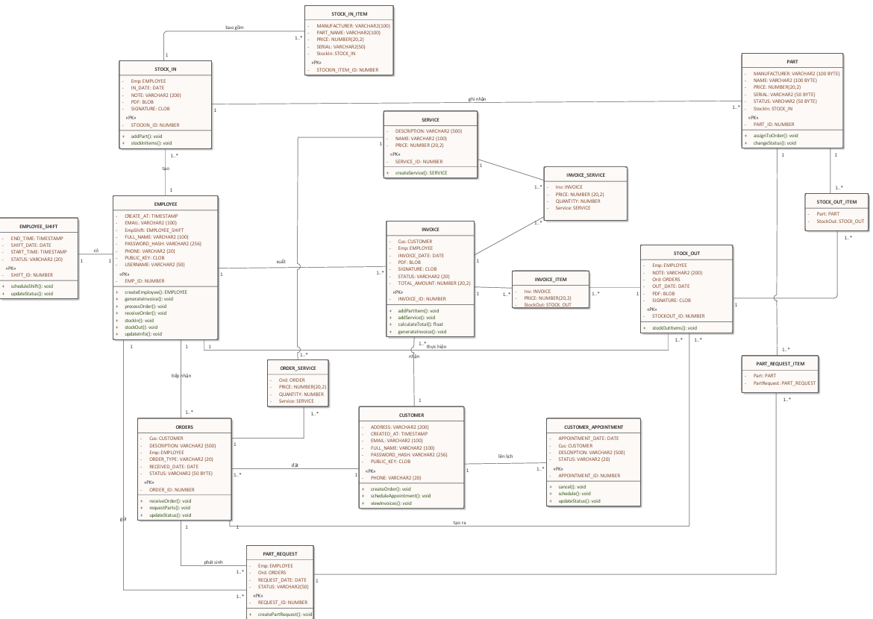

Hình 3.2: Sơ đồ lớp ở mức thiết kế.

## Thiết kế chức năng hệ thống

### Chức năng quản lí đơn hàng

Xây dựng sơ đồ lớp ở mức thiết kế theo mô hình 3 lớp:

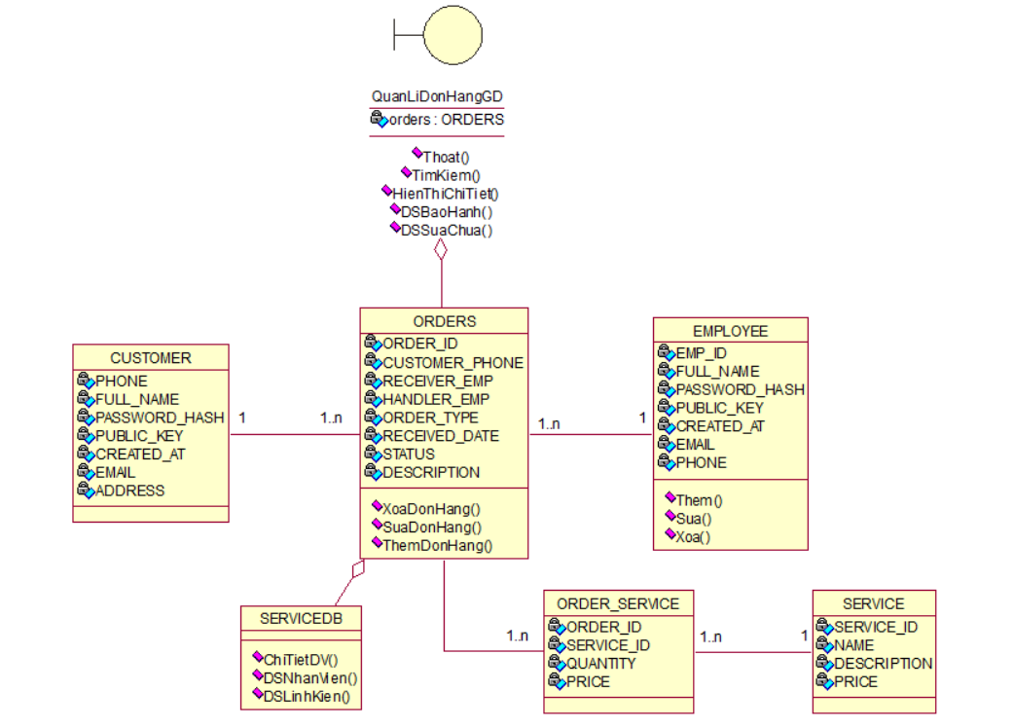

Hình 3.3: Sơ đồ lớp ở mức thiết kế của quản lí đơn hàng.

### Chức năng quản lí hóa đơn

Xây dựng sơ đồ lớp ở mức thiết kế theo mô hình 3 lớp:

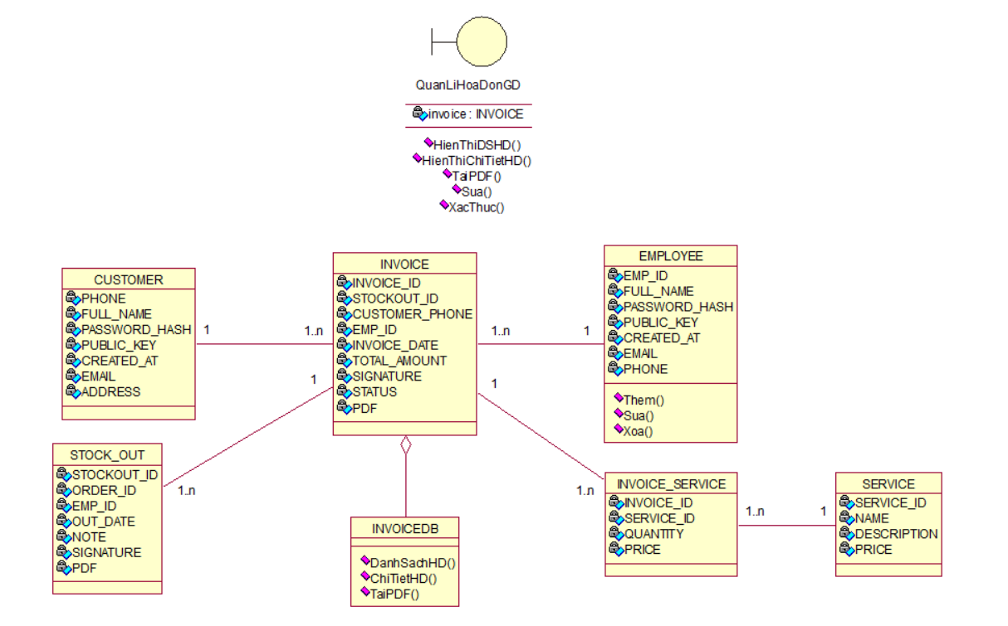

Hình 3.4: Sơ đồ lớp ở mức thiết kế của quản lí hóa đơn.

### Chức năng quản lí thông tin khách hàng

Xây dựng sơ đồ lớp ở mức thiết kế theo mô hình 3 lớp:

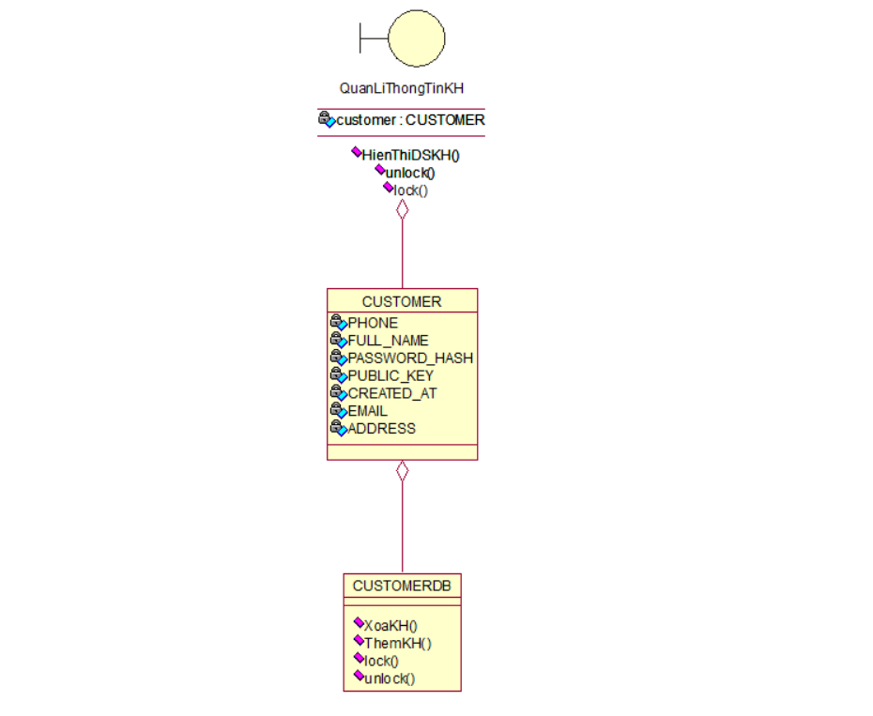

Hình 3.5: Sơ đồ lớp ở mức thiết kế của quản lí thông tin khách hàng.

### Chức năng sửa chữa và bảo hành

Xây dựng sơ đồ lớp ở mức thiết kế theo mô hình 3 lớp:

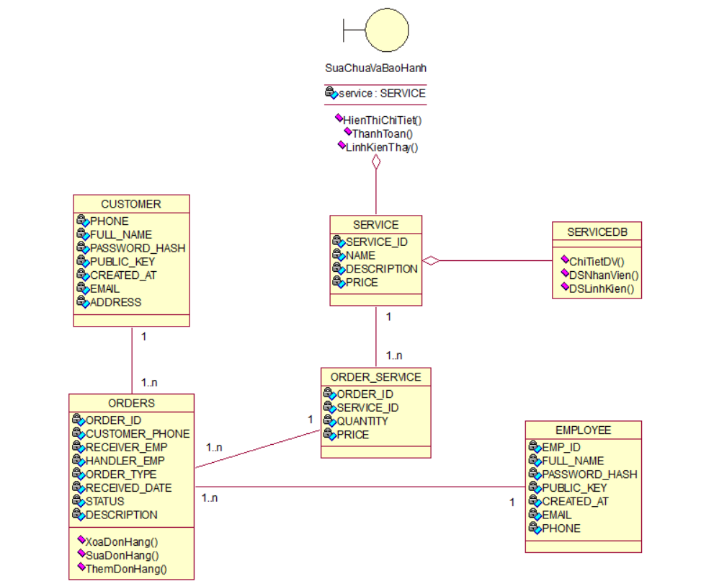

Hình 3.6: Sơ đồ lớp ở mức thiết kế của sửa chữa và bảo hành.

### Chức năng quản lí linh kiện

Xây dựng sơ đồ lớp ở mức thiết kế theo mô hình 3 lớp:

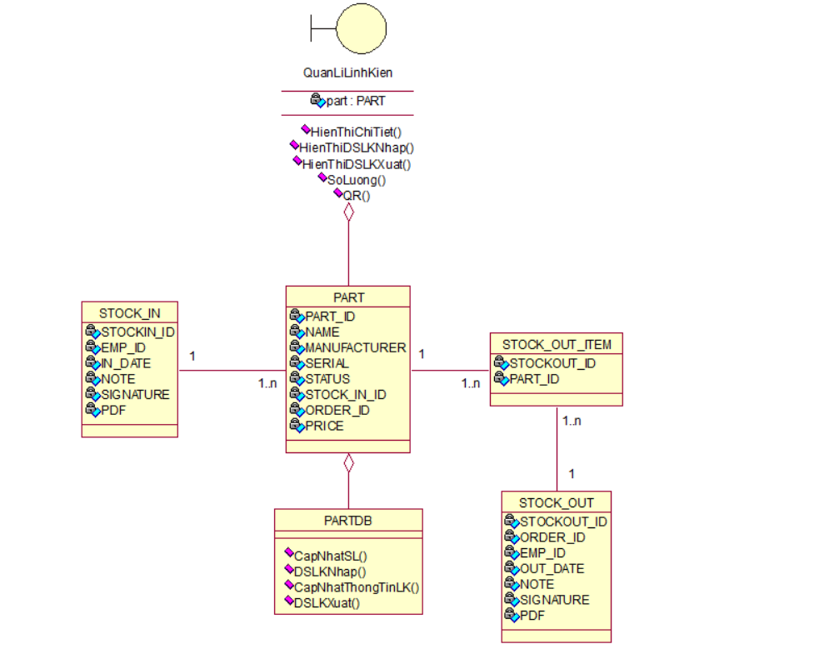

Hình 3.7: Sơ đồ lớp ở mức thiết kế của quản lí linh kiện.

### Chức năng quản lí yêu cầu linh kiện

Xây dựng sơ đồ lớp ở mức thiết kế theo mô hình 3 lớp:

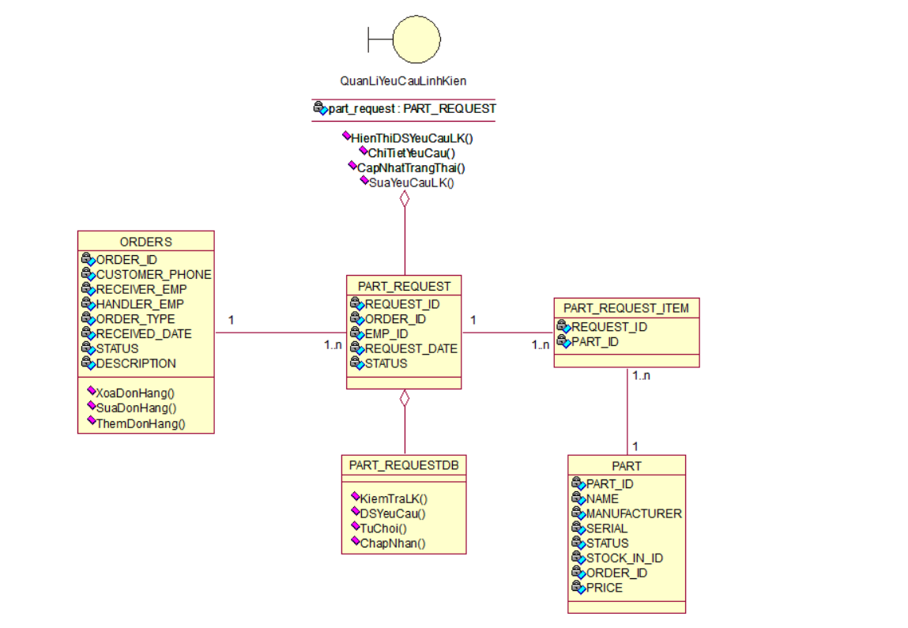

Hình 3.8:Sơ đồ lớp ở mức thiết kế của quản lí yêu cầu linh kiện

### Chức năng quản lí tài khoản người dùng

Xây dựng sơ đồ lớp ở mức thiết kế theo mô hình 3 lớp:

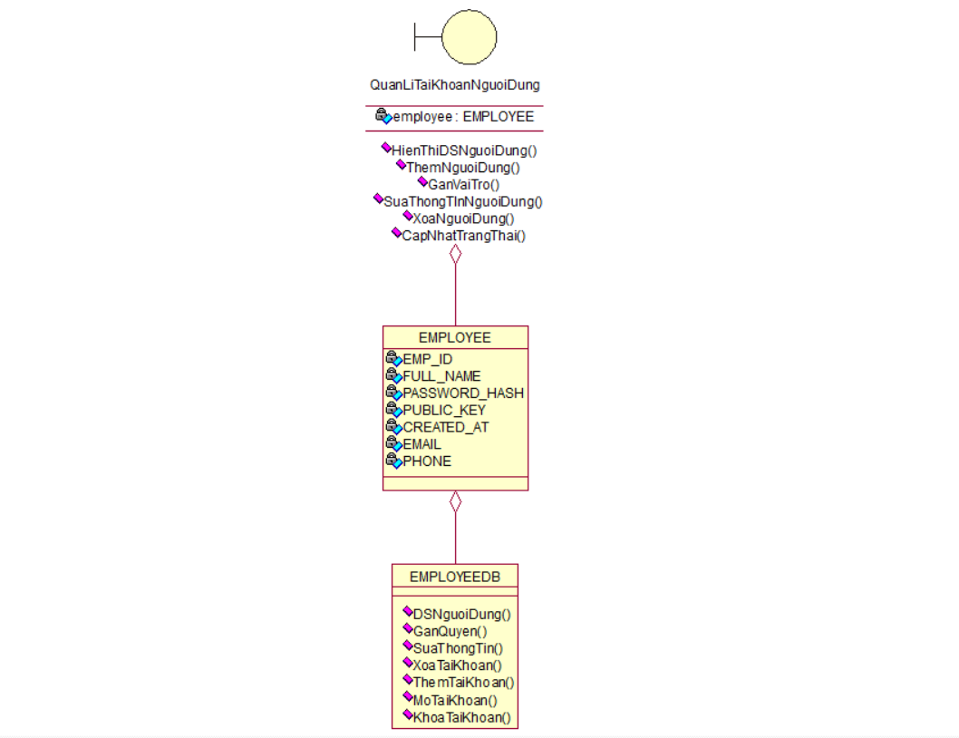

Hình 3.9: Sơ đồ lớp ở mức thiết kế của quản lí tài khoản người dùng.

### Chức năng sao lưu và phục hồi

Xây dựng sơ đồ lớp ở mức thiết kế theo mô hình 3 lớp:

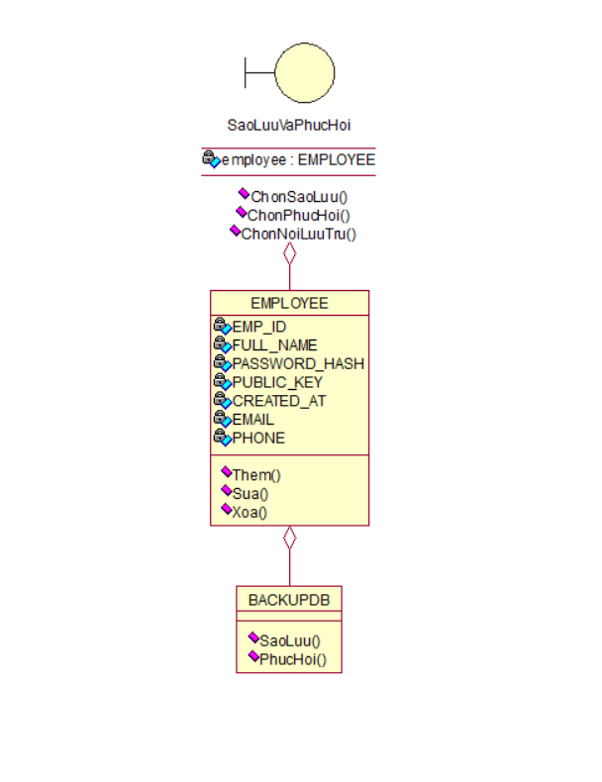

Hình 3.10: Sơ đồ lớp ở mức thiết kế của sao lưu và phục hồi.

# CÁC CHÍNH SÁCH BẢO MẬT

## Định danh, xác thực và profile

### Định danh và xác thực

#### Giới thiệu chung

Hệ thống dùng cơ sở dữ liệu Oracle làm kho định danh duy nhất. Mỗi nhân viên/khách hàng có tài khoản người dùng Oracle riêng.

Định danh và xác thực đảm bảo mọi tác nhân (nhân viên, khách hàng, dịch vụ nền) được nhận dạng chính xác và chỉ được cấp quyền sau khi vượt qua xác thực.

Phạm vi áp dụng: WebApp nội bộ, WebAPI trung gian, ứng dụng di động khách hàng, dùng chung hạ tầng Oracle.  
 Người dùng cần phiên làm việc Oracle đang mở và JWT Token ứng dụng tương ứng.  
 Trung tâm quản lý phiên đăng nhập: singleton class OracleConnectionManager.

#### Singleton Class OracleConnectionManager

* **Cấu trúc dữ liệu và khóa định danh**

Thông tin người dùng sau khi đăng nhập sẽ được lưu trữ trong một từ điển

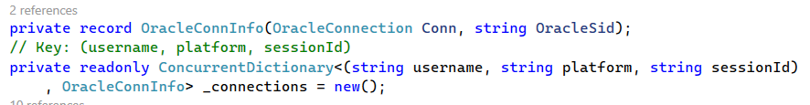

Hình 4.1: Mã nguồn từ điển

Trong đó:

* Username là tên đăng nhập người dùng Oracle tương ứng ( nhân viên dùng tên đăng nhập nội bộ, khách hàng thì dùng số điện thoại).
* Platform : kênh truy cập bao gồm MOBILE,WEB.
* SessionId: GUID do ứng dụng tạo và được set vào Oracle bằng DBMS.SESSION.SET_IDENTIFIER.
* OracleConnInfo : giữ OracleConnection và OracleSid để tiện ghi log/kill phiên làm việc.
* Nhời khóa 3 thành phần, hệ thống cho phép cùng một người dùng đăng nhập trên nhiều nền tảng, nhưng chỉ 1 phiên / platform.

**Quy trình đăng nhập: ( Create connection)**

* + Khi người dùng nhập username và password, thì thực thi thủ tục LOGIN_EMPLOYEE/LOGIN_CUSTOMER.
  + RemoveAllConnections(username, platform) :Để đảm bảo không còn phiên cũ trên cùng platform, đồng thời gửi SignalR ForceLogout đến các client đang dùng session cũ.
  + Từ template và credential nhận được thì mở OracleConnection.
  + Ghi nhận platform và session vào Oracle thông qua SET_MODULE và SET_IDENTIFIER.
  + Lấy SID thật bằng SELECT SYS_CONTEXT('USERENV','SID') FROM DUAL.
  + Ghi thông tin vào dictionary với khóa(username,platform,sessionid). Lúc này coi như là login thành công.
  + Phát JWT Token đến client.
  + Sau đó người dùng tải lên Private Key của bản thân để giúp mã hóa api RSA/AES và các dịch vụ khác.

**Quy trình gọi API**

Mỗi request [Authorize] phải gửi:

* Header JWT (Authorization: Bearer ...),
* X-Oracle-Username, X-Oracle-Platform, X-Oracle-SessionId.
* OracleSessionHelper đọc các header trên và gọi GetConnectionIfExists.
* GetConnectionIfExists sẽ:
  + Tra dictionary theo khóa 3 thành phần : username, platform, sessionid.
  + Nếu tìm thấy, chạy SELECT 1 FROM DUAL để chắc chắn session Oracle còn mở.
  + Nếu query thành công → trả lại OracleConnection để stored procedure nghiệp vụ sử dụng.
  + Nếu thất bại (timeout, killed) → tự động RemoveConnection và trả null, khiến API phản hồi 401 “Oracle session expired”.

**Quy trình đăng xuất (RemoveConnection)**

* + Khi người dùng bấm “Đăng xuất” hoặc JWT hết hạn, WebApp/Mobile gọi endpoint logout.
  + API lấy thông tin header và gọi RemoveConnection(username, platform, sessionId).

Bên trong hàm:

* + Xóa entry khỏi dictionary.
  + Đóng connection, ClearPool, giải phóng tài nguyên.
  + Thông báo SignalR ForceLogout cho nhóm sessionId để client điều hướng về trang đăng nhập.
  + Từ đó mọi request dùng sessionId này sẽ bị từ chối cho đến khi đăng nhập lại.

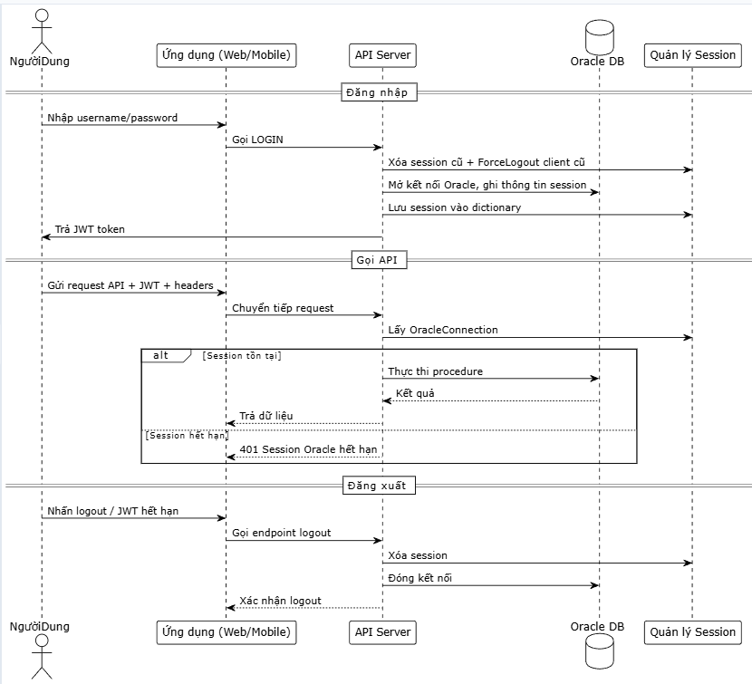

Hình 4.2; Sơ đồ quy trình

### Profile

#### Mục tiêu

Mục tiêu của phần này nhằm thiết lặp một chính sách kiểm soát truy cập an toàn cho người dùng trong hệ thống quản trị cơ sở dữ liệu Oracle, cụ thể là thiết kế và áp dụng profile bảo mật cho các nhóm người dùng thuộc hệ thông quản lý sửa chữa và bảo hành điện thoại. Profile giúp hạn chế các thông số như: kiểm soát số lần đăng nhập sai mật khẩu, thời hạn mật khẩu, thời gian tự động ngắt session khi không hoạt động,...

Việc áp dụng profile giúp hệ thống nâng cáo tính bảo mật, giảm thiểu nguy cơ xâm nhập trái phép và đảm bảo tính toàn vẹn của dữ liệu.

Profile trong Oracle là một tập hợp các giới hạn và chính sách bảo mật áp dụng cho người dùng.

#### Bài toán: Quản lý Profile bảo mật trong cơ sở dữ liệu Oracle

Bài toán đặt ra là quản lý Profile bảo mật trong Oracle cho hệ thống quản lý sửa chữa và bảo hành điện thoại, với các yêu cầu:

Tạo Profile mới: Cho phép admin định nghĩa các thông số bảo mật và áp dụng cho nhóm người dùng cụ thể.

Cập nhật Profile: Điều chỉnh các thông số khi có thay đổi yêu cầu bảo mật, ảnh hưởng đến tất cả người dùng đang sử dụng profile đó.

Kiểm soát truy cập và bảo mật dữ liệu: Mỗi người dùng phải tuân thủ các giới hạn do profile quy định, đảm bảo an toàn và toàn vẹn thông tin.

Kết quả mong đợi:

Mỗi nhóm người dùng có một Profile bảo mật phù hợp.

Hệ thống áp dụng các chính sách bảo mật đồng nhất và hiệu quả.

Admin dễ dàng quản lý, kiểm soát và điều chỉnh các profile theo nhu cầu.

#### Thiết kế profile

Thiết kế Profile bao gồm việc xác định các tham số bảo mật và các chính sách đi kèm:

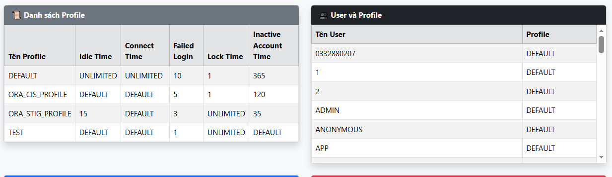

Hình 4.3: Chi tiết thông số của profile.

Bảng 4.1: Bảng tham số của profile.

|  |  |  |
| --- | --- | --- |
| Tham số | Ý nghĩa | Ghi chú |
| IDLE_TIME | Thời gian tối đa không hoạt động trong 1 phiên (phút). | Phiên sẽ tự động bị ngắt nếu người dùng không hoạt động trong khoảng thời gian này. |
| CONNECT_TIME | Thời gian kết nối tối đa của 1 phiên làm việc (phút). | Giới hạn tổng thời gian kết nối để tránh sử dụng tài nguyên lâu dài. |
| FAILED_LOGIN_ATTEMPTS | Số lần nhập mật khẩu sai tối đa | Nếu vượt quá số lần này, tài khoản sẽ bị khóa tạm thời. |
| PASSWORD_LOCK_TIME | Thời gian khóa tài khoản sau khi nhập mật khẩu sai nhiều lần | Khoảng thời gian mà người dùng không thể đăng nhập; sau khi hết thời gian, có thể thử lại. |
| INACTIVE_ACCOUNT_TIME | Tự động khóa tài khoản sau khi không đăng nhập trong tgian dài | Áp dụng cho các tài khoản không sử dụng, giúp tăng bảo mật và giảm rủi ro truy cập trái phép. |

#### Tạo profile

Tạo một profile mới trong hệ thống cơ sở dữ liệu giúp áp dụng các chính sách bảo mật nhất định cho người dùng. Profile xác định các giới hạn về thời gian kết nối, số lần đăng nhập sai, tuổi thọ mật khẩu, thời gian khóa tài khoản, v.v. Việc tạo profile cho phép doanh nghiệp linh hoạt áp dụng các chính sách khác nhau cho các nhóm người dùng khác nhau, như nhân viên bán hàng, quản trị viên hoặc khách vãng lai.

* **Thao tác trên giao diện web:**
  + Người quản trị nhập tên profile và các tham số thông số bảo mật.
  + Nhấn nút **Create** → hệ thống hiển thị bảng xác nhận chi tiết các thông số.
  + Hệ thống lưu profile mới và sẵn sàng gán cho các user.

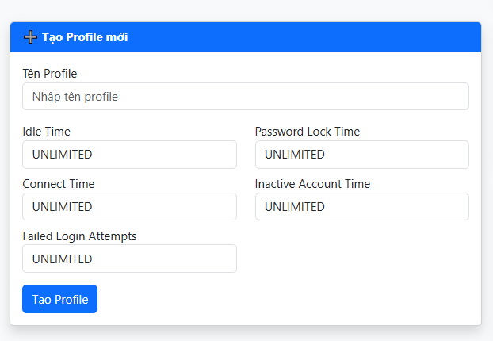

Hình 4.4: Tạo profile mới

Thao tác bằng lệnh SQL:

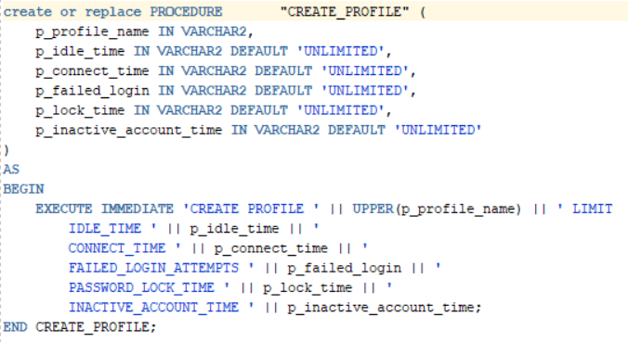

Hình 4.5: Thao tác bằng lệnh SQL của tạo profile.

#### Cập nhật profile

Cập nhật profile giúp điều chỉnh các chính sách bảo mật theo yêu cầu thực tế, ví dụ tăng số lần đăng nhập sai, kéo dài thời gian idle hoặc thay đổi tuổi thọ mật khẩu. Việc cập nhật profile ảnh hưởng tất cả người dùng đang sử dụng profile đó, vì vậy cần thực hiện thận trọng.

Thao tác trên giao diện web:

Chọn Profile cần cấu hình.

Thiết lập các giới hạn thời gian (Idle Time, Connect Time, Inactive Account Time) và giới hạn an ninh (Failed Login Attempts, Password Lock Time). Các giá trị có thể là UNLIMITED hoặc một số, hoặc để trống để giữ nguyên.

Nhấn nút "Cập nhật Profile" để lưu thay đổi.

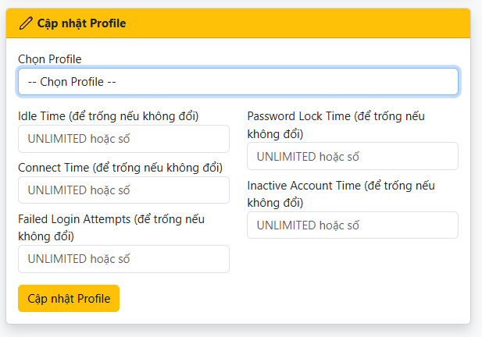

Hình 4.6: Cập nhật profile

Thao tác bằng lệnh SQL:

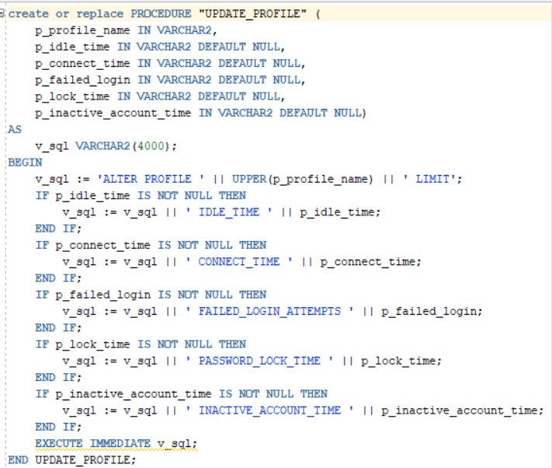

Hình 4.7: Thao tác bằng lệnh SQL của cập nhật profile.

#### Xóa profile

Xóa profile khi không còn sử dụng hoặc thay thế bằng profile khác. Khi xóa profile, tất cả người dùng đang sử dụng profile đó sẽ **tự động được chuyển về profile DEFAULT**.

Thao tác trên giao diện web:

Chọn Profile: Người dùng vẫn phải chọn Profile cần xóa từ danh sách/hộp thả xuống.

Xác nhận Xóa: Sau khi nhấn nút "Xóa Profile", hệ thống sẽ hiển thị một hộp thoại hoặc thông báo xác nhận (ví dụ: "Bạn có chắc chắn muốn xóa Profile [Tên Profile] không? Thao tác này không thể hoàn tác.")

Hoàn tất: Nhấn "Đồng ý/Xóa" trong hộp thoại xác nhận để hoàn tất thao tác.

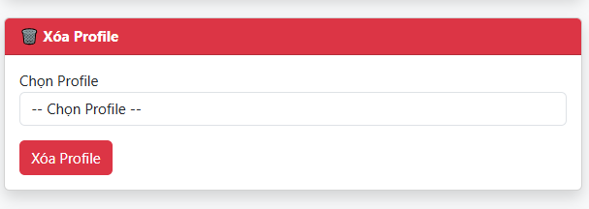

Hình 4.8: Xóa profile.

Thao tác bằng lệnh SQL:

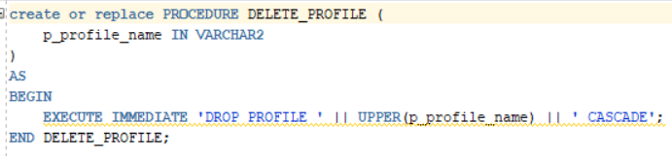

Hình 4.9: Thao tác bằng lệnh SQL của xóa profile.

#### Gán profile

Gán profile cho người dùng giúp kích hoạt các giới hạn bảo mật đã được định nghĩa trong profile. Một người dùng chỉ có thể sử dụng một profile tại một thời điểm.

Thao tác trên giao diện web:

Chọn Profile: Người dùng vẫn phải chọn Profile cần gán từ danh sách/hộp thả xuống.

Chọn người dùng: Người dùng Admin vẫn phải chọn người dùng cần được gán profile từ danh sách/hộp thả xuống.

Xác nhận gán profile đã chọn cho người dùng đã chọn.

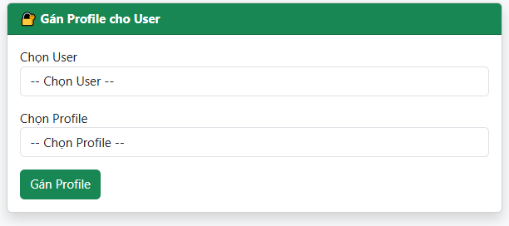

Hình 4.10: Gán profile cho người dùng.

Thao tác bằng lệnh SQL:

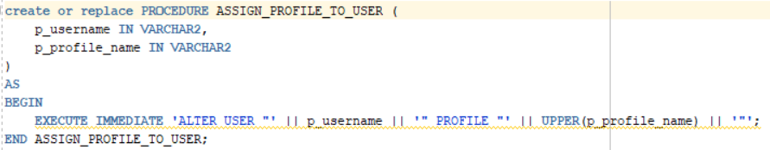

Hình 4.11: Thao tác bằng lệnh SQL của gán profile.

## Quản lý vai trò (Role)

### Mục tiêu

Mục tiêu của phần này là xây dựng cơ chế phân quyền theo vai trò (RBAC – Role-Based Access Control) trong hệ thống quản thị cơ sở dữ liệu Oracle, nhằm quản lý quyền truy cập một cách tập trung, linh hoạt và dễ bảo trì. Việc tạo ra các role giúp:

* Gom các quyền thực thi thủ tục theo từng chức năng hay vì cấp trực tiếp cho từng người dùng.
* Đảm bảo nguyên tác “Ít quyền nhất” (Least Privilege)
* Để mở rộng, thay đổi khi có người dùng mới.
* Giảm thiểu sai sót bảo mật khi cấp quyền trực tiếp thủ công.

Trong hệ thống sửa chữa và bảo hành điện thoại, các vai trò chính bao gồm.

Bảng 4.2: bảng chi tiết tham số của role

|  |  |
| --- | --- |
| Role | Quyền hạn chính |
| ROLE_ADMIN | Toàn quyền CRUD trên hệ thống ứng dụng. |
| ROLE_THUKHO | Quả lý nhập hàng, linh kiện |
| ROLE_TIEPTAN | Quản lý Đơn hàng, chi tiết đơn hàng, thông tin khách hàng, lịch hẹn.. |
| ROLE_KITHUATVIEN | Quản lý Đơn hàng, yêu cầu linh kiện. |
| ROLE_KHACHHANG | Hẹn lịch, xem thông tin đơn hàng,... |

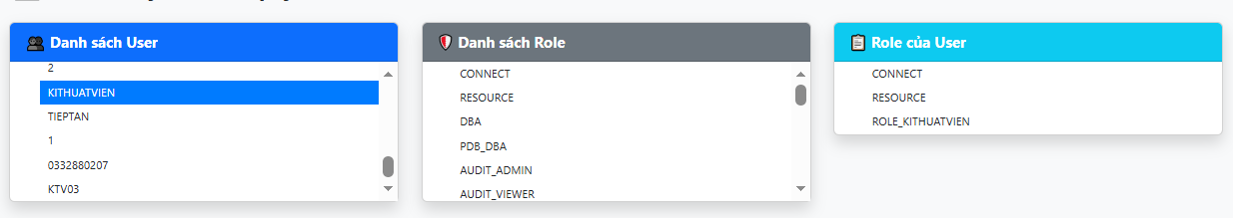

Hình 4.12: Vai trò(Role) của người dùng.

#### Gán role

Thao tác trên giao diện web:

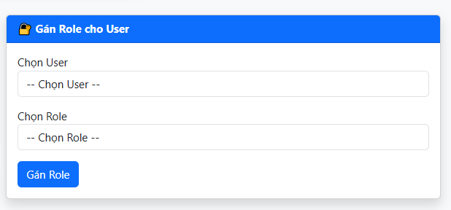

Hình 4.13: Gán role.

Thao tác bằng lệnh SQL:

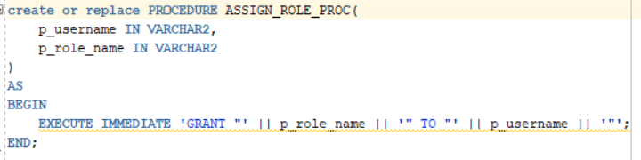

Hình 4.14: Thao tác bằng lệnh SQL của gán role.

#### Thu hồi role

Thao tác trên giao diện web:

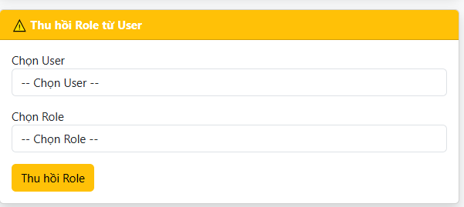

Hình 4.15: Thu hồi role.

Thao tác bằng lệnh SQL:

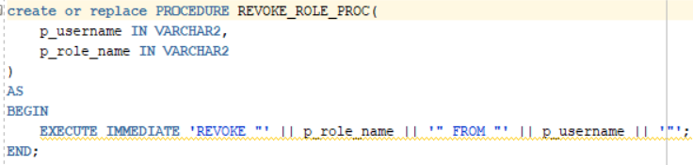

Hình 4.16: Thao tác bằng lệnh SQL của thu hồi role.

## Xác thực đa thiết bị bằng mã QR

### Tổng quan

Đăng nhập bằng mã QR cho phép người dùng xác thực trên web bằng cách quét mã QR từ ứng dụng mobile (hoặc ngược lại) — tạo trải nghiệm nhanh, không cần nhập mật khẩu trên thiết bị hiện tại.

Thường dùng cho:

* Xác thực web bằng mobile (web hiển thị QR và code → mobile quét → xác thực)
* Xác thực mobile bằng web ( web hiển thị mã QR và code → mobile quét → xác thực)

### Luồng hoạt động

#### Xác thực Web từ Mobile (Mobile Authenticates Web)

**Phía WebApp (Browser)**

* Bước 1: Gọi API POST /api/Public/QrLogin/create ( cho phép anonymous) - API sẽ trả về qrLoginId, code, expiresAtUtc.
* Bước 2: Browser hiển thị mã QR cho người dùng và đồng thời bắt đầu polling trạng thái mã QR mỗi 2-3 giây.
* Bước 3: Kiểm tra trạng thái mã QR
  + Nếu trạng thái là Pending thì tiếp tục polling và hiển thị đồng hồ đếm ngược
  + Nếu trạng thái là Confirmed thì gọi API POST /Public/Customer/CompleteQrLogin và gửi Gửi: { username, roles, token, sessionId } (lấy từ API polling)
* Bước 4: Người dùng sẽ được đăng nhập vào tài khoản của mình thông qua phương thức Proxy Authentication.

**Phía Mobile**

* Bước 1: Đã đăng nhập sẵn vào tài khoản và mở chức năng quét hoặc nhập mã code.
* Bước 2: Gửi xác nhận thông qua API POST /api/Public/QrLogin/confirm với JWT Token của mobile.
* Bước 3: Xác thực mã mã QR và cập nhật trạng thái của mã QR.

#### Xác thực Mobile từ Web (Web Authenticates Mobile)

**Phía WebApp (Browser)**

* Bước 1: Đã đăng nhập và gọi API. POST/api/Public/WebToMobileQr/create để sinh mã QR
* Bước 2: Hiển thị mã QR/code vừa nhận được.

**Phía Mobile**

* Bước 1: Chọn chức năng đăng nhập bằng mã QR từ web.
* Bước 2: Nhập mã QR/code và gửi API xác nhận POST. /api/Public/WebToMobileQr/confirm
* Bước 3: Kiểm tra hợp lệ và trạng thái mã QR.
* Bước 4: Người dùng sẽ được đăng nhập vào tài khoản của mình thông qua phương thức Proxy Authentication.

### Tóm tắt vai trò

* **Xác thực Web từ Mobile**

Bảng 4.3: Bảng tóm tắt vai trò xác thực Web từ ứng dụng di động bằng mã QR

|  |  |  |
| --- | --- | --- |
| **Bên** | **API endpoint** | **Mục đích** |
| Web App | POST /api/Public/QrLogin/create | Tạo mã QR/Code |
| Web App | GET /api/Public/QrLogin/status/{qrLoginId} | Polling trạng thái |
| Mobile App | POST /api/Public/QrLogin/confirm | Xác nhận mã ( sử dụng JWT mobile) |
| Web App | POST /Public/Customer/CompleteQrLogin | Hoàn tất đăng nhập web |

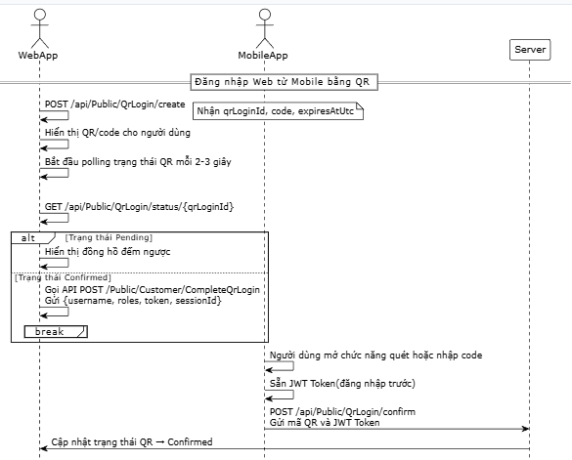

Hình 4.17: Sơ đồ xác thực Web từ Mobile bằng mã QR

* **Xác thực Mobile từ Web**

Bảng 4.4: Bảng tóm tắt vai trò xác thực điện thoại từ web bằng QR.

|  |  |  |
| --- | --- | --- |
| **Bên** | **API endpoint** | **Mục đích** |
| Web App | POST /api/Public/WebToMobileQr/create | Tạo mã QR/Code |
| MobileApp | POST /api/Public/WebToMobileQr/confirm | Xác nhận và hoàn tất đăng nhập |

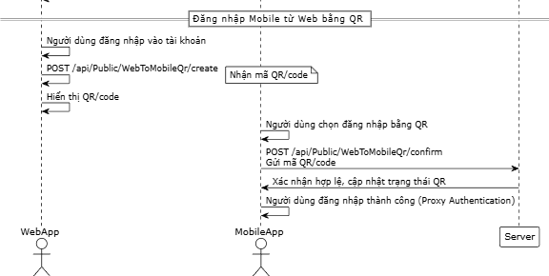

Hình 4.18: Sơ đồ xác thực Mobile từ Web bằng chức năng QR Login.

## Mã Hóa dữ liệu

### Mã hóa mật khẩu người dùng cơ sở dữ liệu

Hệ thống không sử dụng mật khẩu người dùng ở dạng thuần (plaintext) để làm mật khẩu cơ sở dữ liệu. Thay vào đó, mật khẩu cơ sở dữ liệu được tạo ra từ mật khẩu người dùng thông qua cơ chế mã hóa nhằm đảm bảo bảo mật kết nối đến cơ sở dữ liệu.  
 Phương pháp sử dụng trong hệ thống là HASH_PASSWORD_20CHARS, hoạt động theo các bước sau:

* Sinh chuỗi hash từ mật khẩu gốc bằng thuật toán băm (SHA‑256 hoặc tương đương).
* Trích xuất 20 ký tự từ chuỗi hash:
  + 10 ký tự đầu
  + 10 ký tự cuối

Ghép hai phần này thành chuỗi hash rút gọn 20 ký tự. Đây là giá trị chính là mật khẩu người dùng cơ sở dữ liệu.

Phương pháp này đảm bảo:

* Mật khẩu cơ sở dữ liệu được tạo động từ mật khẩu người dùng, tăng tính bảo mật.
* Hạn chế rủi ro lộ mật khẩu cơ sở dữ liệu do không lưu trữ trực tiếp.

### Mã hóa dữ liệu đường truyền

#### Phạm vi

Áp dụng cho một vài API truyền dữ liệu quan trọng giữa Client và Server, bao gồm:

* Đăng nhập, đăng kí, đổi mật khẩu.
* Tạo phiếu nhập, phiếu xuất, hóa đơn.

Đảm bảo mã hóa payload 2 chiều và ký số tài liệu (PDF, báo cáo nghiệp vụ).

Mục tiêu: bảo mật dữ liệu truyền tải, tránh rò rỉ thông tin, đảm bảo integrity và confidentiality.

#### Luồng hoạt động

**Trao đổi public key RSA giữa Client và Server:**

**Client lấy public key của Server:**

GET /api/Public/Security/server-public-key

**Client đăng ký public key của mình lên Server:**

POST /api/Public/Security/register-client-key

**Lưu ý:**  
Nếu đã đăng nhập bằng tài khoản nhân viên thì Client đăng ký public key của mình lên Server là public key cá nhân được lưu ở cơ sở dữ liệu.

Tài khoản khách hàng và chưa đăng nhập thì public key và private key sẽ được tự động tạo.

**A: Khi Client gửi dữ liệu lên Server**

* Client thực hiện:
  + Sinh ngẫu nhiên AES key 256 bit + IV 128 bit
  + Mã hóa dữ liệu (JSON, ...) bằng AES
  + Ghép key + IV, mã hóa bằng RSA public key Server → EncryptedKeyBlockBase64
  + Gửi API body: { EncryptedKeyBlockBase64, CipherDataBase64 }
* Server thực hiện:
  + Giải mã AES key + IV bằng private key Server
  + Dùng AES key + IV giải mã dữ liệu
  + Xử lý nghiệp vụ

**B: Khi Server trả dữ liệu bảo mật cho Client**

* Server thực hiện:
  + Sinh AES key + IV mới
  + Mã hóa dữ liệu bằng AES
  + Ghép key + IV, mã hóa bằng RSA public key Client
  + Trả API body: { EncryptedKeyBlockBase64, CipherDataBase64 }
* Client thực hiện:
  + Giải mã AES key + IV bằng private key Client
  + Giải mã dữ liệu để đọc nội dung API response

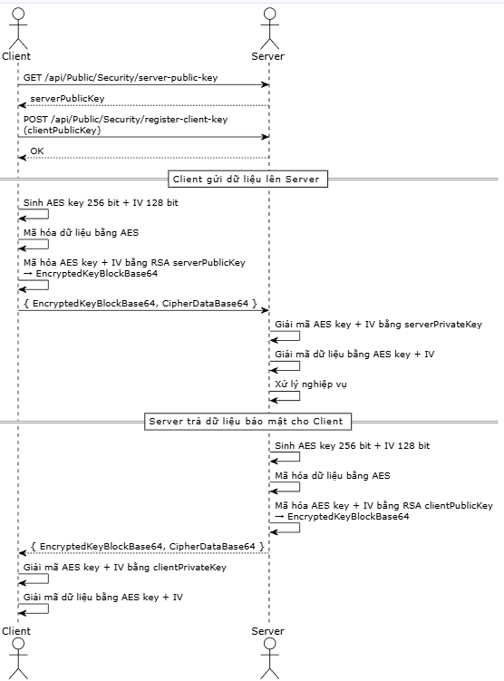

Hình 4.19: Sơ đồ luồng trao đổi public key RSA giữa Client và Server.

## Ký số và xác thực hóa đơn

### Mục tiêu

* Tạo tệp PDF hóa đơn điện tử từ dữ liệu đơn hàng, phiếu nhập, phiếu xuất trong cơ sở dữ liệu Oracle.
* Xác thực người kí: khóa riêng được lưu ở máy tính cá nhân.
* Đảm bảo ba yếu tố bảo mật: tính toàn vẹn: tính xác thực và không chối bỏ.

### Mô hình và kiến trúc hệ thống

**4.5.2.1 Cấu Trúc File PKCS#12 (.p12/.pfx)**

**File PKCS#12 (.p12 hoặc .pfx) là một container nhị phân chứa:**

Chứng thư X.509 (Public Certificate)

* Tương đương với file .crt hoặc .cer.
* Chứa thông tin công khai: Subject, Issuer, Serial Number, Validity Period.
* Có thể verify bằng public key.

Khóa riêng (Private Key)

* Tương đương với file .key.
* RSA hoặc ECC private key.
* Được mã hóa và bảo vệ bằng password trong PFX.

Chuỗi chứng thư (Certificate Chain)

* Intermediate CA certificates (nếu có).
* Root CA certificate (nếu có).
* Giúp xây dựng trust chain để verify certificate.

**Không lưu file rời:**

* Hệ thống không lưu riêng file .crt và .key trên đĩa.
* Tất cả thông tin được đóng gói trong file .pfx/.p12 duy nhất.
* PFX được upload từ client, chỉ tồn tại trong bộ nhớ khi xử lý.

### Luồng hoạt động

* Bước 1: Client upload file .pfx và password đi kèm.
* Bước 2: Gửi đến api với nội dùng đã mã hóa RSA/AES đến server.

POST /api/admin/import/create/secure

POST /api/admin/export/create/secure

* Bước 3: Server nhận request và giải mã payload.
* Bước 4: Tạo các record hóa đơn, phiếu nhập, phiếu xuất trong tương ứng transaction.
* Bước 5: Tạo chữ kí số và lưu cho thông tin ở phía cơ sở dữ liệu, đảm bảo dữ liệu bên cơ sở dữ liệu toàn vẹn và không chối bỏ.
* Bước 6: Tạo pdf chưa có chữ ký số dựa theo thông tin đúng của cơ sở dữ liệu.
* Bước 7: Sử dung PFX Certificate từ người dùng gửi và ký pdf bằng GroupDocs.Signature.
* Bước 8: Lưu pdf vào cơ sở dữ liệu và trả pdf về cho người dùng để in, gửi,..

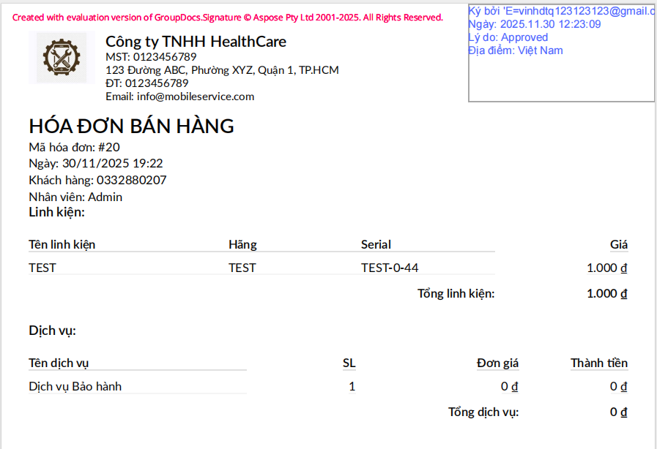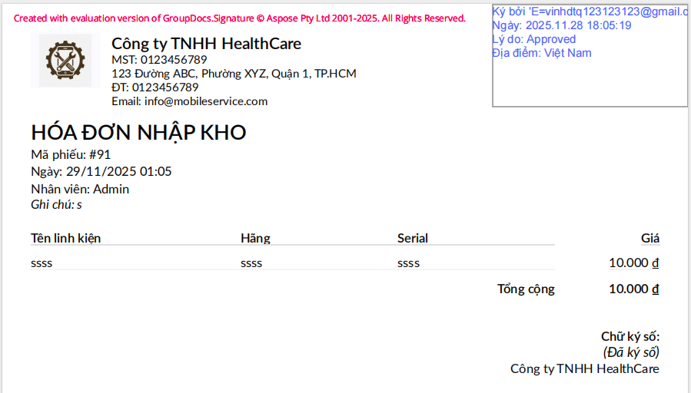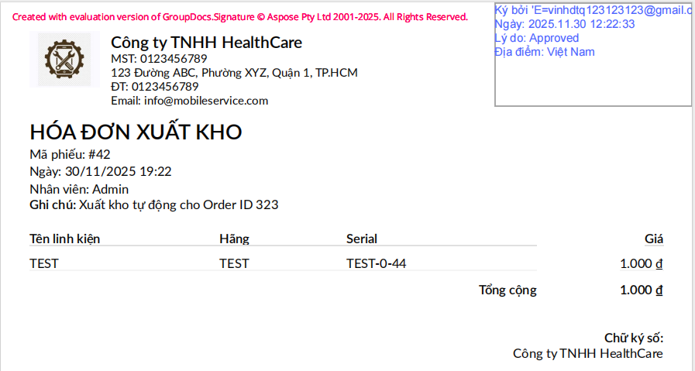

### Xác thực chữ kí số

#### Xác thực chữ kí bên phía cơ sở dữ liệu

* Mục tiêu:
  + Bảo vệ dữ liệu quan trọng: Ví dụ thông tin thanh toán, hợp đồng điện tử, chứng từ.
  + Đảm bảo tính toàn vẹn: Dữ liệu có bị sửa đổi không.
  + Đáp ứng yêu cầu kiểm toán nội bộ.
* Cách hoạt động:
  + Bước 1: Admin hoặc người dùng có quyền tương ứng có thể xác thực chữ ký số được lưu trong cột signature của các bảng hóa đơn, phiếu nhập, phiếu xuất. Mỗi chữ ký số có định dạng empidsigner-signature và việc xác thực dựa trên public key của người ký.
  + Bước 2: Hệ thống kiểm tra tính hợp lệ của dữ liệu bằng cách so sánh chữ ký số với dữ liệu gốc. Nếu dữ liệu bị thay đổi, chữ ký số sẽ không khớp, hệ thống sẽ cảnh báo.

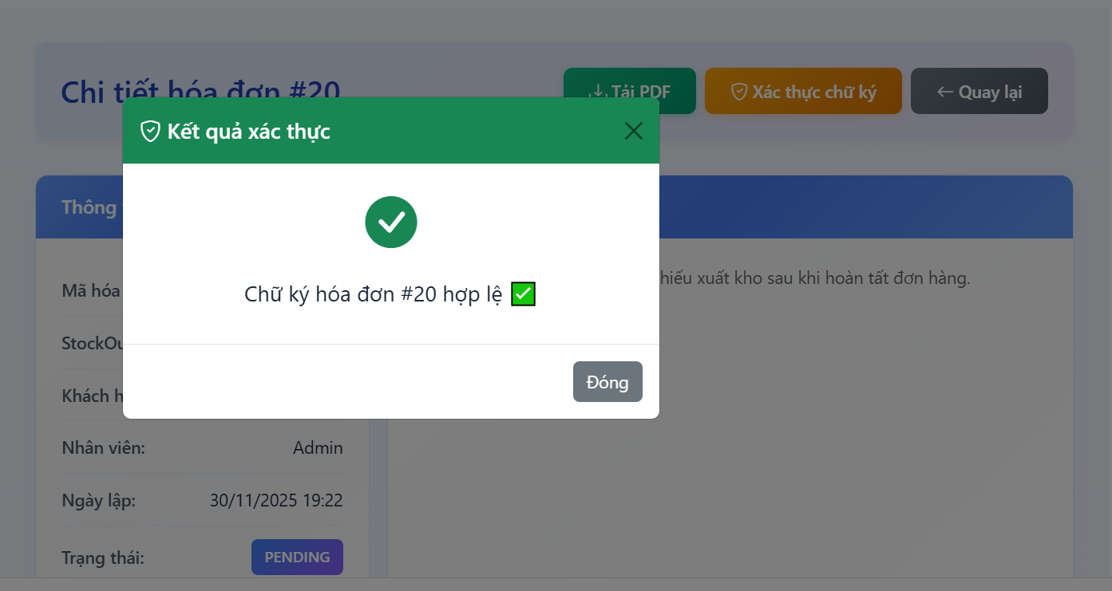

#### Xác thực chữ kí bên phía hóa đơn

* Mục tiêu:
  + Xác nhận rằng hóa đơn được tạo ra và ký bởi người/đơn vị của cửa hàng.
  + Đảm bảo tính toàn vẹn của hóa đơn: dữ liệu trên hóa đơn không bị sửa đổi sau khi ký.
  + Hỗ trợ kiểm toán nội bộ và tuân thủ các quy định pháp lý về lưu trữ và xác thực hóa đơn điện tử.
  + Ngăn ngừa gian lận, giả mạo hóa đơn trong hệ thống.
* Cách thức hoạt động:
  + Bước 1: Client sẽ upload hóa đơn lên Web.
  + Bước 2: Server sẽ so sánh 2 file pdf ở phía cơ sở dữ liệu và client. Nếu Bytes khác thì chứng tỏ pdf của client đã bị chỉnh sửa.

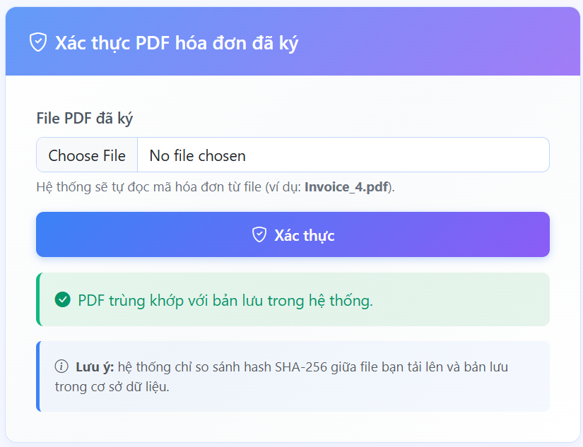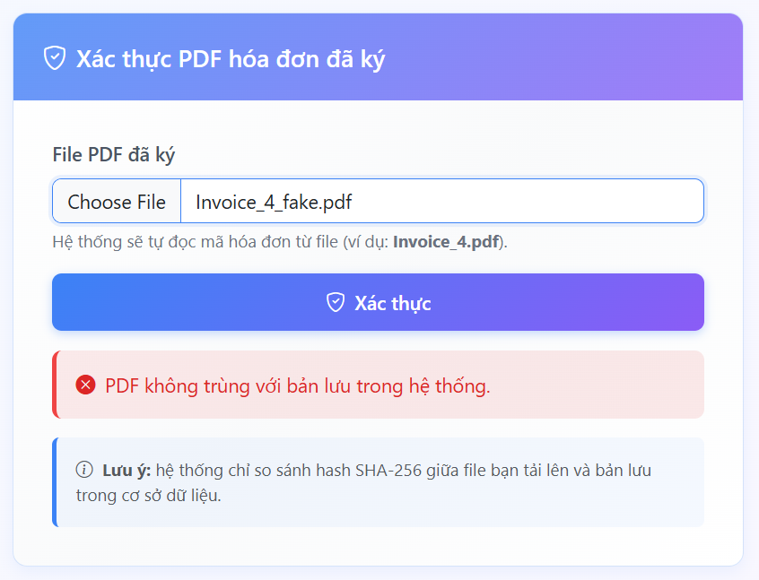

## Phân quyền, điều khiển truy cập (VPD)

### Mục tiêu

Bảo vệ dữ liệu nhạy cảm theo role: đảm bảo khách hàng chỉ xem được đơn hàng và lịch hẹn của chính họ, trong khi admin vẫn thấy toàn bộ dữ liệu.

Giảm rủi ro rò rỉ dữ liệu từ tầng ứng dụng: kể cả khi API có bug hoặc bị gọi sai, chính Oracle sẽ lọc các dòng không thuộc phạm vi truy cập.

Đồng bộ audit & trách nhiệm: Oracle session lưu CLIENT_IDENTIFIER, ROLE, DEVICE, giúp đối chiếu truy vết giữa log ứng dụng và DB.

### Mô tả bài toán

Trong hệ thống quản lý doanh nghiệp, dữ liệu như thông tin khách hàng, đơn hàng, lịch hẹn, phiếu xuất/nhập, hóa đơn… là cực kỳ nhạy cảm.Người dùng thuộc các vai trò khác nhau (admin, thủ kho, kỹ thuật viên, lễ tân, khách hàng) có quyền truy cập khác nhau. Nếu phân quyền chỉ thực hiện ở tầng ứng dụng, lỗi API hoặc thao tác sai có thể dẫn đến rò rỉ dữ liệu.Cần cơ chế lọc dữ liệu trực tiếp ở cơ sở dữ liệu và ghi nhận đầy đủ hành vi truy cập để phục vụ audit.

Yêu cầu chính:

* Mỗi người dùng chỉ thấy dữ liệu được phép theo vai trò.
* Lọc dữ liệu ngay ở tầng DB thông qua VPD policy.
* Audit log đầy đủ, bao gồm thông tin người dùng và thiết bị.
* Hệ thống dễ mở rộng cho các bảng và vai trò mới.

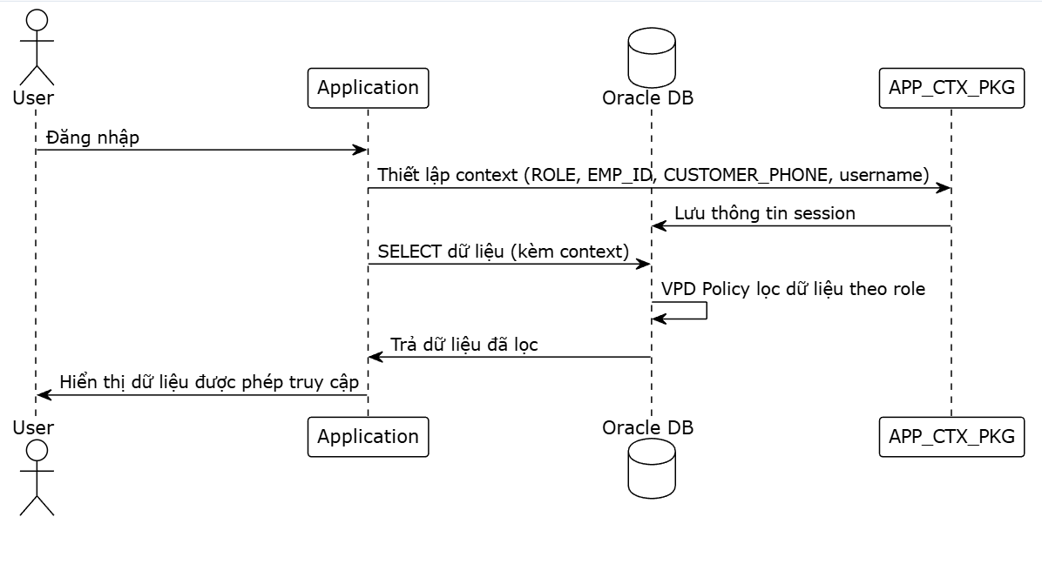

Hình 4.20: Sơ đồ luồng phân quyền, truy cập.

### Các chức năng chính

Thông tin session người dùng được lưu vào Application Context, bao gồm role, Id_employee, Sđt_customer và username.

VPD policy sử dụng các giá trị trong context để lọc dữ liệu theo role tương ứng.

Hệ thống kiểm soát truy cập trên nhiều bảng quan trọng như: CUSTOMER_APPOINTMENT, CUSTOMER, EMPLOYEE, ORDERS, PART, INVOICE, PART_REQUEST, STOCK_IN/OUT.

### Luồng hoạt dộng

Khi người dùng đăng nhập, ứng dụng gọi package APP_CTX_PKG để thiết lập các giá trị context.

VPD policy sử dụng các giá trị này như :EMP_ID hoặc :CUSTOMER_PHONE để lọc dữ liệu tương ứng với role.

Audit log lưu trữ đầy đủ thông tin người dùng và thiết bị.

### Phạm vi áp dụng

Bảng 4.5: Bảng phạm vi áp dụng của VPD.

|  |  |  |  |  |  |  |
| --- | --- | --- | --- | --- | --- | --- |
| TABLE | STATEMENT_TYPE | ADMIN | THUKHO | KITHUATVIEN | TIEPTAN | KHACHHANG |
| CUSTOMER_APPOINTMENT | Select | 1=1 | 1=0 | 1=0 | 1=1 | CUSTOMER_PHONE = :CUSTOMER_PHONE |
| CUSTOMER | Select | 1=1 | 1=0 | 1=0 | 1=1 | CUSTOMER_PHONE = :CUSTOMER_PHONE |
| EMPLOYEE | Select | 1=1 | 1=1 | 1=1 | 1=1 | 1=0 |
| ORDERS | Select | 1=1 | 1=0 | HANDLER_EMP = :EMP_ID | 1=0 | CUSTOMER_PHONE = :CUSTOMER_PHONE |
| PART | Select | 1=1 | 1=1 | 1=1 | 1=0 | 1=0 |
| INVOICE, INVOICE_ITE | Select | 1=1 | 1=0 | 1=0 | 1=0 | CUSTOMER_PHONE = :CUSTOMER_PHONE |
| PART_REQUEST, PART_REQUEST_ITEM | Select | 1=1 | 1=1 | HANDLER_EMP = :EMP_ID | 1=0 | 1=0 |
|  |  |  |  |  |  |  |
| STOCK_IN, STOCK_IN_ITEM, STOCK_OUT, STOCK_OUT_ITEM | Select | 1=1 | 1=1 | 1=0 | 1=0 | 1=0 |

### Hiện thực hóa và kiểm thử VPD

#### Xây dựng hàm chính sách (Policy Function)

Hệ thống sử dụng SYS_CONTEXT để lấy thông tin người dùng hiện hành. Dựa trên vai trò (ROLE) và mã định danh (ID/Phone), hàm chính sách sẽ trả về chuỗi điều kiện (predicate) phù hợp để lọc dữ liệu ở cấp độ dòng (Row-level security).

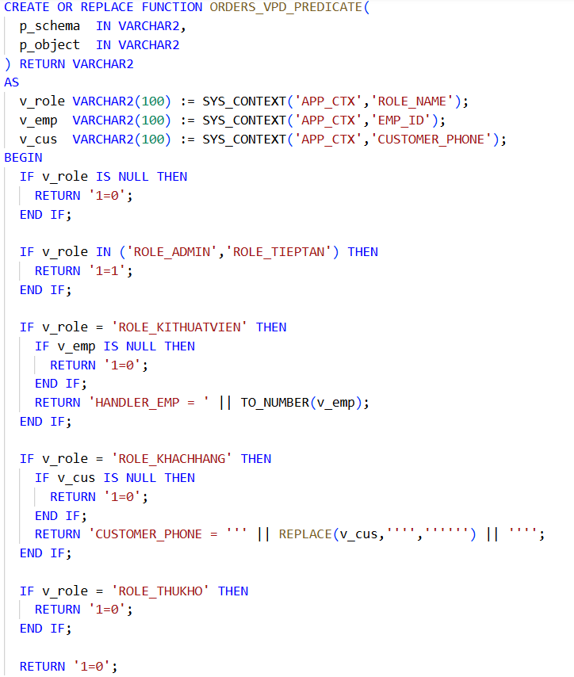

Hình 4.21: Mã nguồn hàm chính sách kiểm soát truy cập đơn hàng.

#### Kịch bản kiểm thử

**Kịch bản 1: Truy cập với quyền Quản trị viên (Admin)**

* Thao tác: Đăng nhập người dùng Admin, thiết lập context vai trò là ADMIN.
* Kết quả mong đợi: Hệ thống hiển thị toàn bộ 20 dòng dữ liệu.
* Kết quả thực tế:

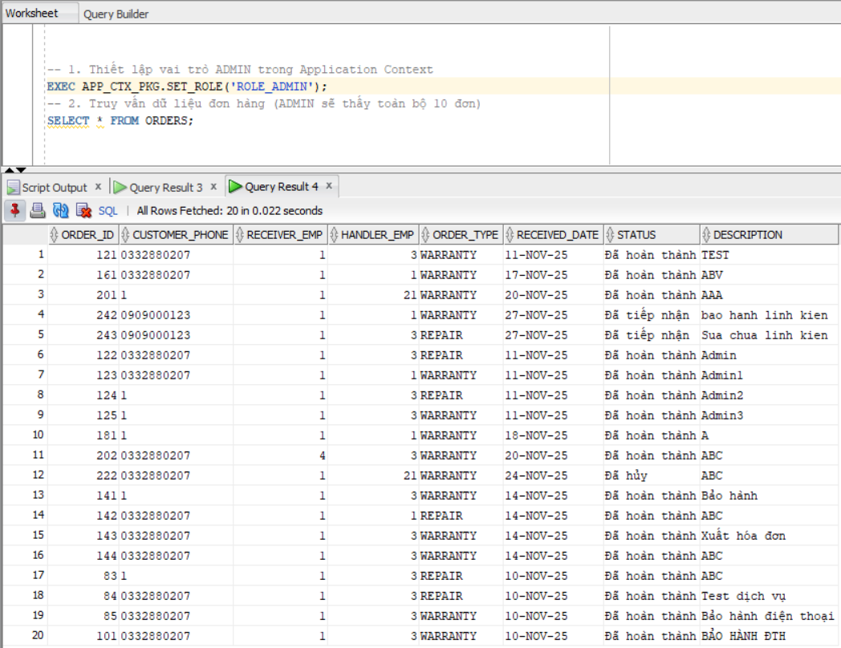

Hình 4.22: Kết quả truy vấn bảng ORDERS dưới quyền Admin.

**Kịch bản 2: Truy cập với quyền Khách hàng**

* Thao tác: Giả lập đăng nhập khách hàng Nguyen Van A (SĐT: 0909000123), thiết lập context vai trò là KHACHHANG.
* Kết quả mong đợi: Hệ thống tự động thêm điều kiện lọc WHERE CUSTOMER_PHONE = '0909000123', chỉ hiển thị 2 dòng dữ liệu.
* Kết quả thực tế:

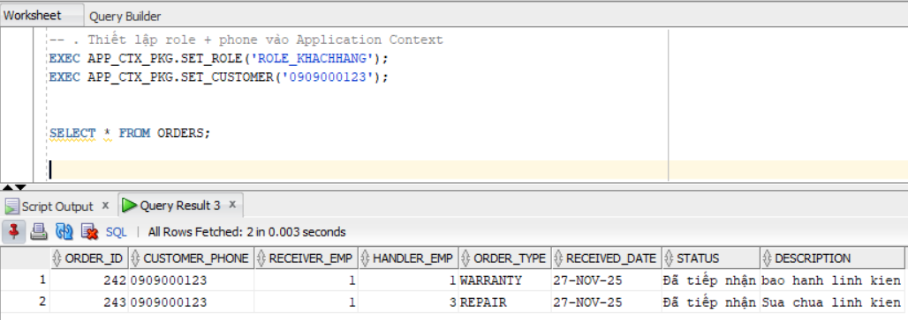

Hình 4.23: Kết quả truy vấn bảng ORDERS dưới quyền Khách hàng.

## Kiểm toán và giải trình (Standard Audit, Trigger)

### Cơ sở lý thuyết

**Standard Audit**

* Standard Audit là cơ chế kiểm toán cơ bản của hệ quản trị cơ sở dữ liệu, ghi lại các sự kiện quan trọng như đăng nhập, đăng xuất, thay đổi quyền hạn, tạo/xóa đối tượng, và các thao tác dữ liệu.
* Dữ liệu audit được lưu trong các bảng hệ thống và có thể được trích xuất để phân tích, lập báo cáo hoặc phục vụ điều tra khi có sự cố.
* Standard Audit cung cấp một cái nhìn tổng quan về hoạt động của người dùng và hệ thống, giúp đánh giá tuân thủ chính sách bảo mật và hỗ trợ việc quản lý rủi ro.

**Trigger**

* Thiết lập hệ thống giám sát hành động quan trọng trong CSDL, đảm bảo tính giải trình (Accountability) và chống chối bỏ (Non-repudiation).
* Theo dõi chính xác người dùng thực hiện (Oracle user, client identifier, vai trò ứng dụng, nhân viên liên quan).
* Lưu giá trị cũ/mới, cột thay đổi, và các thông tin bổ sung (máy, module, note) để phục vụ truy vết và kiểm toán.

### Triển khai Trigger trong Cơ sở dữ liệu

**Bước 1: Tạo table audit_alert_log chứa các thông tin kiểm toán**

Bảng 4.6: Tham số bảng thông tin kiểm toán.

|  |  |
| --- | --- |
| Cột | Ý nghĩa |
| log_id | Khóa chính, tự tăng |
| event_ts | Thời gian sự kiện xảy ra |
| db_user | Tài khoản CSDL thực hiện thao tác |
| os_user | Người dùng hệ điều hành |
| machine | Máy thực hiện thao tác |
| module | Tên module/ứng dụng gọi thao tác |
| app_role | Vai trò trong ứng dụng (ví dụ: THUKHO, ADMIN) |
| emp_id | Mã nhân viên liên quan |
| customer_phone | Thông tin khách hàng liên quan (nếu có) |
| object_schema | Bảng/tài nguyên bị thao tác |
| object_name | Bảng/tài nguyên bị thao tác |
| policy_name | Policy kiểm toán đang áp dụng |
| client_identifier | Username từ session (oci_set_client_identifier) |
| dml_type | Loại thao tác: INSERT, UPDATE, DELETE |
| old_values | JSON giá trị cũ (trước khi thay đổi) |
| new_values | JSON giá trị mới (sau khi thay đổi) |
| changed_columns | Danh sách cột bị thay đổi, phân tách bằng dấu phẩy |
| note | Ghi chú bổ sung |

**Bước 2: Tạo Trigger gắn vào bảng nghiệp vụ**

* Trigger được gắn vào bảng cần giám sát
* Kích hoạt AFTER INSERT, UPDATE, DELETE.
* Trigger sẽ thực hiện các công việc sau:
  + Xác định ngữ cảnh
  + Đọc SYS_CONTEXT('USERENV','CLIENT_IDENTIFIER') để lấy username thật của người dùng nghiệp vụ.
  + Thu thập các thông tin môi trường: db_user, os_user, machine, module.
  + Ghi lại thao tác DML
  + dml_type xác định thao tác: INSERT/UPDATE/DELETE.
  + Với UPDATE: xác định old_values và new_values theo JSON.
  + Xác định changed_columns (các cột bị thay đổi).
  + Lưu log vào bảng audit_alert_log
  + Trigger thực hiện INSERT vào audit_alert_log với đầy đủ thông tin: thời gian, người thực hiện, dữ liệu cũ/mới, cột thay đổi, chính sách áp dụng, vai trò ứng dụng, ghi chú.

**Bước 3: Truy xuất và giải trình**

* + Gọi API hoặc dashboard gọi dữ liệu từ audit_alert_log.
  + Cho phép lọc theo:
  + emp_id / client_identifier (người thao tác)
  + object_name / object_schema (bảng/tài nguyên)
  + policy_name (loại policy kiểm toán)
  + Khoảng thời gian
  + Dữ liệu truy xuất gồm cả JSON giá trị cũ/mới để dễ dàng kiểm tra và giải trình.

### Triển khai Standard Audit trong Cơ sở dữ liệu

* Bước 1: Kiểm tra trạng thái audit.

SHOW PARAMETER audit_trail;

* Nếu audit chưa bật, bật chế độ DB + EXTENDED để ghi chi tiết thao tác, bao gồm cả SQL và bind variables:

ALTER SYSTEM SET audit_trail = DB,EXTENDED SCOPE=SPFILE;

Bước 2: Tạo policy kiểm toán

-- EMPLOYEE

*AUDIT INSERT, UPDATE, DELETE ON EMPLOYEE BY ACCESS;*

-- CUSTOMER

*AUDIT INSERT, UPDATE, DELETE ON CUSTOMER BY ACCESS;*

-- ORDERS

*AUDIT INSERT, UPDATE, DELETE ON ORDERS BY ACCESS;*

-- STOCK_IN

*AUDIT INSERT, UPDATE, DELETE ON STOCK_IN BY ACCESS;*

-- STOCK_IN_ITEM

*AUDIT INSERT, UPDATE, DELETE ON STOCK_IN_ITEM BY ACCESS;*

-- PART

*AUDIT INSERT, UPDATE, DELETE ON PART BY ACCESS*;

-- STOCK_OUT

*AUDIT INSERT, UPDATE, DELETE ON STOCK_OUT BY ACCESS;*

-- STOCK_OUT_ITEM

*AUDIT INSERT, UPDATE, DELETE ON STOCK_OUT_ITEM BY ACCESS;*

-- PART_REQUEST

*AUDIT INSERT, UPDATE, DELETE ON PART_REQUEST BY ACCESS;*

-- PART_REQUEST_ITEM

*AUDIT INSERT, UPDATE, DELETE ON PART_REQUEST_ITEM BY ACCESS;*

-- USER_OTP_LOG

*AUDIT INSERT, UPDATE, DELETE ON USER_OTP_LOG BY ACCESS;*

-- EMPLOYEE_SHIFT

*AUDIT INSERT, UPDATE, DELETE ON EMPLOYEE_SHIFT BY ACCESS;*

-- CUSTOMER_APPOINTMENT

*AUDIT INSERT, UPDATE, DELETE ON CUSTOMER_APPOINTMENT BY ACCESS;*

-- INVOICE

*AUDIT INSERT, UPDATE, DELETE ON INVOICE BY ACCESS;*

-- INVOICE_ITEM

*AUDIT INSERT, UPDATE, DELETE ON INVOICE_ITEM BY ACCESS;*

-- SERVICE

*AUDIT INSERT, UPDATE, DELETE ON SERVICE BY ACCESS;*

-- ORDER_SERVICE

*AUDIT INSERT, UPDATE, DELETE ON ORDER_SERVICE BY ACCESS;*

-- INVOICE_SERVICE

*AUDIT INSERT, UPDATE, DELETE ON INVOICE_SERVICE BY ACCESS;*

Bước 3:Truy xuất và giải trình:

Gọi API hoặc dashboard gọi dữ liệu từ cơ sở dữ liệu:

|  |  |  |  |  |  |
| --- | --- | --- | --- | --- | --- |
| **Thời gian** | **DB User** | **Schema** | **Object** | **Action** | **SQL Text** |
| 23/11/2025 09:20:58 | ADMIN | APP | INVOICE | UPDATE |  |
| 23/11/2025 09:20:57 | ADMIN | APP | STOCK_OUT | UPDATE |  |
| 23/11/2025 09:20:36 | ADMIN | APP | ORDERS | UPDATE |  |

### Kịch bản kiểm thử

Để đánh giá hiệu quả của hệ thống giám sát, nhóm đã tiến hành kiểm thử hai cấp độ bảo mật: giám sát hành vi người dùng (thông qua Standard Audit) và giám sát tính toàn vẹn dữ liệu (thông qua Trigger).

#### Kiểm thử Standard Audit

Hệ thống được cấu hình để ghi nhật ký các hành động nhạy cảm như xóa dữ liệu khách hàng.

* **Thao tác:** Tài khoản nhân viên thực hiện lệnh xóa một bản ghi trong bảng CUSTOMER.

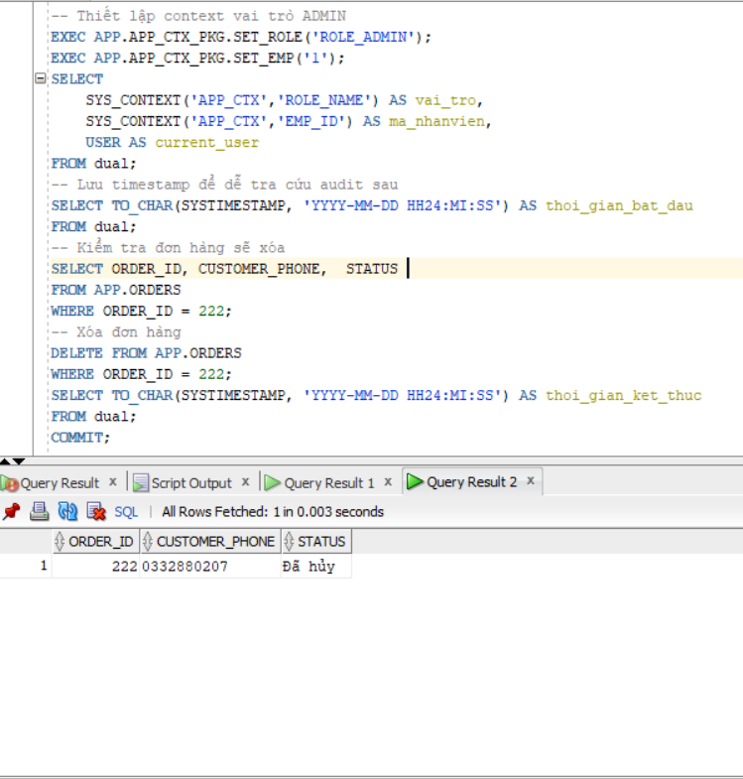

Hình 4.24: Thiết lập thao tác kiểm thử Standard Audit.

* **Kết quả:** Hệ thống ghi nhận chính xác trong DBA_AUDIT_TRAIL thông tin về người thực hiện, thời gian.

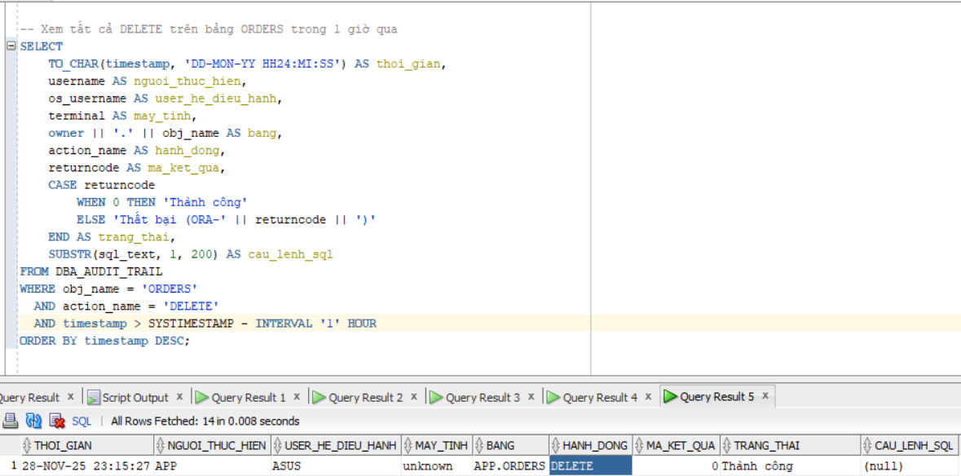

Hình 4.25: Kết quả truy vấn DBA_AUDIT_TRAIL

#### Kiểm thử Trigger Audit (Lưu vết thay đổi dữ liệu)

Đối với các dữ liệu quan trọng như giá linh kiện, yêu cầu đặt ra là phải biết được giá trị cụ thể trước và sau khi thay đổi để phục vụ giải trình.

* Thao tác: Cập nhật đơn giá linh kiện mã 101 từ 500.000 VNĐ lên 1.000.000 VNĐ.

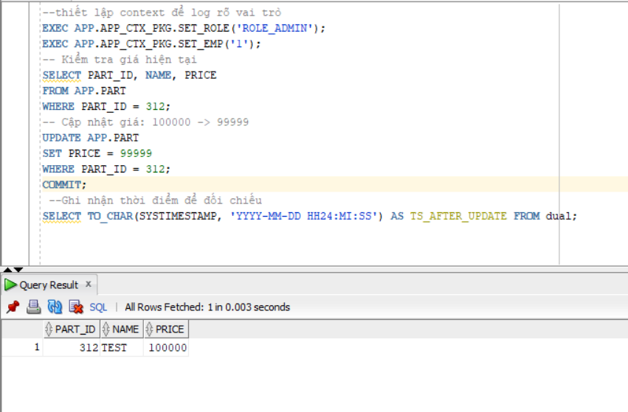

Hình 4.26:Thiết lập thao tác kiểm thử Trigger

* Kết quả: Trigger tự động kích hoạt và ghi vào bảng AUDIT_ALERT_LOG. Log hiển thị rõ cặp giá trị cũ/mới (Old/New Values), đảm bảo tính minh bạch tuyệt đối.

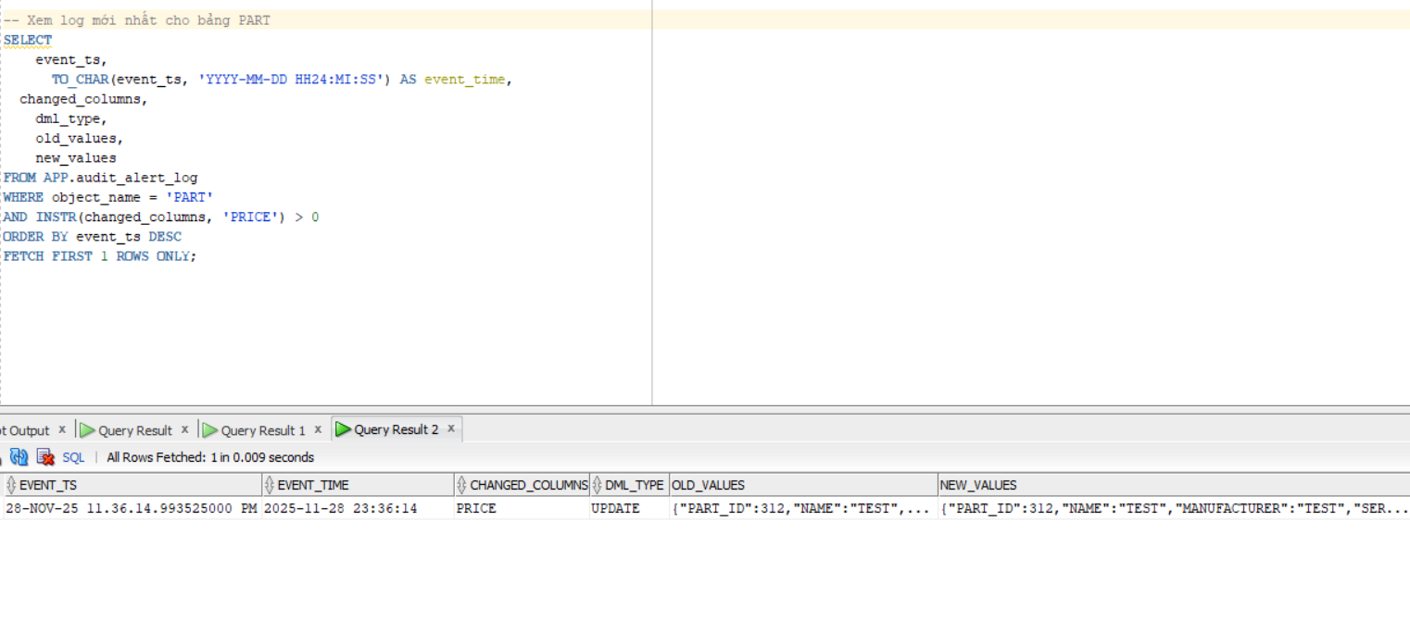

Hình 4.27: Kết quả truy vấn log

Giá trị cũ và mới được hiển thị rõ sau khi thay đổi .



Hình 4.28: Giá trị cũ của dữ liệu



Hình 4.29: Giá trị mới sau khi chỉnh sửa

## Sao lưu và phục hồi cơ sở dữ liệu

### Mục tiêu

Mục tiêu là thiết lập một chiến lược sao lưu (backup) và phục hồi (recovery) đáng tin cậy cho hệ thống cơ sở dữ liệu Oracle của ứng dụng bảo hành điện thoại.

Trong một hệ thống nghiệp vụ, dữ liệu là tài sản cốt lõi. Các sự cố như hỏng hóc phần cứng (mất ổ đĩa), lỗi logic của ứng dụng, hoặc sai sót của con người (vô tình xóa bảng) có thể dẫn đến mất mát dữ liệu, gây trì hoãn kinh doanh và thiệt hại tài chính nghiêm trọng.

### Chiến lược sao lưu tự động (Backup Strategy)

Quy trình sao lưu được thiết kế để vận hành tự động thông qua sự phối hợp giữa Oracle Job Scheduler và các Shell Script trên hệ điều hành Linux.

* Cơ chế: Thực hiện sao lưu toàn bộ (Full Backup) kết hợp sao lưu Archive Logs nhằm đảm bảo không mất mát dữ liệu giao dịch.
* Lịch trình: Job RUN_RMAN_PDB_BACKUP được cấu hình chạy định kỳ vào lúc 02:00 AM hàng ngày. Đây là khung giờ hệ thống có lưu lượng truy cập thấp nhất, giúp giảm thiểu ảnh hưởng đến hiệu năng phục vụ người dùng.
* Chính sách lưu trữ (Retention Policy): Áp dụng "Recovery Window of 7 days". Hệ thống tự động xóa các bản sao lưu và log cũ hơn 7 ngày để tối ưu hóa dung lượng ổ cứng.

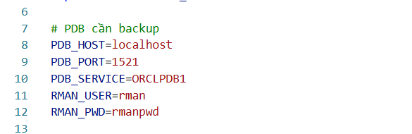

Hình 4.30: Cấu hình tham số kết nối trong script sao lưu tự động.

### Kịch bản phục hồi dữ liệu

* Hệ thống đã được kiểm thử thành công với hai kịch bản phục hồi chính:
  + **Phục hồi toàn diện (Full Restore):** Sử dụng khi xảy ra sự cố phần cứng hoặc hỏng tập tin dữ liệu (.dbf). Script run_rman_restore.sh sẽ tự động đóng PDB, khôi phục từ bản backup gần nhất và đồng bộ archive log.
  + **Phục hồi theo thời điểm (Point-in-Time Recovery - PITR):** Đây là tính năng nâng cao giúp khôi phục dữ liệu về một thời điểm cụ thể trong quá khứ, hữu ích trong trường hợp sai sót thao tác từ con người (ví dụ: lỡ xóa nhầm dữ liệu quan trọng).

#### Kịch bản kiểm thử: Phục hồi dữ liệu theo thời điểm

Mục tiêu: Kiểm chứng khả năng khôi phục cơ sở dữ liệu về trạng thái ổn định trong quá khứ sau khi xảy ra sự cố (ví dụ: thao tác sai hoặc lỗi dữ liệu).

* Bước 1: Ghi nhận trạng thái dữ liệu gốc (Trước khi Backup) Kiểm tra dữ liệu hiện tại trong bảng A. Tại thời điểm này, bảng có 2 bản ghi (ID 1 và 2).

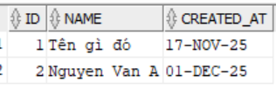

Hình 4.31: Trạng thái dữ liệu trước khi sao lưu.

* Bước 2: Thực hiện Sao lưu (Backup) Kích hoạt script sao lưu tự động run_rman_backup.sh. Hệ thống thực hiện sao lưu toàn bộ Database và Archive Logs.

Trạng thái: Backup thành công (Completed successfully).

File log: /home/oracle/backup_web/logs/rman_backup_...



Hình 4.32: Nhật ký thực thi quá trình sao lưu thành công.

Bước 3: Giả lập thay đổi dữ liệu (Sự cố/Biến động) Sau khi backup xong, thực hiện thêm mới dữ liệu (Insert ID 3) vào hệ thống để mô phỏng các giao dịch phát sinh.

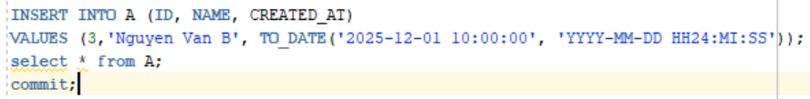

Hình 4.33: Thực hiện thay đổi dữ liệu sau thời điểm sao lưu.

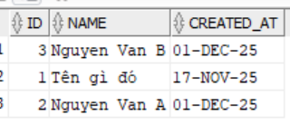

Hình 4.34: Dữ liệu sau khi thay đổi (Có thêm dòng ID 3).

Bước 4: Thực hiện Phục hồi (Restore) Giả định hệ thống gặp sự cố hoặc cần quay về trạng thái cũ, quản trị viên chạy script run_rman_restore.sh để khôi phục Database về thời điểm đã chọn (Point-in-Time).

Cơ chế: Script tự động đóng PDB (Closing PDB), chạy RMAN Restore và mở lại kết nối.

Kết quả: Quá trình Restore báo trạng thái SUCCESS.

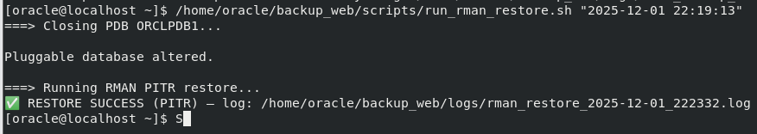

Hình 4.35: Nhật ký thực thi quá trình phục hồi dữ liệu.

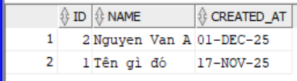

Hình 4.36: Dữ liệu sau khi restore.

# CÀI ĐẶT HỆ THỐNG

## Cài đặt môi trường triển khai

### Thiết lập môi trường Máy chủ (Server)

* Nhóm thực hiện triển khai hệ thống trên nền tảng hệ điều hành **Oracle Linux 8** để đảm bảo tính tương thích tốt nhất với cơ sở dữ liệu Oracle 21c. Cấu hình máy chủ ảo hóa (VMWare) như sau:

Bảng 5.1: Thông số kĩ thuật của máy chủ Database.

|  |  |  |
| --- | --- | --- |
| **Thành phần** | **Thông số cấu hình** | **Giải trình kỹ thuật** |
| **CPU** | 4 vCores | Đảm bảo khả năng xử lý đa luồng cho các tiến trình nền (Background Processes) của Oracle. |
| **RAM** | 8 GB | Đáp ứng yêu cầu tối thiểu của Oracle 21c Enterprise Edition. |
| **Storage** | 50 GB (NVMe) | Phân vùng theo chuẩn LVM (Logical Volume Manager) để linh hoạt trong việc mở rộng dung lượng lưu trữ sau này. |
| **Network** | NAT Mode | Sử dụng cơ chế NAT để máy chủ có thể truy cập Internet tải gói tin, đồng thời giao tiếp được với máy Host. |

### Cài đặt cơ sở dữ liệu Oracle 21c

Hệ thống sử dụng phiên bản cơ sở dữ liệu Oracle 21c Enterprise Edition. Đây là phiên bản Innovation Release mang lại các tính năng mới nhất về bảo mật và quản lý dữ liệu đa mô hình.

Quá trình cài đặt và cấu hình Database Instance tuân thủ kiến trúc Multitenant (Kiến trúc đa thuê bao), bao gồm một Container Database (CDB) quản lý chung và một Pluggable Database (PDB) chứa dữ liệu nghiệp vụ riêng biệt.

Các tham số môi trường (Environment Variables) quan trọng được thiết lập trong file .bash_profile của người dùng Oracle như sau:

Bảng 5.2: Cấu hình biến môi trường Oracle.

|  |  |  |
| --- | --- | --- |
| **Biến môi trường** | **Giá trị thiết lập** | **Mô tả chức năng** |
| ORACLE_BASE | /opt/Oracle | Thư mục gốc chứa các phần mềm và cấu hình của Oracle. |
| ORACLE_HOME | /opt/Oracle/product/21c/dbhome_1 | Thư mục chứa các file nhị phân (binary) và thư viện thực thi. |
| ORACLE_SID | ORCLCDB | Định danh duy nhất (System Identifier) của Container Database. |
| PDB_NAME | ORCLPDB1 | Tên của Pluggable Database chứa dữ liệu ứng dụng Mobile Service. |
| NLS_LANG | AMERICAN_AMERICA.AL32UTF8 | Thiết lập bộ mã ký tự Unicode để hỗ trợ lưu trữ tiếng Việt đầy đủ. |

Lệnh cấu hình biến môi trường

***echo"exportORACLE_HOME=/opt/Oracle/product/21c/dbhome_1">>~/.bash_profile***

***echo "export PATH=\$ORACLE_HOME/bin:\$PATH" >> ~/.bash_profile***

***echo"exportORACLE_SID=ORCLCDB">>~/.bash_profilesource~/.bash_profile***

Các câu lệnh trên giúp thiết lập biến môi trường cho cơ sở dữ liệu Oracle trên Linux, giúp hệ thống và người dùng có thể dễ dàng sử dụng các công cụ và câu lệnh của Oracle.

## Cài đặt VPN ZeroTier

Do hệ thống được triển khai trên máy chủ ảo nội bộ (Localhost) không có địa chỉ IP Public tĩnh, nhóm nghiên cứu đã tích hợp giải pháp mạng định nghĩa bằng phần mềm VPN ZeroTier để cho phép truy cập từ xa an toàn.

ZeroTier tạo ra một lớp mạng ảo (Virtual Network Interface) hoạt động ở Lớp 2 (Data Link Layer) của mô hình OSI. Mọi dữ liệu truyền tải giữa Client (Máy tính quản lý/Điện thoại) và Server (cơ sở dữ liệu Oracle) đều được mã hóa đầu cuối (End-to-End Encryption) sử dụng thuật toán 256-bit Salsa20.

### Cài đặt trên Linux

* Chạy tập lệnh (Script) cài đặt chính thức
* ZeroTier cung cấp một tập lệnh tiện lợi giúp tự động thêm kho lưu trữ (repository) và cài đặt gói tin.
* Chạy lệnh sau trong terminal :

curl -s https://install.zerotier.com | sudo bash

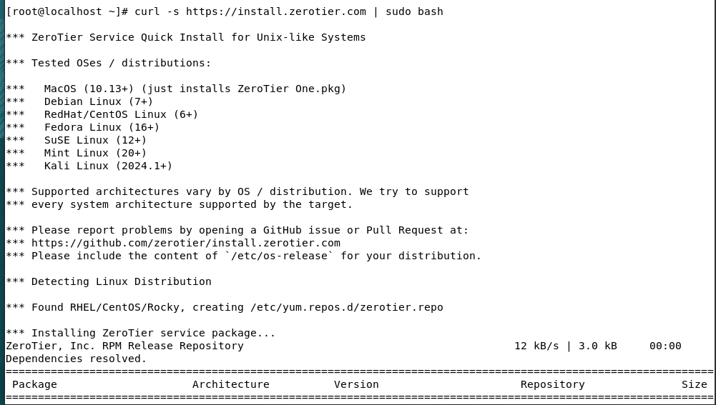

Hình 5.1: Cài đặt ZeroTier từ kho lưu trữ.

* + hiển thị dòng Complete là đã cài đặt thành công

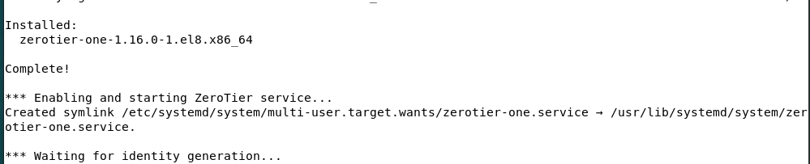

Hình 5.2: Trạng thái cài đặt thành công.

* **Khởi động và Kích hoạt dịch vụ**
  + Sau khi cài đặt, tập lệnh thường sẽ tự động khởi động dịch vụ. Tuy nhiên, để chắc chắn, nên chạy các lệnh sau để đảm bảo dịch vụ được khởi động và sẽ tự động chạy mỗi khi khởi động lại máy chủ.

sudo systemctl start zerotier-one

sudo systemctl enable zerotier-one

* **Xác minh cài đặt**
  + Có thể kiểm tra xem dịch vụ đã chạy đúng cách hay chưa:

sudo systemctl status zerotier-one

* + Nếu mọi thứ hoạt động, sẽ thấy trạng thái active (running) màu xanh lá.

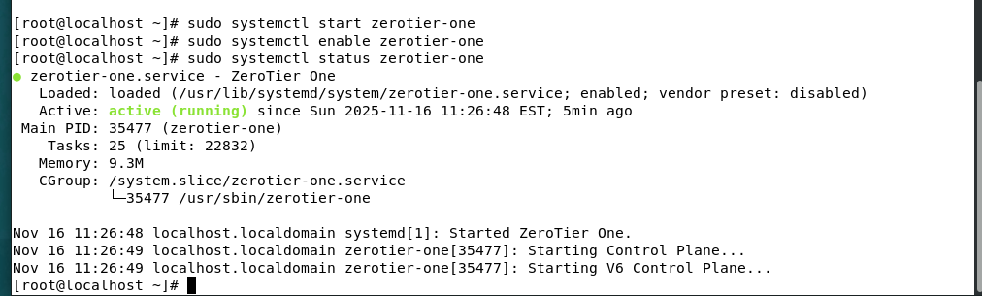

Hình 5.3: Trạng thái hoạt động của ZeroTier.

### Cài đặt trên môi trường Windows

* Truy cập vào đường dẫn https://www.zerotier.com/download/

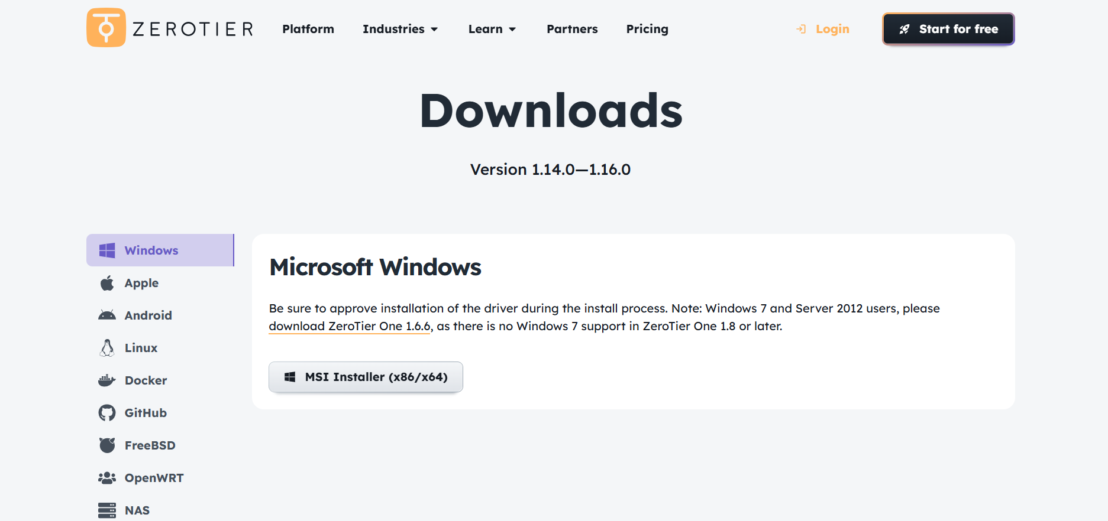

Hình 5.4: Trang cài đặt của ZeroTier

* tải Installer dành cho môi trường Windows
* Chạy Installer đã tải

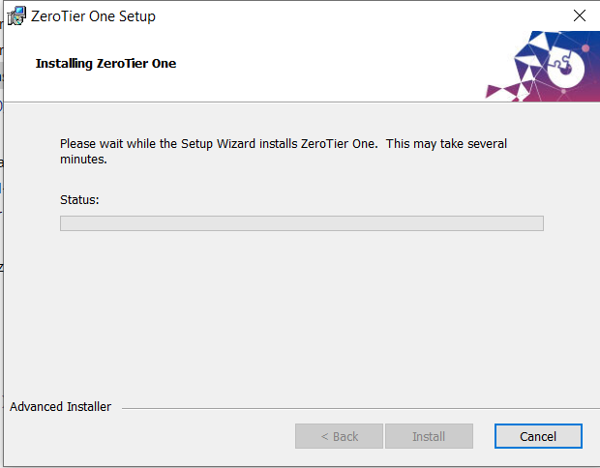

Hình 5.5: Installer cài đặt ZeroTier trên Windows.

### Thiết lập kết nối đến VPN

Tạo tài khoản cho ZeroTier để tiến hành đăng nhập

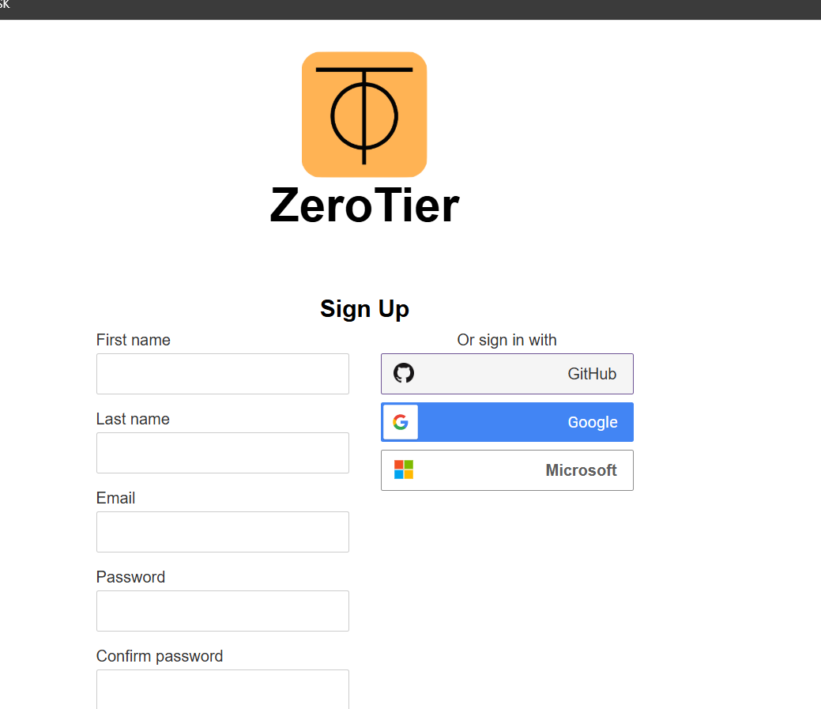

Hình 5.6: Tạo tài khoản ZeroTier.

Sau khi đăng nhập, tạo Network mới bằng cách click vào Create a network

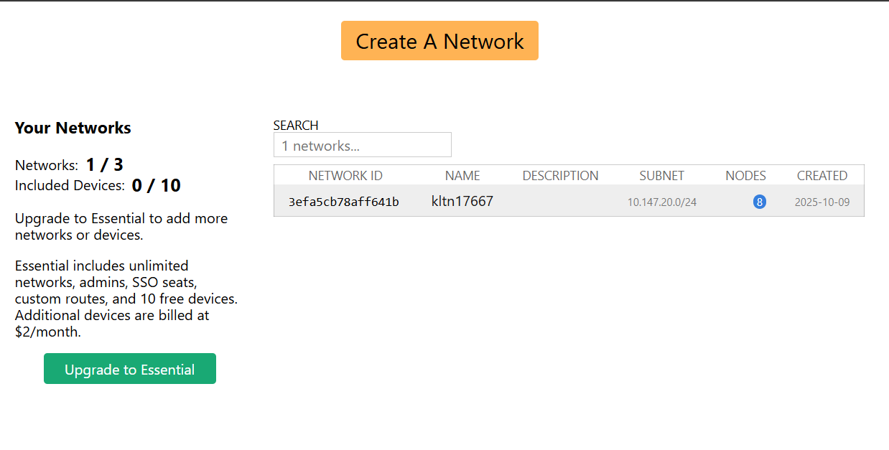

Hình 5.7: Dashboard ZeroTier.

Click vào network đã tạo để thực hiện tùy chỉnh

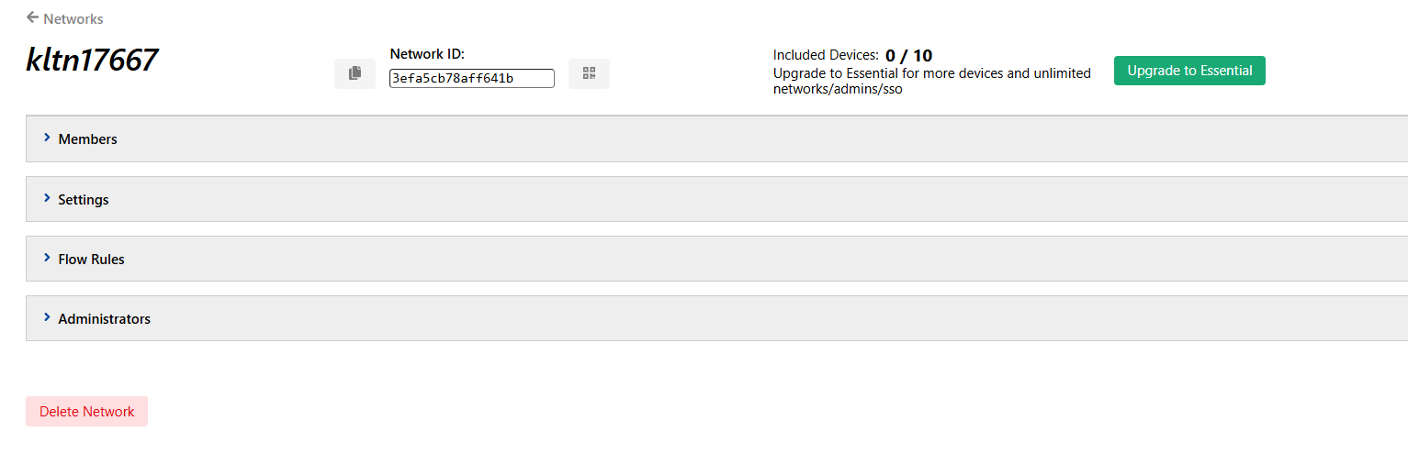

Hình 5.8: Giao diện quản lý của network đã tạo.

Để kết nối vào Network, copy Network ID và mở ZeroTier trên máy người dùng

* Trên Windows (Giao diện GUI)
  + Mở ứng dụng ZeroTier One
  + Nhấp chuột phải vào biểu tượng ZeroTier màu vàng/cam.

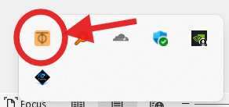

Hình 5.9: Biểu tượng của ZeroTier trên taskbar

* + Chọn **Join Network...**

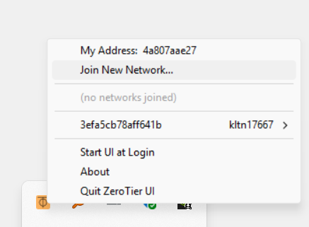

Hình 5.10: Tham gia network.

* + Nhập **Network ID** vào ô trống.

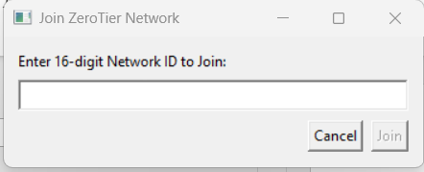

Hình 5.11: Nhập Id network.

* + Nhấn **Join**.
* Trên Linux
  + Mở Terminal và chạy lệnh sau : sudo zerotier-cli join <NETWORK_ID>
  + Thành công sẽ thấy thông báo 200 join OK

### Kết quả thực nghiệm kết nối

Để kiểm chứng khả năng vận hành của hệ thống trong môi trường mạng thực tế, nhóm đã thực hiện hai kịch bản kiểm thử kết nối từ máy trạm (Client) đến máy chủ cơ sở dữ liệu (Server).

**Kịch bản 1: Kiểm thử độ trễ và thông mạng (Ping Test)**

Kịch bản này nhằm xác nhận đường truyền VPN giữa máy Client (Windows) và Server (Linux) đã được thiết lập thành công.

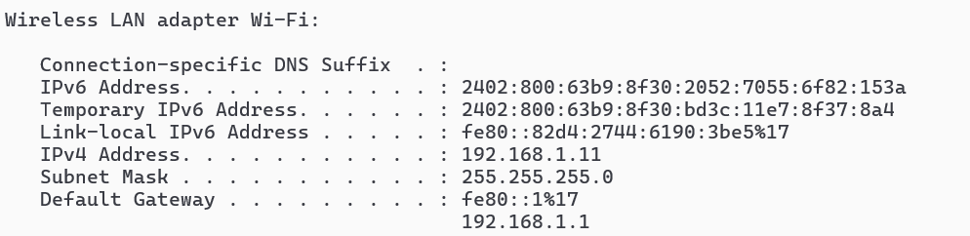

Hình 5.12: Ip của máy client.

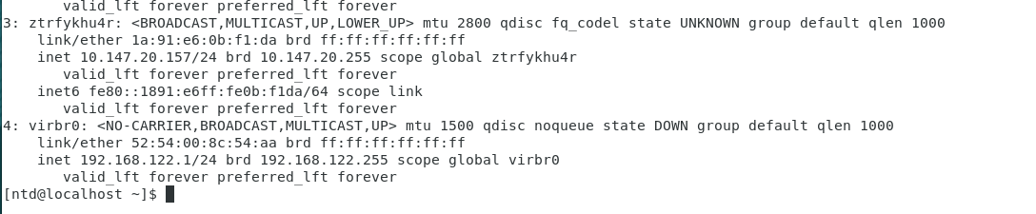

Hình 5.13: Ip ZeroTier của Server Linux.

* Thao tác: Từ Command Prompt (CMD) trên Windows, thực hiện lệnh ping tới địa chỉ IP ZeroTier của Server Linux.
* Kết quả: Gói tin được gửi và nhận thành công với độ trễ trung bình thấp (<100ms), không xảy ra hiện tượng mất gói tin (Packet Loss).

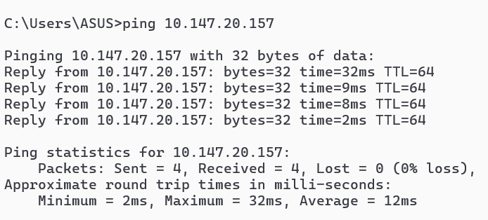

Hình 5.14: Kết quả kiểm tra kết nối mạng VPN thành công

**Kịch bản 2: Kiểm thử kết nối Ứng dụng (SQL Connectivity)**

Kịch bản này nhằm xác nhận Client có thể kết nối tới cơ sở dữ liệu Oracle thông qua lớp mạng ảo, phục vụ cho việc triển khai ứng dụng quản lý.

* Công cụ: Oracle SQL Developer.
* Thông số kết nối:
  + Hostname: 10.147.20.157
  + Port: 1521
  + Service Name: ORCLPDB1.
  + User: App

Kết quả: Trạng thái kết nối báo Success. Hệ thống sẵn sàng tiếp nhận truy vấn từ ứng dụng.

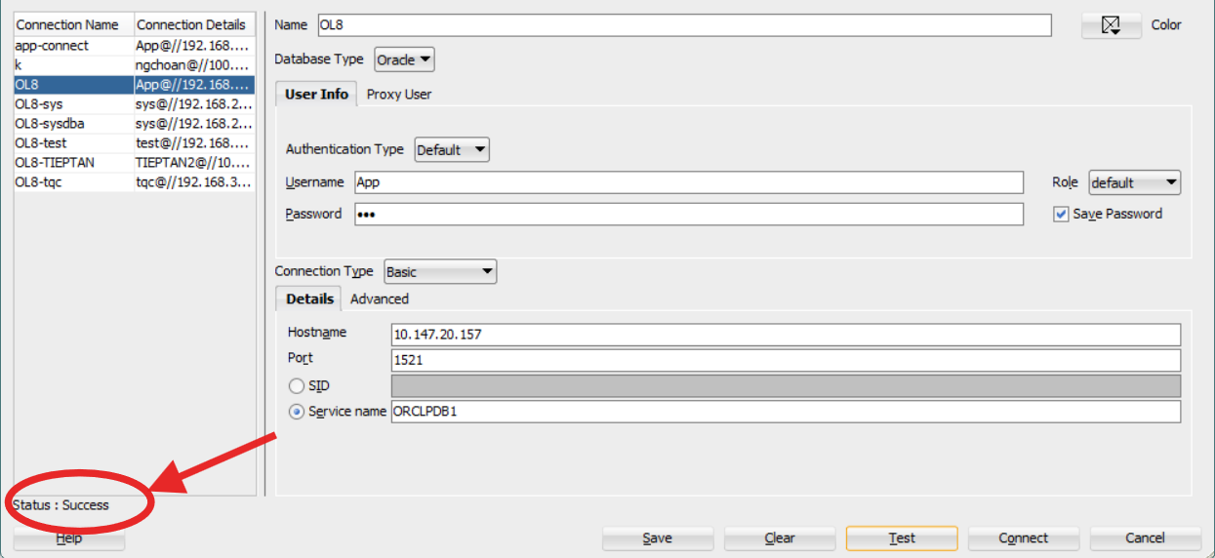

Hình 5.15: Kết nối thành công tới cơ sở dữ liệu Oracle qua VPN.

# XÂY DỰNG ỨNG DỤNG

## Tổng quan kiến trúc ứng dụng

### Mô hình triển khai hệ thống

Hệ thống được xây dựng theo cấu trúc Client Server đa tầng (Multitier Architecture), đảm bảo tính phân tách rõ ràng giữa giao diện người dùng, logic nghiệp vụ và lớp dữ liệu an toàn. Đặc biệt, để giải quyết bài toán bảo mật đường truyền trên môi trường Internet công cộng, nhóm đã tích hợp lớp mạng riêng ảo sử dụng công nghệ ZeroTier.

* Quy trình xử lý dữ liệu tổng thể như sau:
  + Client Tier: Ứng dụng di động (Flutter) và Web Portal gửi yêu cầu thông qua giao thức HTTPS được mã hóa.
  + Network Layer: Toàn bộ traffic đi qua đường hầm bảo mật (Encrypted Tunnel) của ZeroTier, giúp che giấu địa chỉ IP thực của máy chủ Database.
  + Application Tier: Web API (ASP.NET Core) tiếp nhận yêu cầu, thực hiện xác thực JWT và xử lý logic nghiệp vụ.
  + Database Tier: cơ sở dữ liệu Oracle 21c tiếp nhận truy vấn, thực thi các chính sách bảo mật mức dòng (VPD) và ghi nhật ký kiểm toán (Audit/Trigger) trước khi trả dữ liệu.

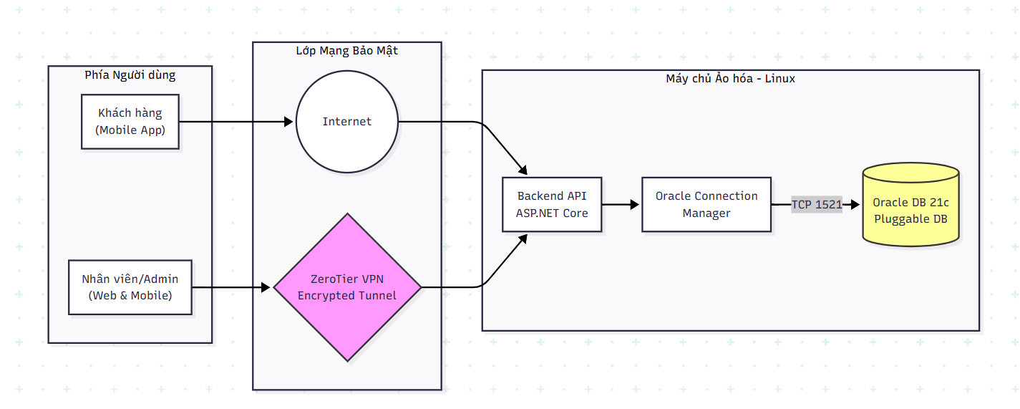

Hình 6.1: Mô hình kiến trúc triển khai hệ thống qua ZeroTier VPN.

### Công nghệ sử dụng

Để hiện thực hóa hệ thống, nhóm sử dụng bộ công nghệ (Tech stack) hiện đại và tương thích cao:

* Mobile Client:
  + Framework: Flutter (Google) - Giúp đồng bộ trải nghiệm trên cả Android và iOS.
  + State Management: Provider - Quản lý trạng thái ứng dụng hiệu quả.
* Backend Service:
  + Framework: ASP.NET Core Web API - Hiệu năng cao, bảo mật tốt.
  + Real-time: SignalR - Hỗ trợ thông báo đẩy (Push Notification) khi đơn hàng thay đổi trạng thái.
  + Library: Oracle Data Provider for .NET (ODP.NET) Core.
* Database:
  + Core: cơ sở dữ liệu Oracle 21c Enterprise Edition.
  + Security Features: VPD (Virtual Private Database), Standard Audit, Triggers, Advanced Security Option (Encryption).

## Giao diện và chức năng ứng dụng

### Khách hàng

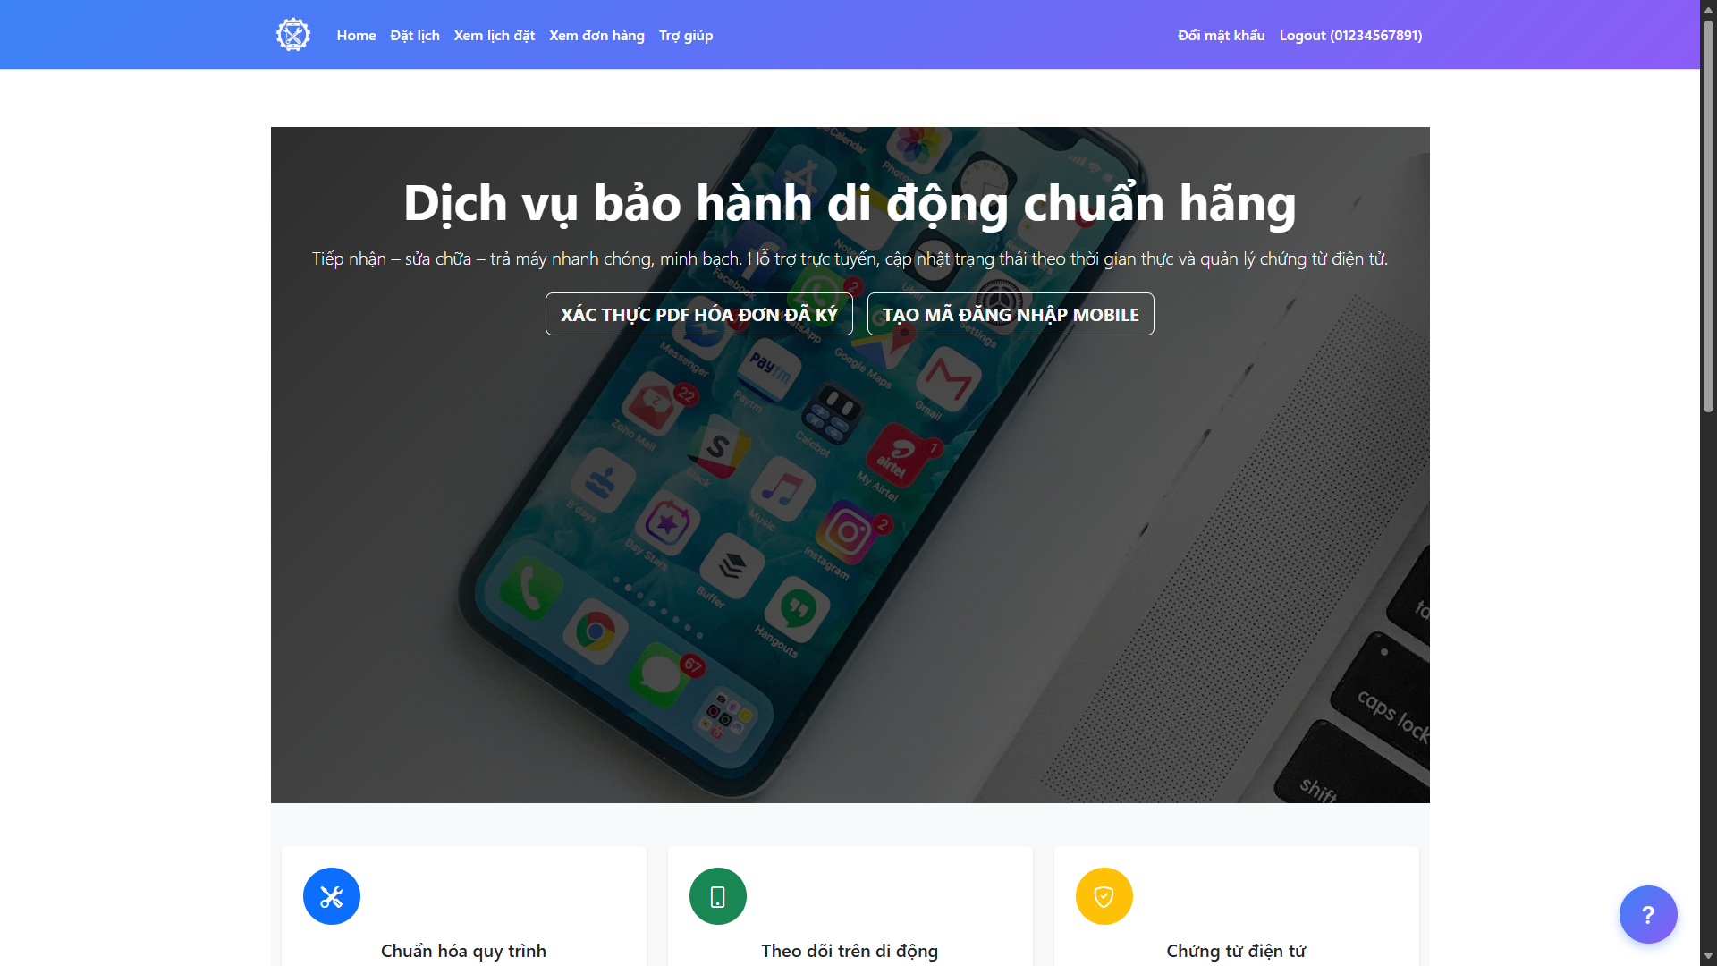

Hình 6.2: Giao diện Trang chủ khách hàng .

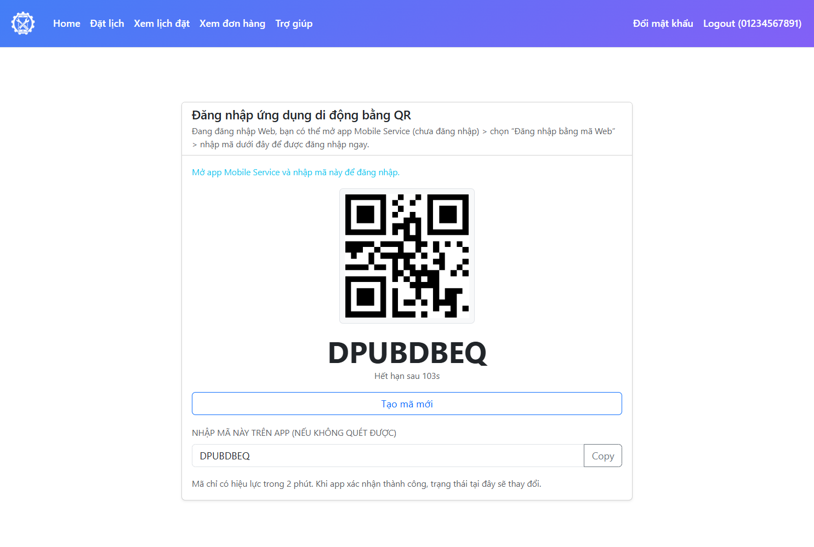

Hình 6.3: Giao diện chức năng đăng nhập bằng QR.

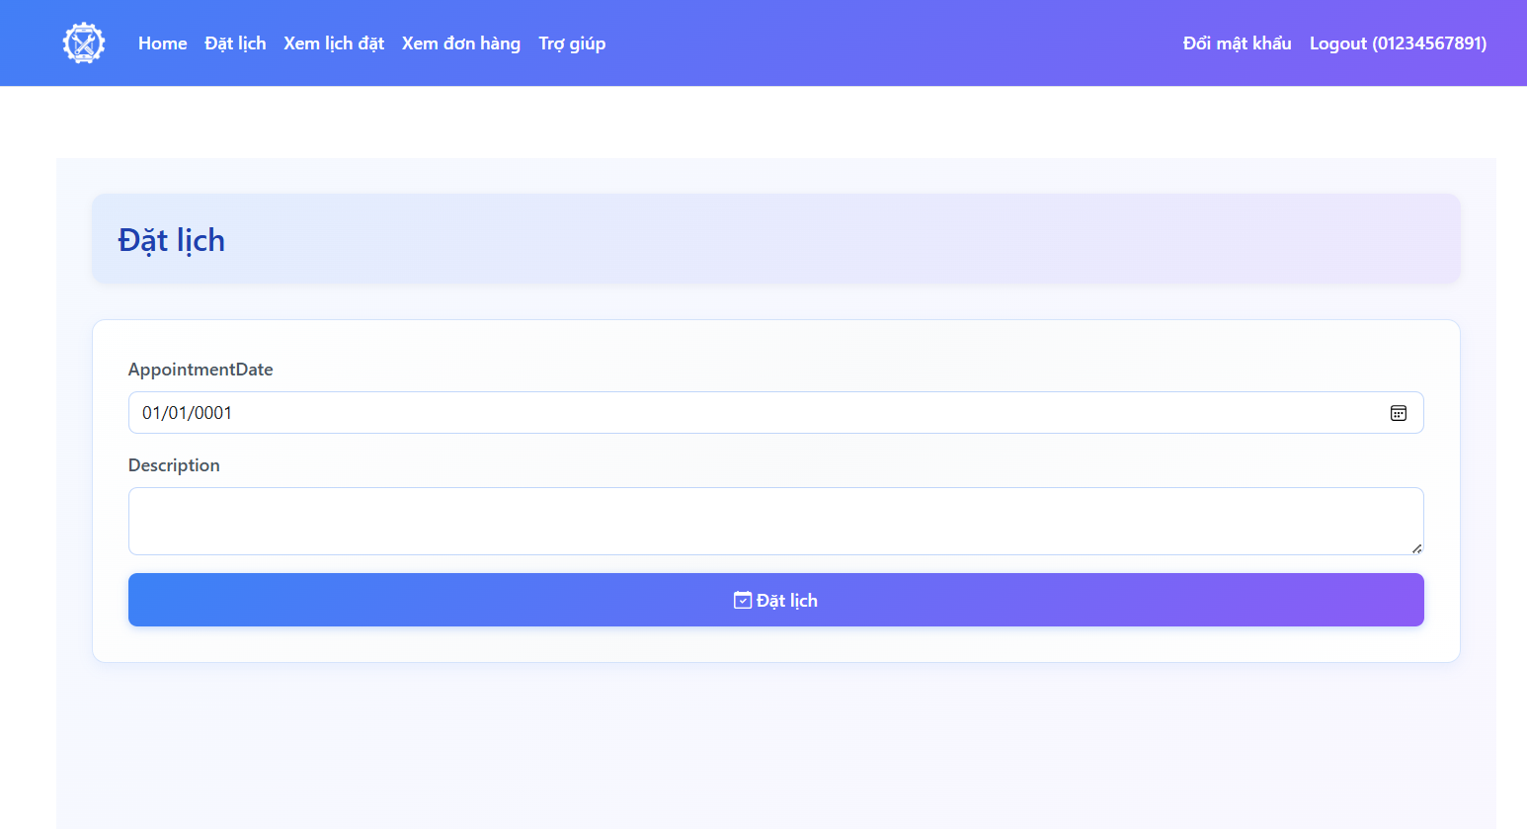

Hình 6.4: Giao diện chức năng đặt lịch cho khách hàng.

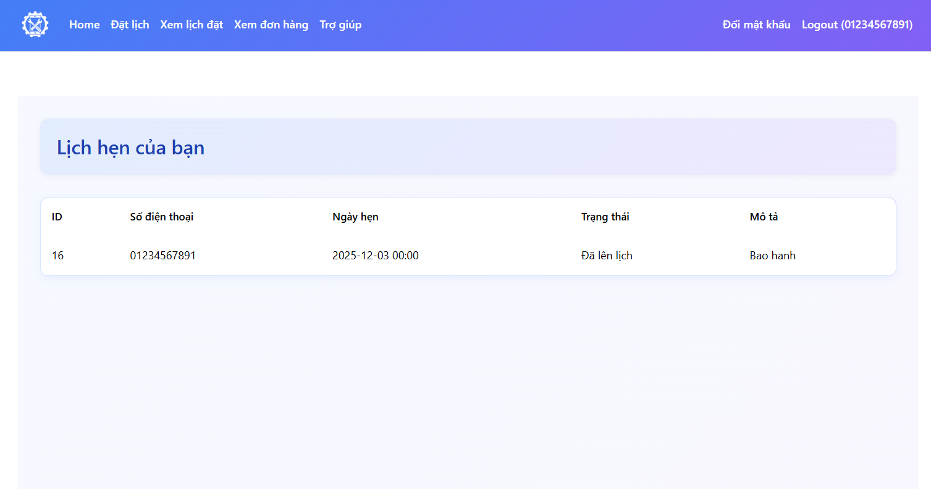

Hình 6.5: Giao diện chức năng xem lịch hẹn của khách hàng.

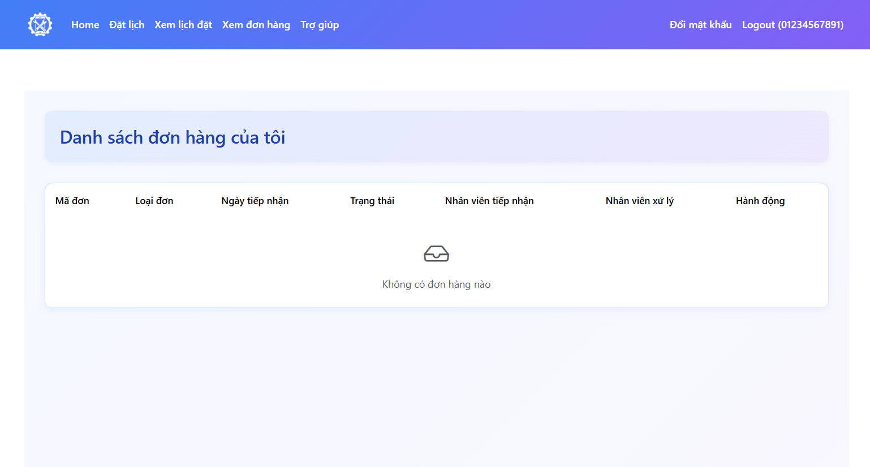

Hình 6.6: Giao diện chức năng xem đơn hàng cho khách hàng.

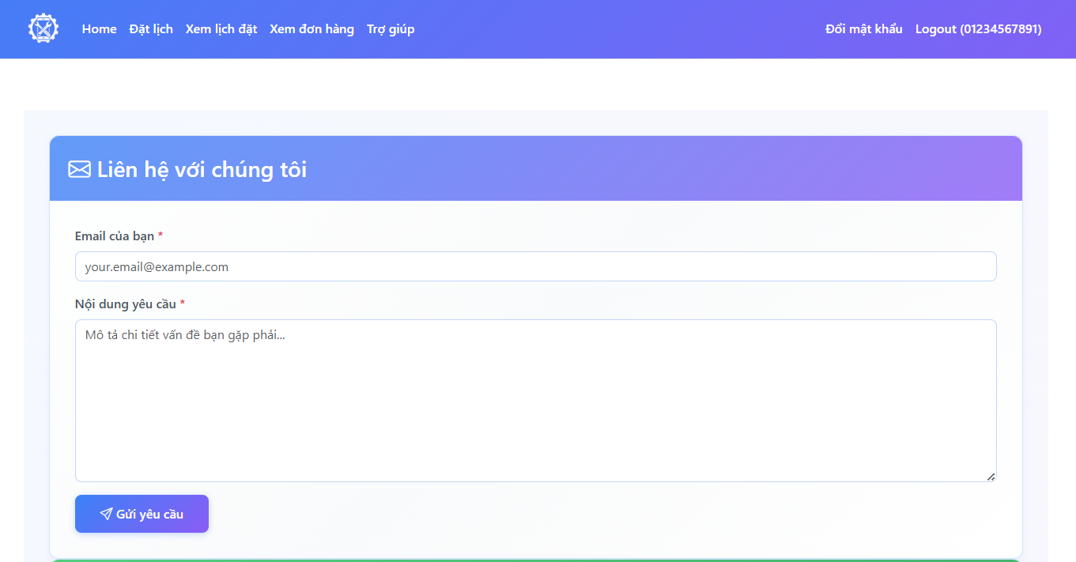

Hình 6.7: Giao diện chức năng liên hệ cho khách hàng.

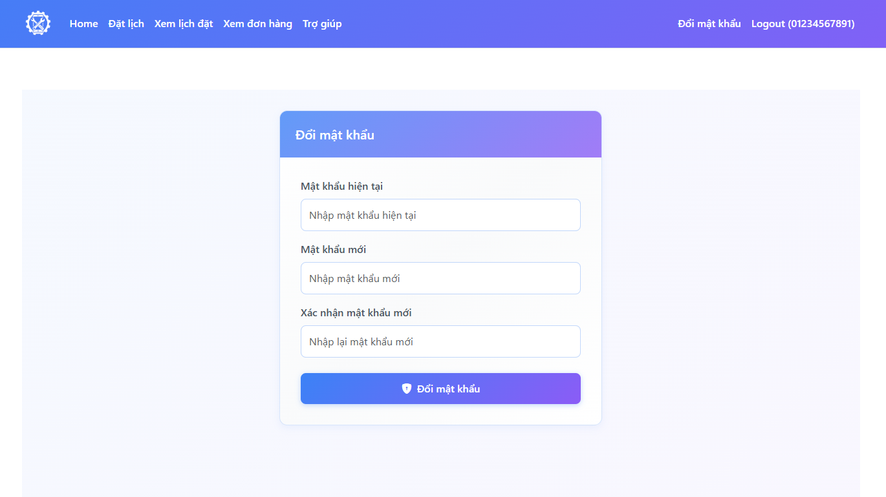

Hình 6.8: Giao diện chức năng đổi mật khẩu cho khách hàng.

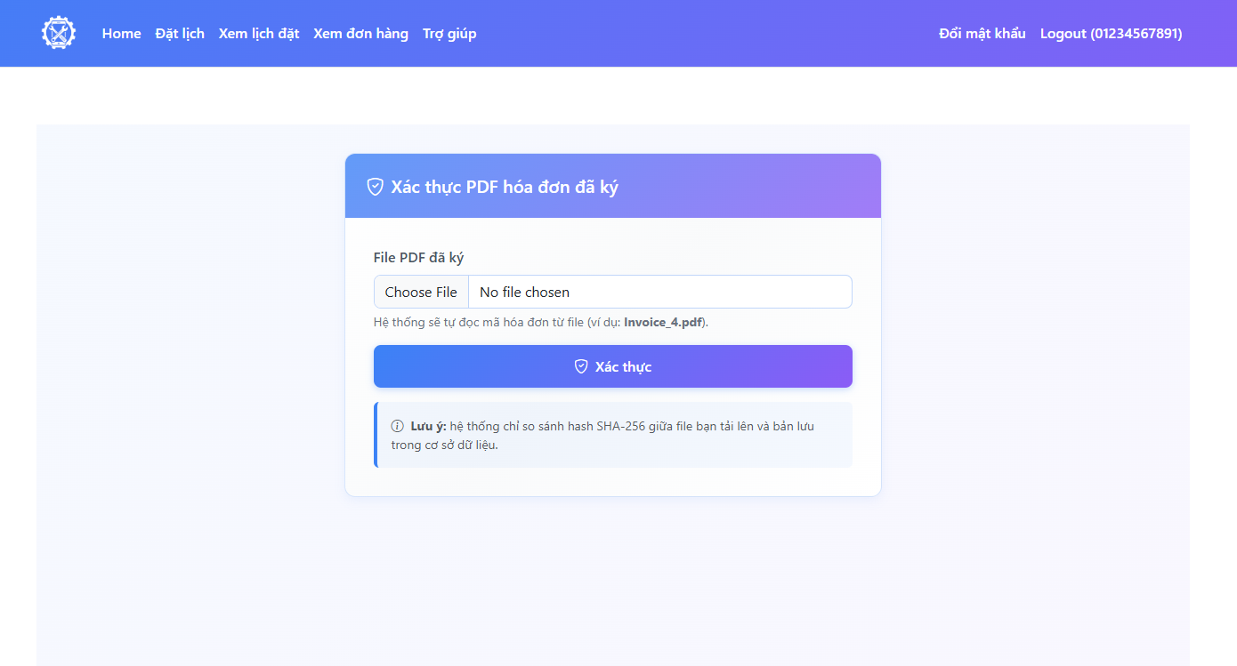

Hình 6.9: Giao diện chức năng xác thực hóa đơn chứa chữ ký số.

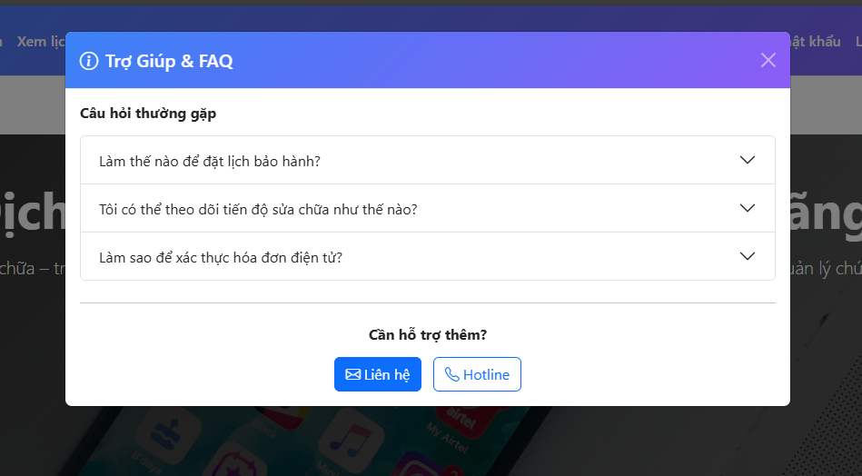

Hình 6.10: Giao diện chức năng trợ giúp và FAQ.

### Nhân viên

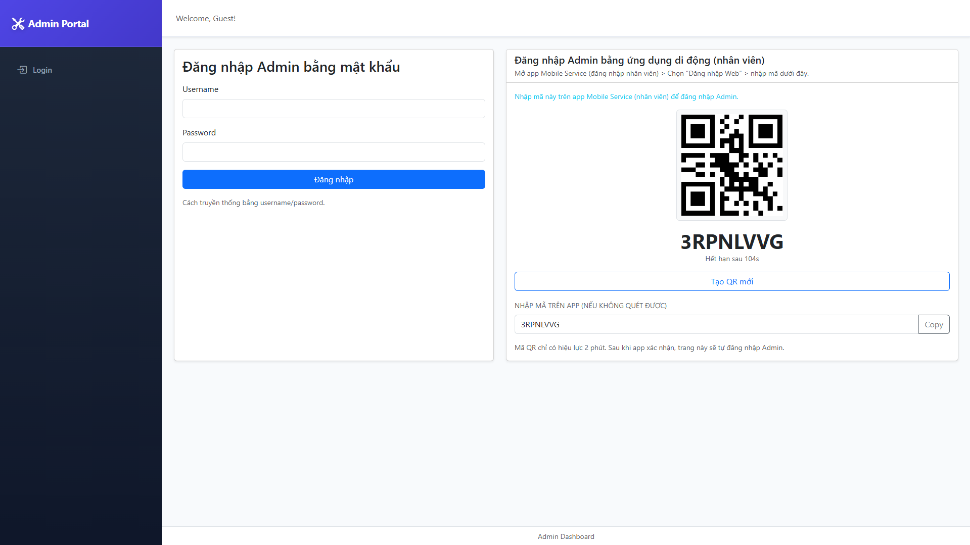

Hình 6.11: Giao diện chức năng đăng nhập Nhân viên.

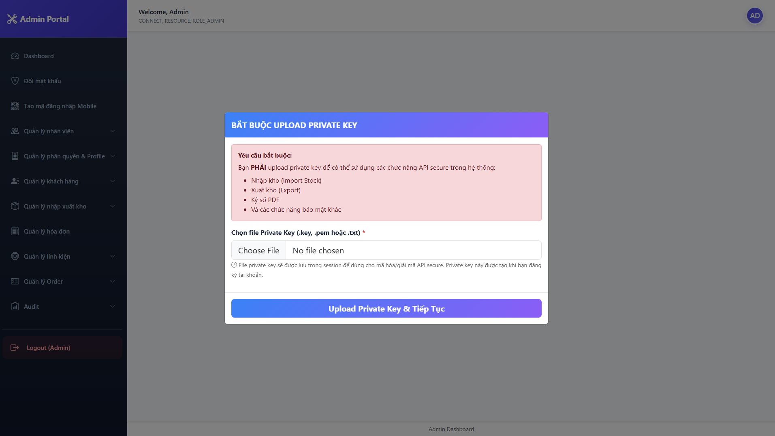

Hình 6.12: Giao diện chức năng tải Private key nhân viên.

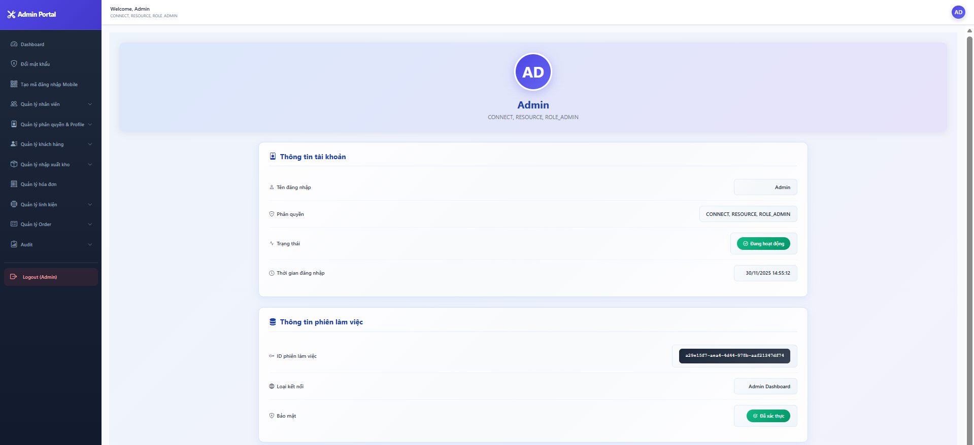

Hình 6.13: Giao diện chức năng xem thông tin của tài khoản nhân viên.

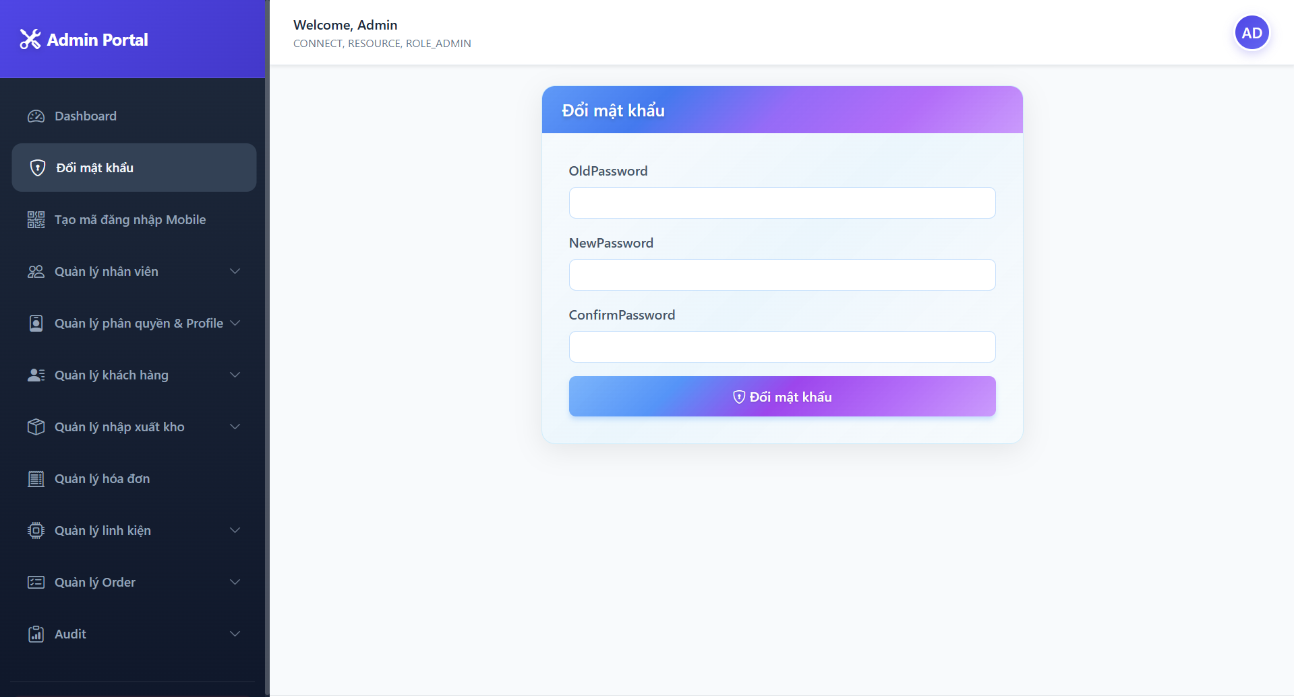

Hình 6.14: Giao diện chức năng đổi mật khẩu cho nhân viên.

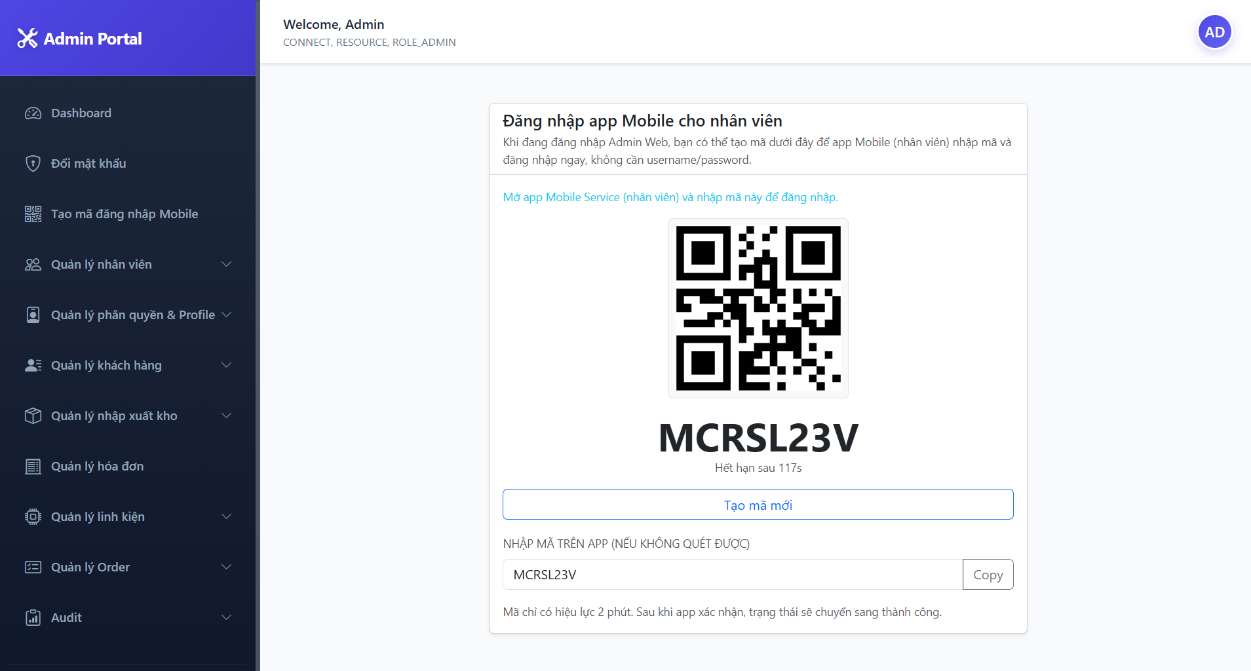

Hình 6.15: Giao diện chức năng đăng nhập bằng QR cho nhân viên.

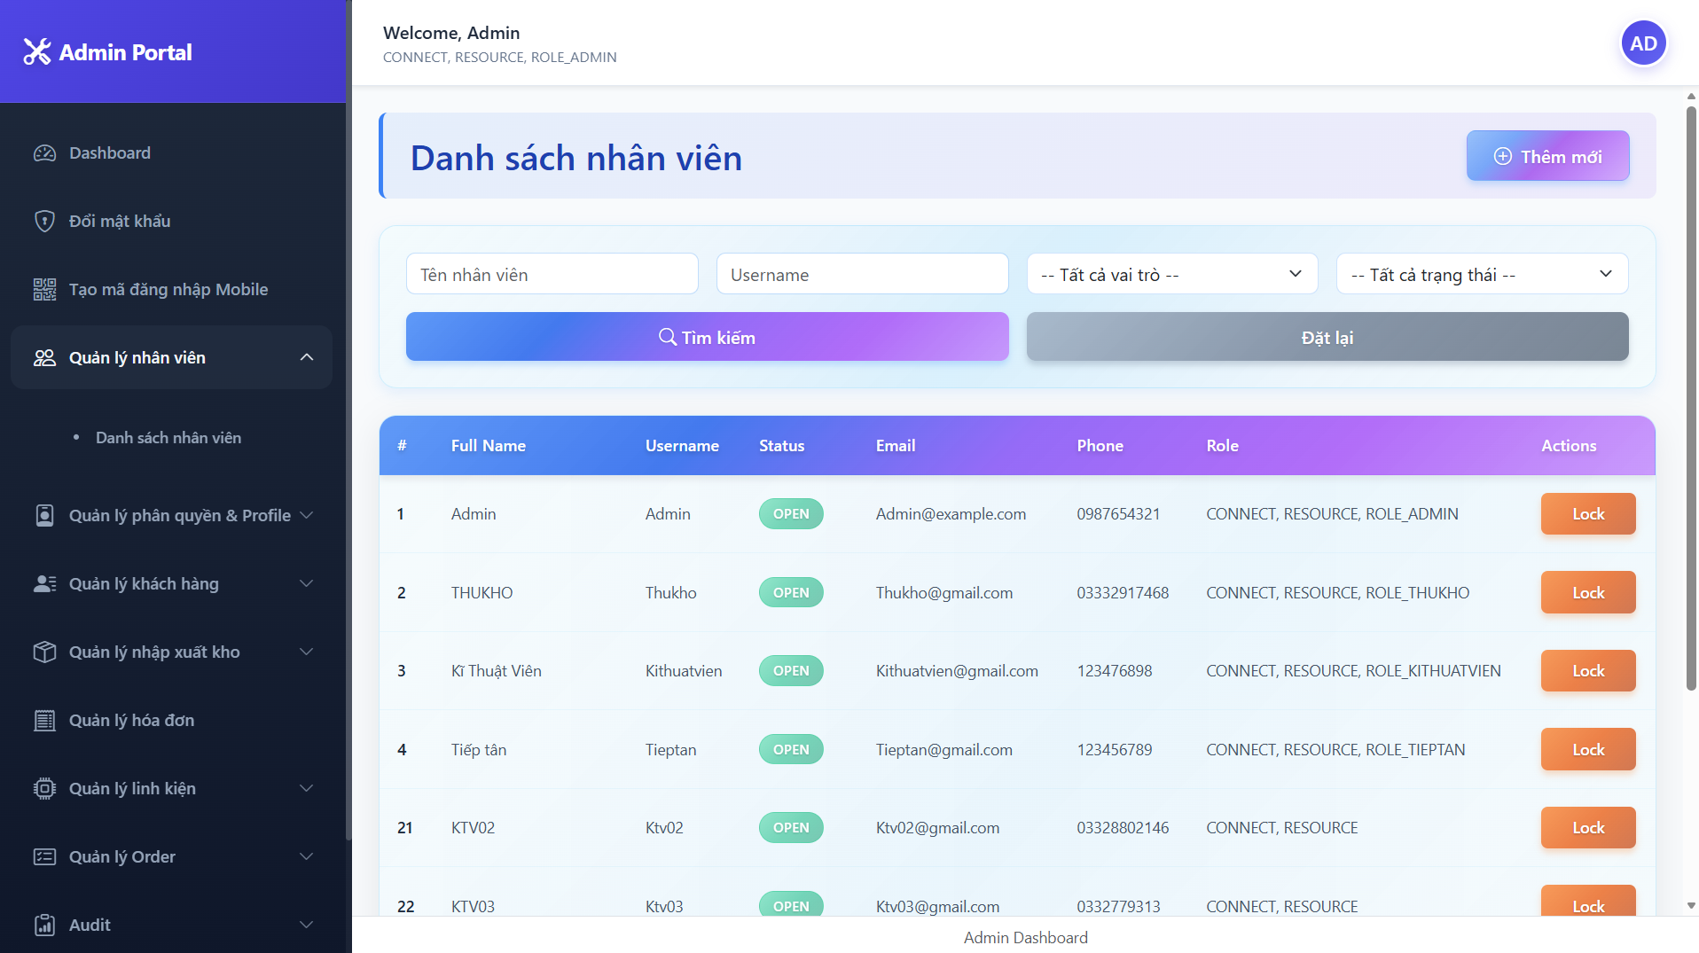

Hình 6.16: Giao diện chức năng Quản lý nhân viên.

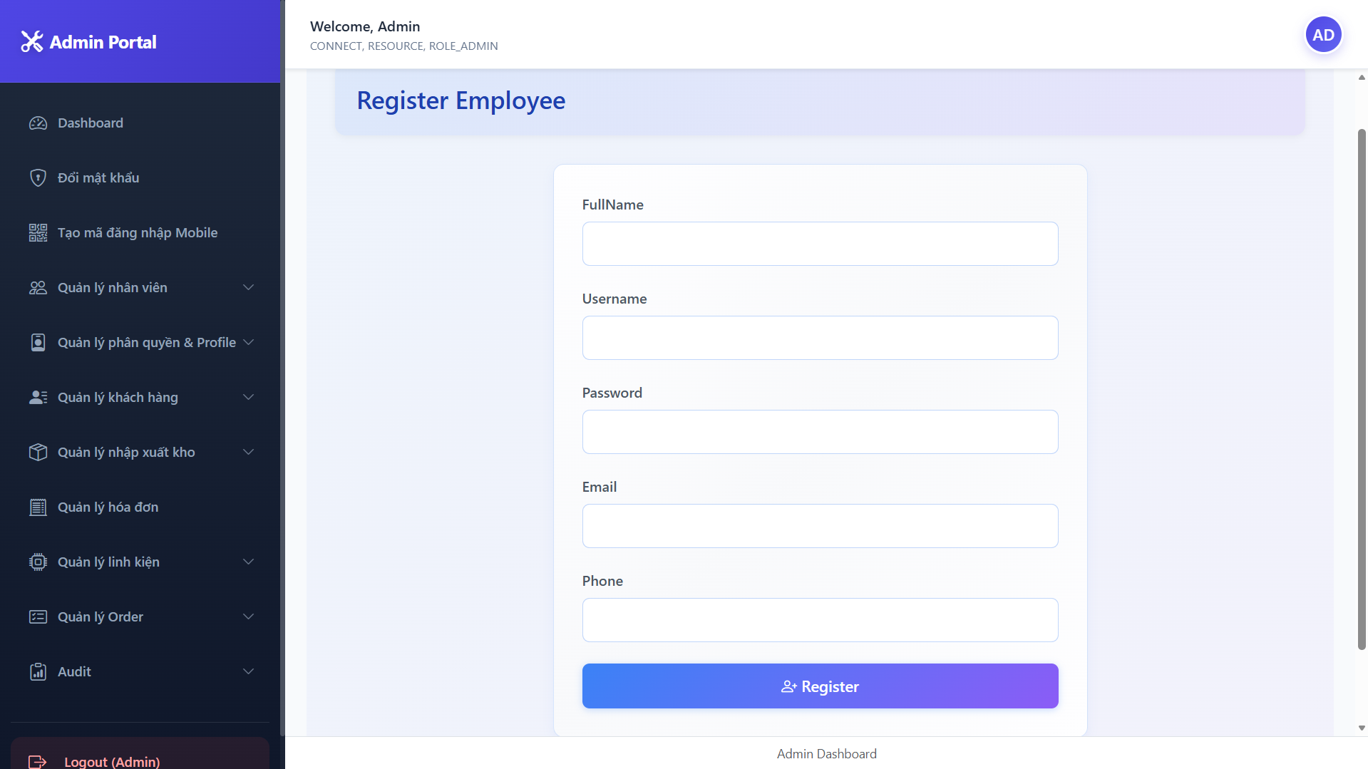

Hình 6.17: Giao diện chức năng đăng ký nhân viên.

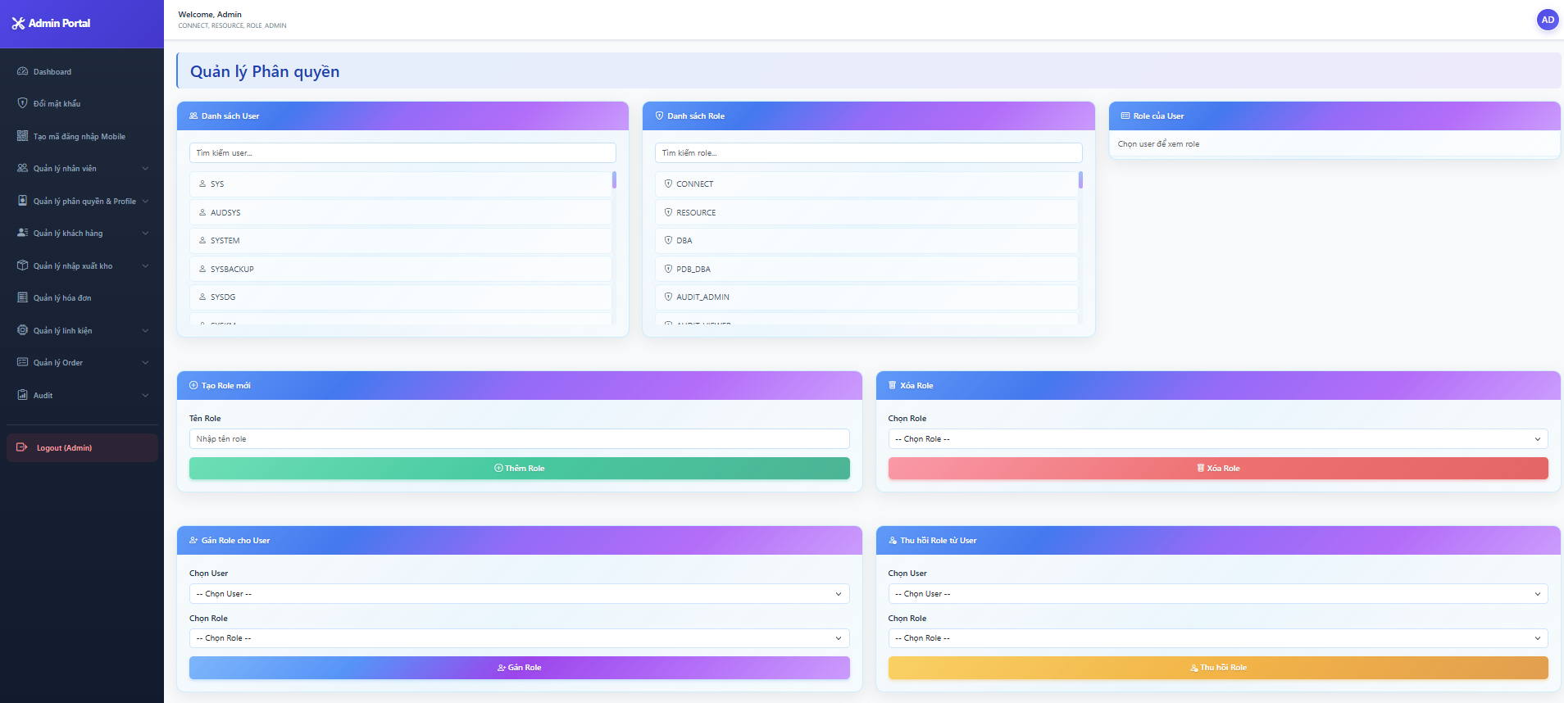

Hình 6.18: Giao diện chức năng Quản lý phân quyền.

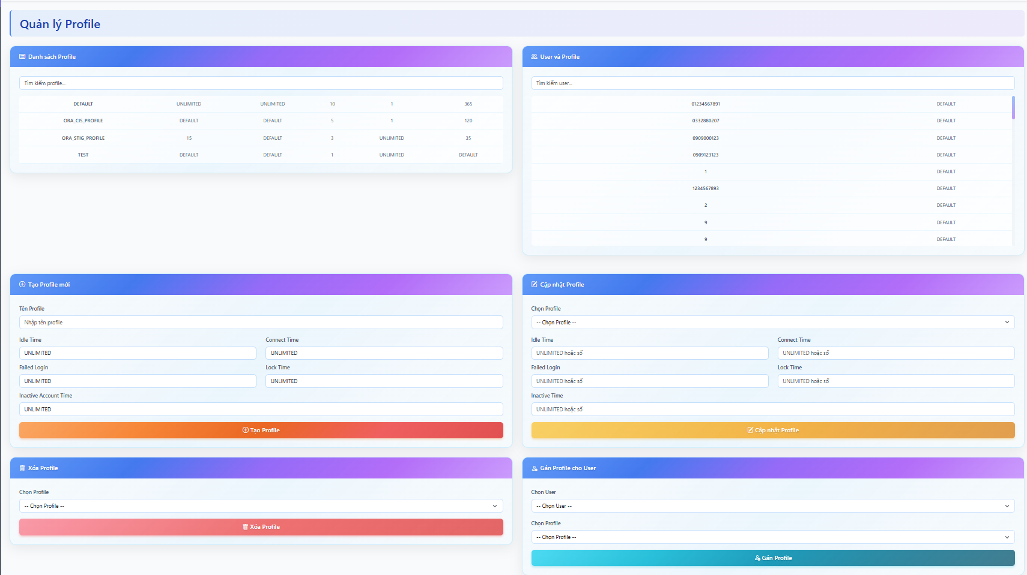

Hình 6.19. Giao diện chức năng quản lý profile.

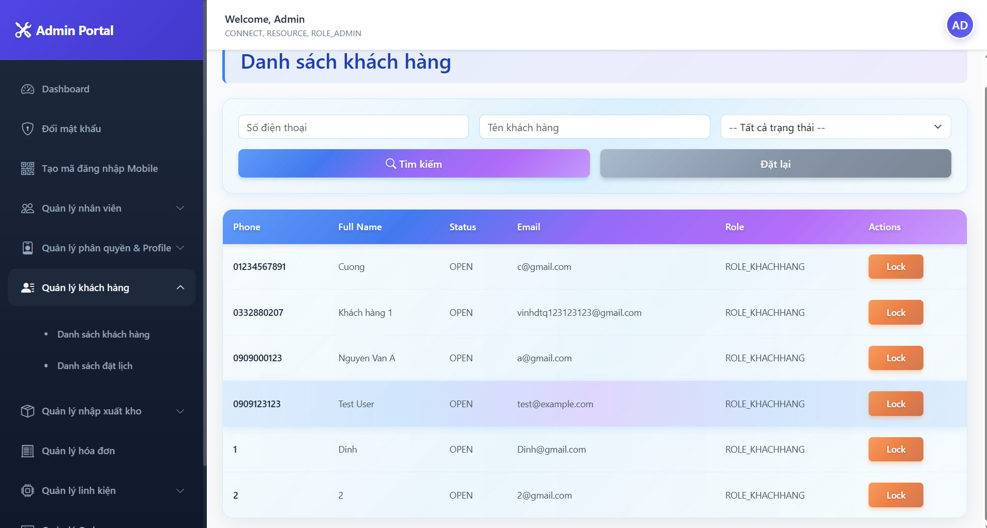

Hình 6.20: Giao diện danh sách khách hàng.

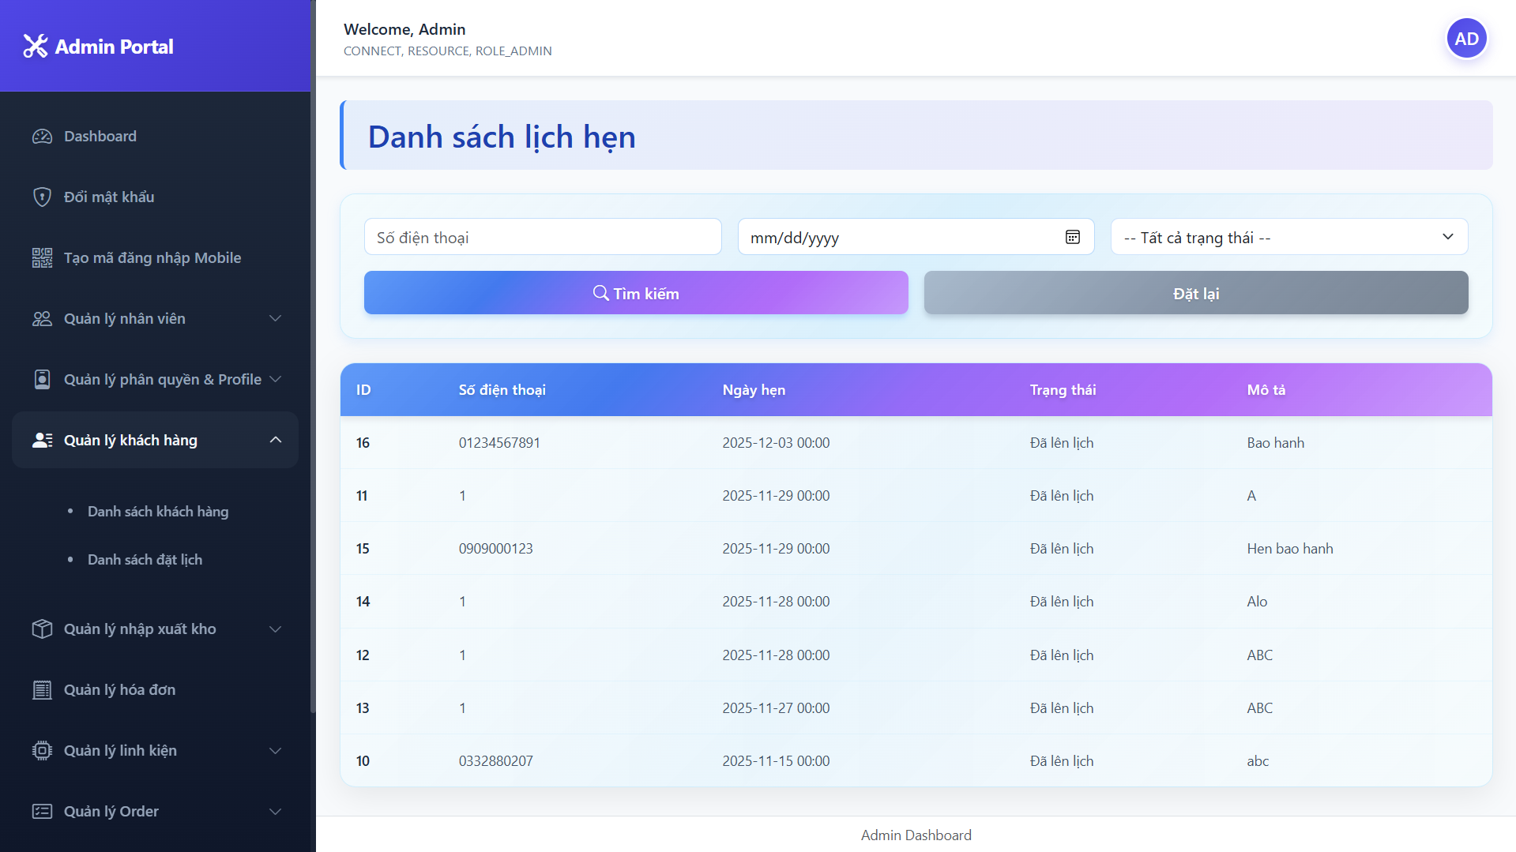

Hình 6.21: Giao diện danh sách đặt lịch hẹn.

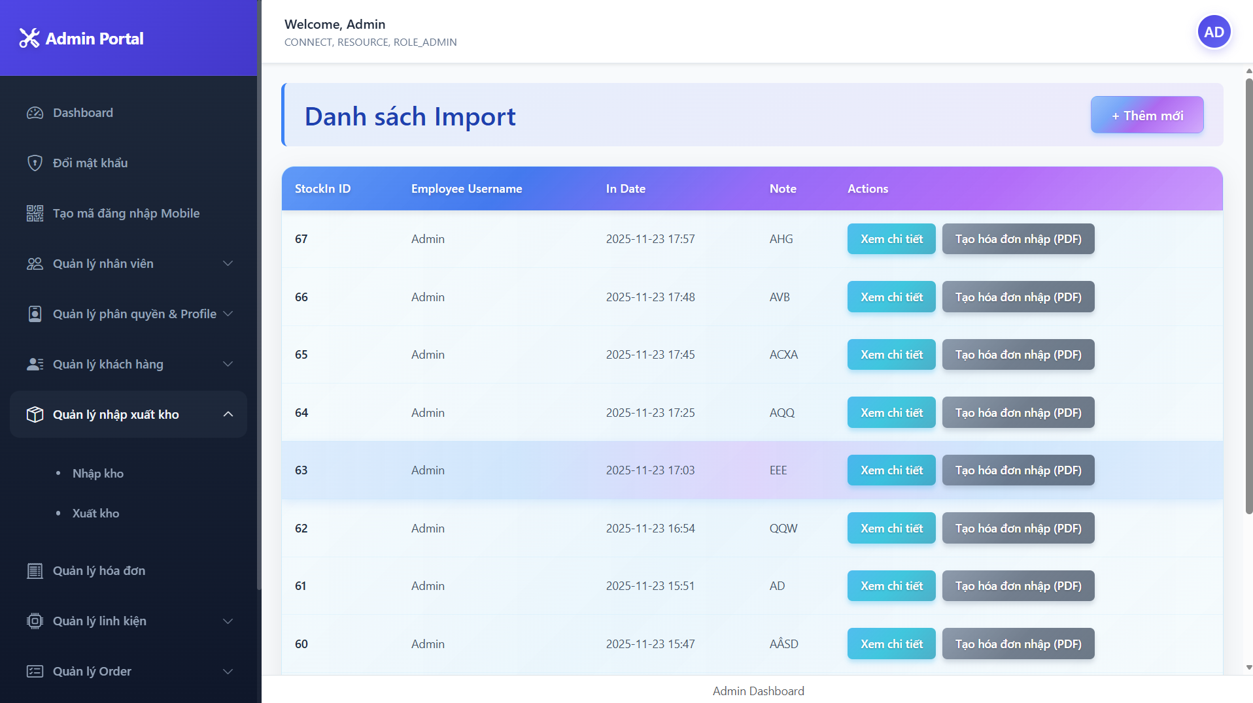

Hình 6.22: Giao diện danh sách nhập kho.

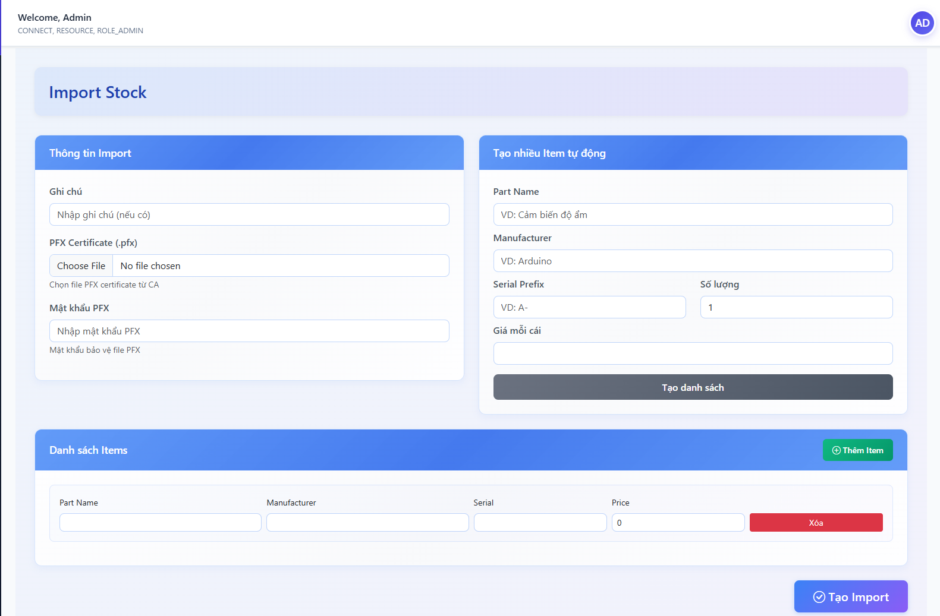

Hình 6.23: Giao diện chức năng nhập kho linh kiện.

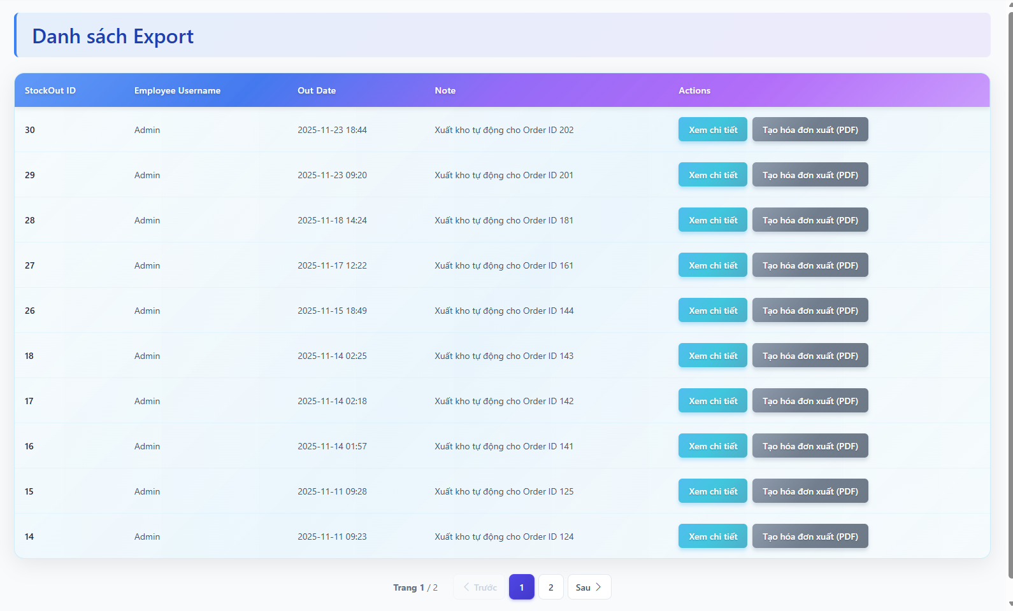

Hình 6.24: Giao diện chức năng xuất kho.

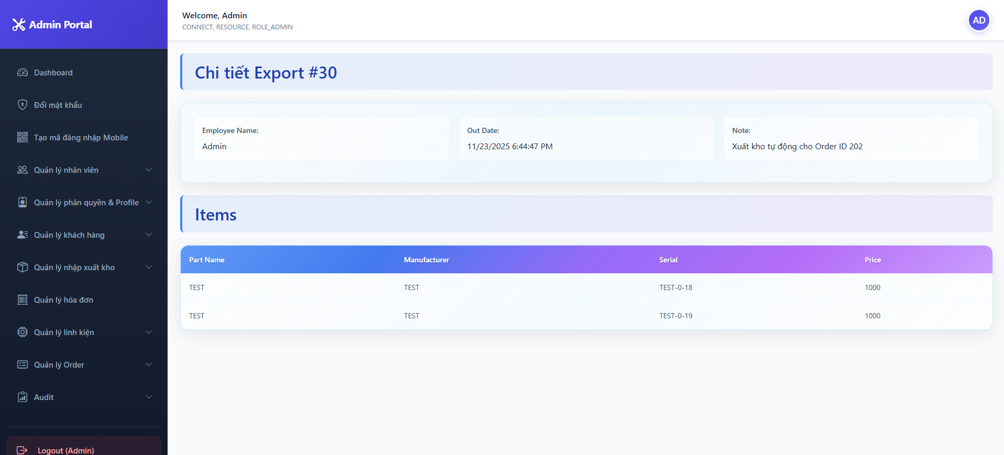

Hình 6.25: Giao diện chức năng xem chi tiết đơn xuất kho.

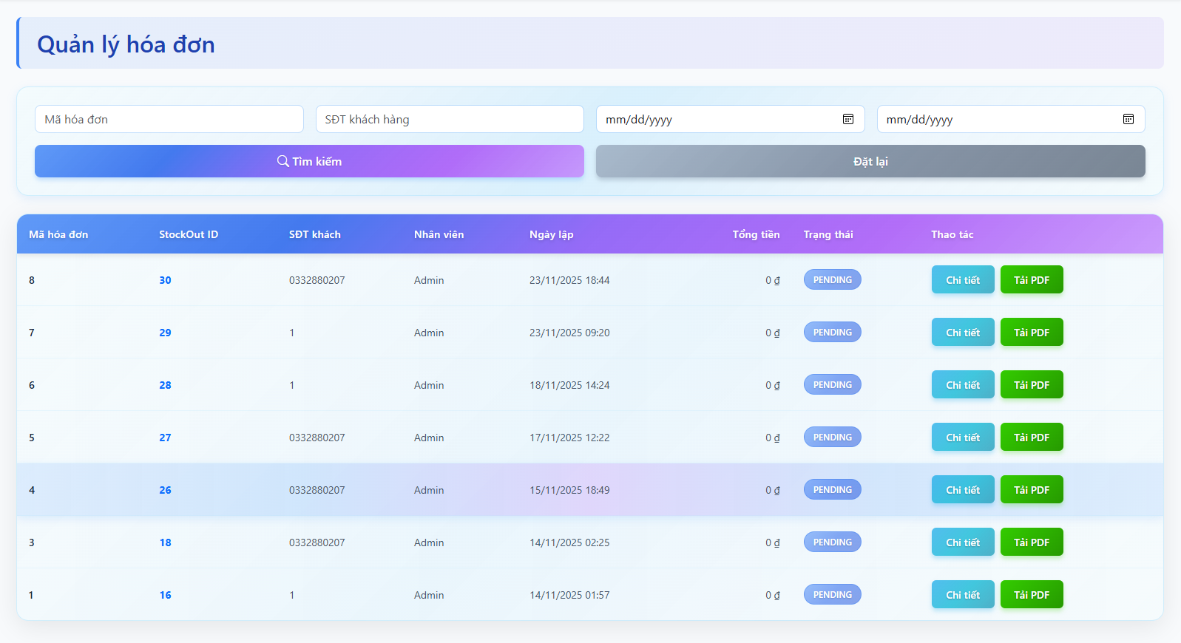

Hình 6.26: Giao diện chức năng quản lý hóa đơn.

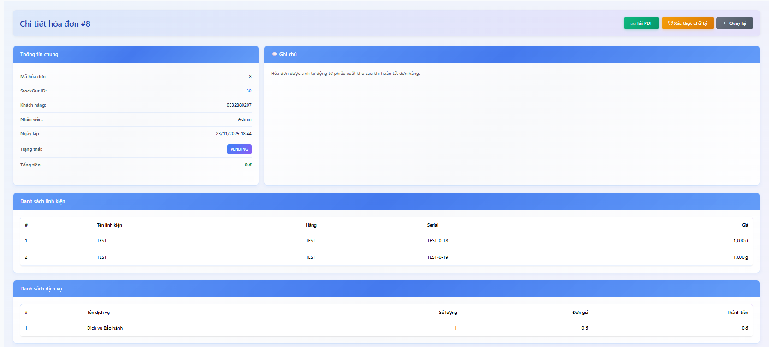

Hình 6.27: Giao diện chức năng chi tiết hóa đơn.

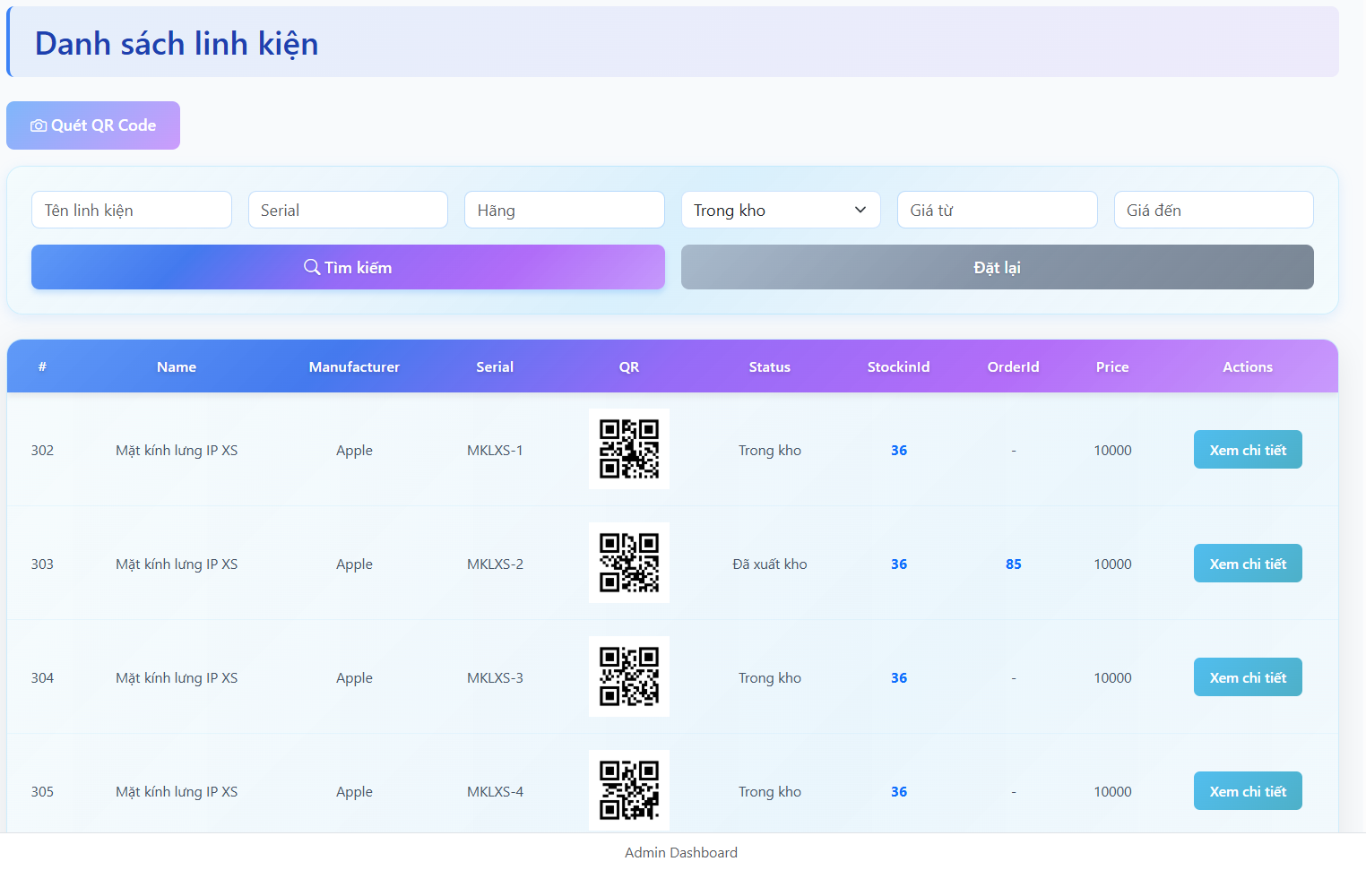

Hình 6.28: Giao diện danh sách linh kiện.

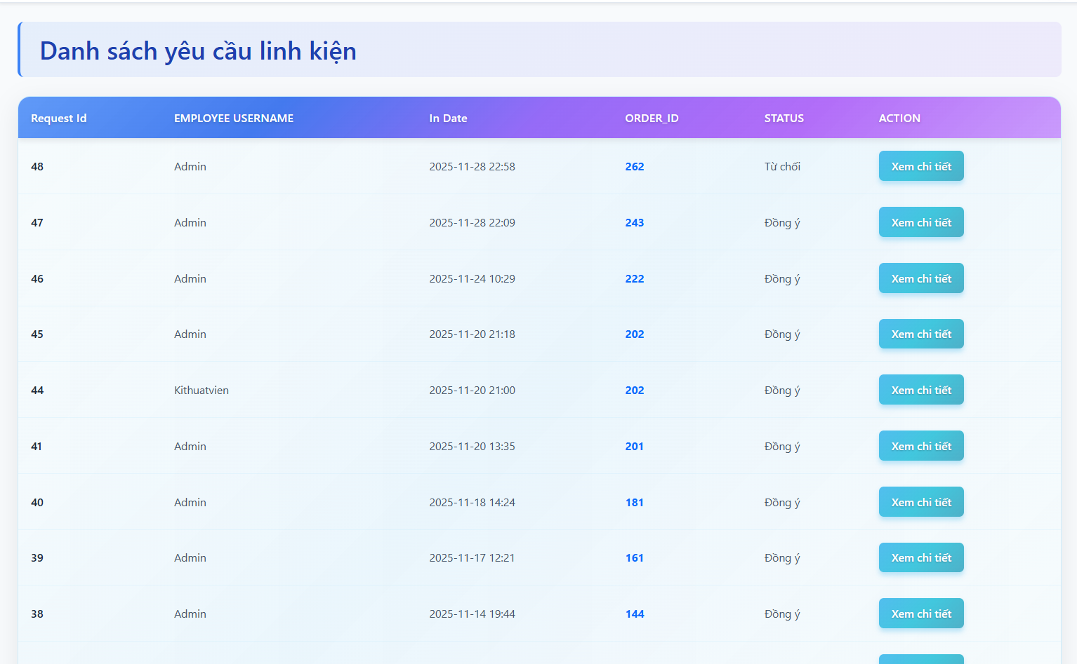

Hình 6.29: Giao diện danh sách yêu cầu linh kiện.

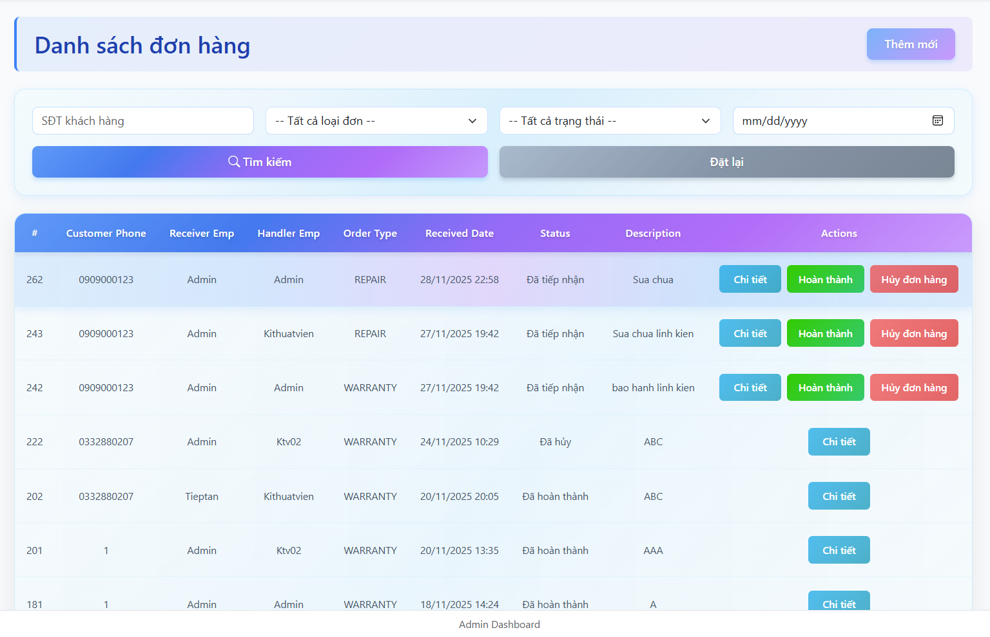

Hình 6.30: Giao diện danh sách đơn hàng.

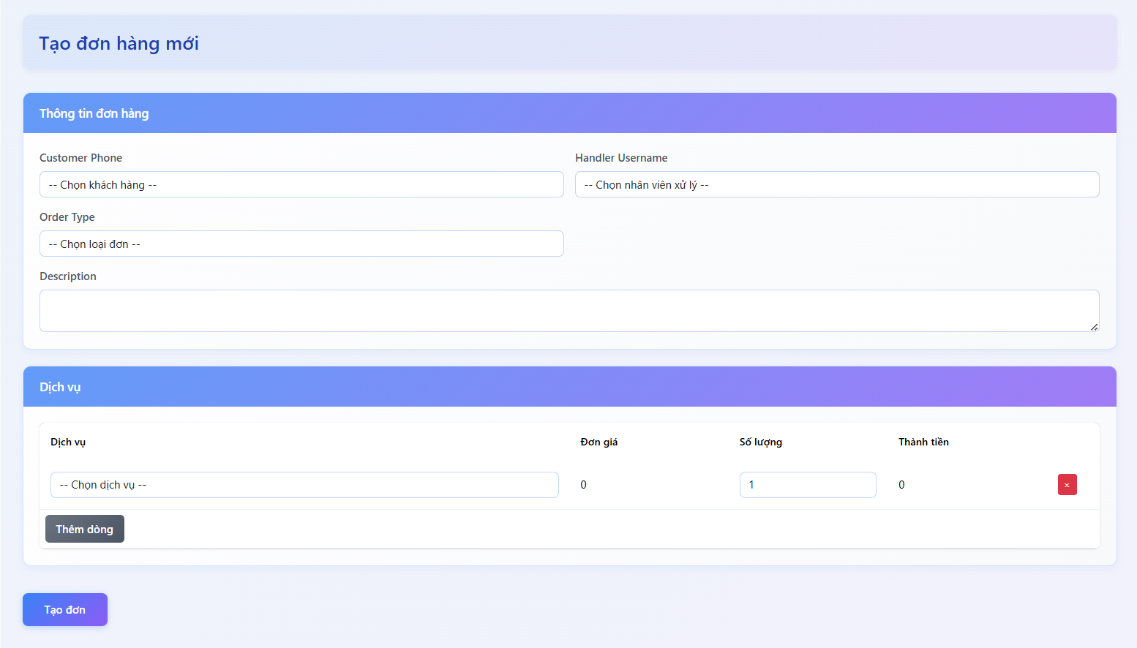

Hình 6.31: Giao diện chức năng tạo đơn hàng mới.

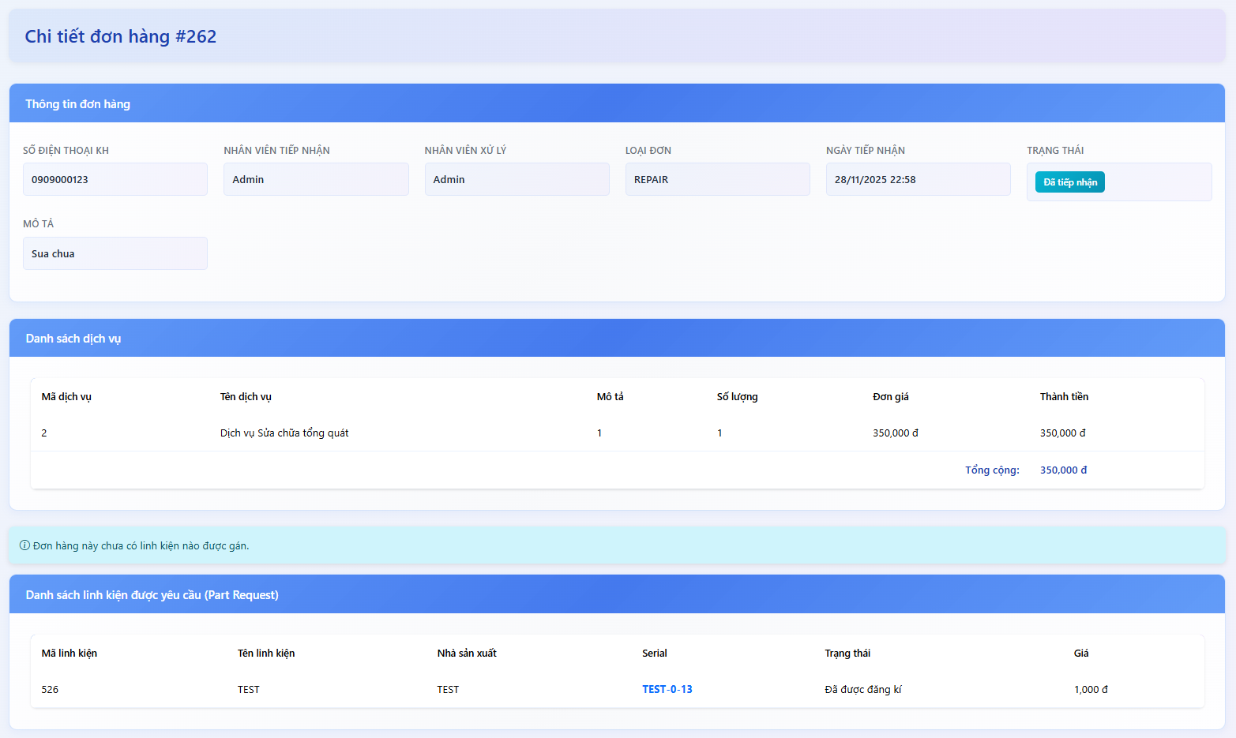

Hình 6.32: Giao diện chi tiết đơn hàng.

### Chức năng bảo mật

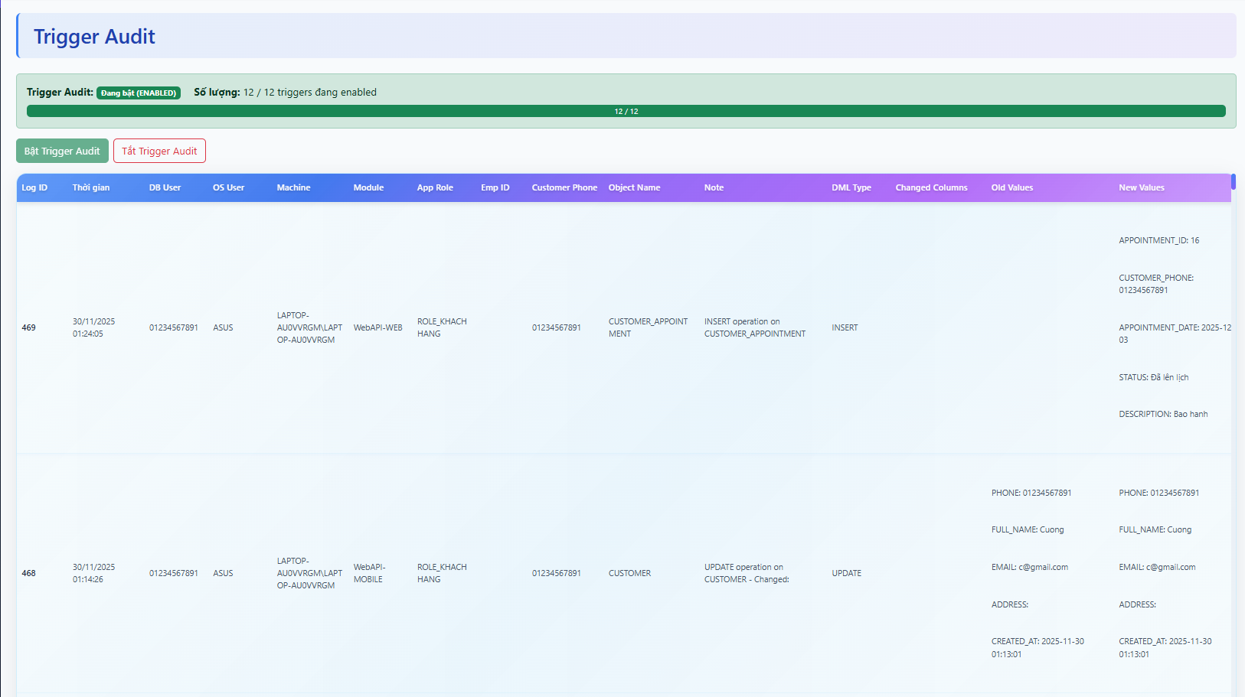

Hình 6.33: Giao diện Trigger Audit.

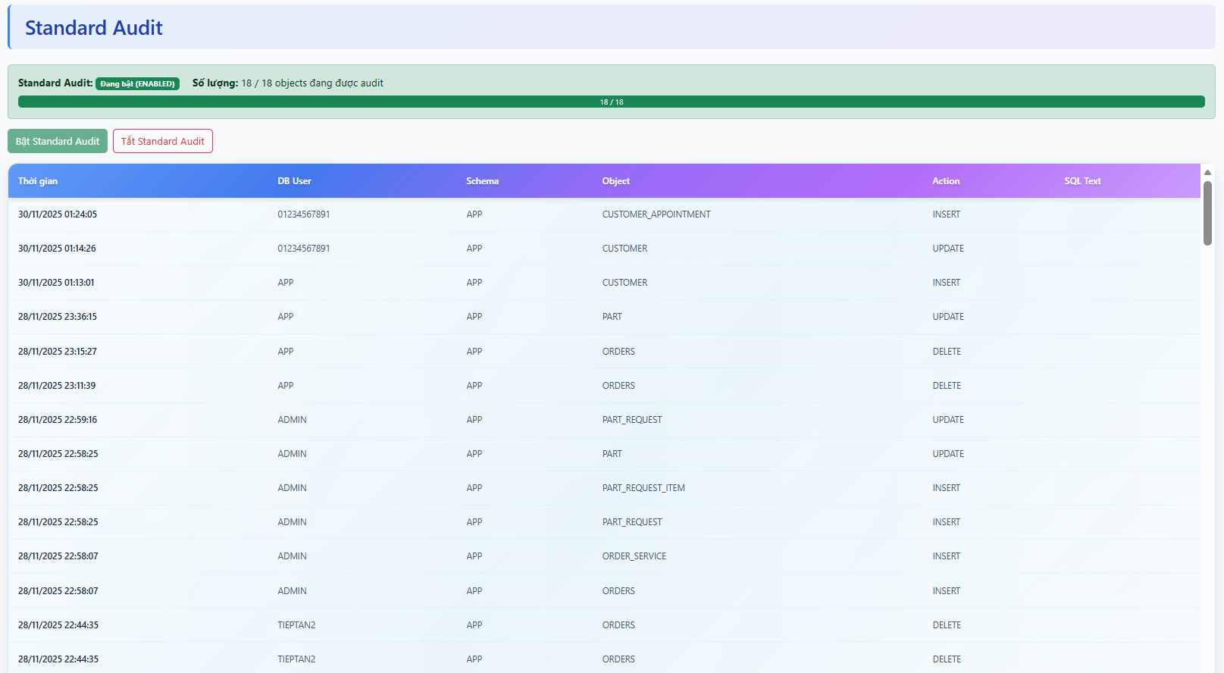

Hình 6.34: Giao diện Standard Audit.

### Giao diện Mobile

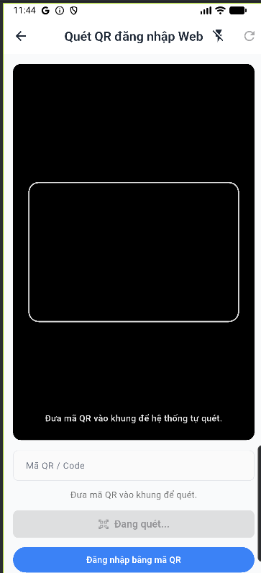

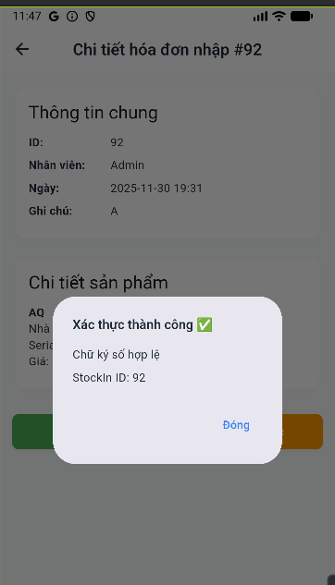

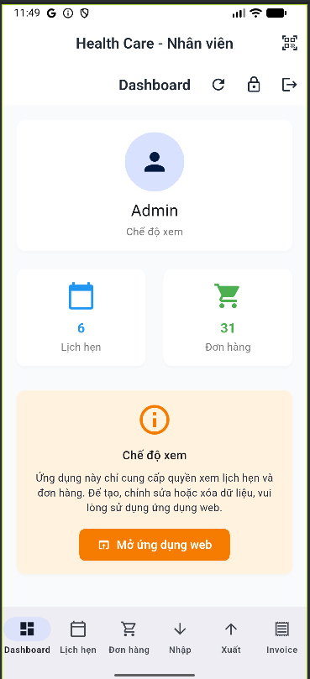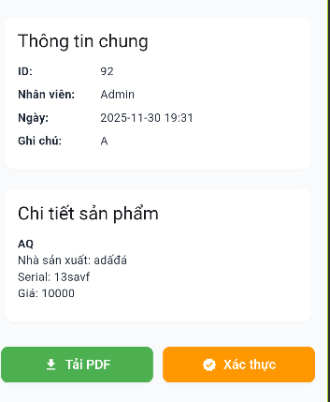

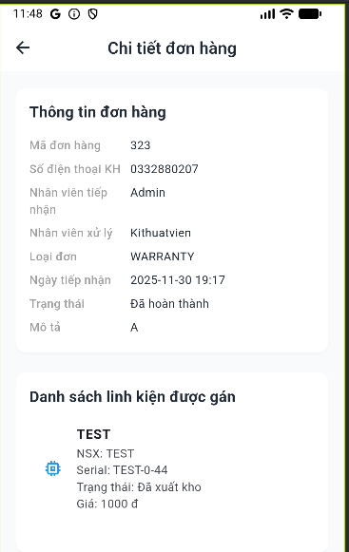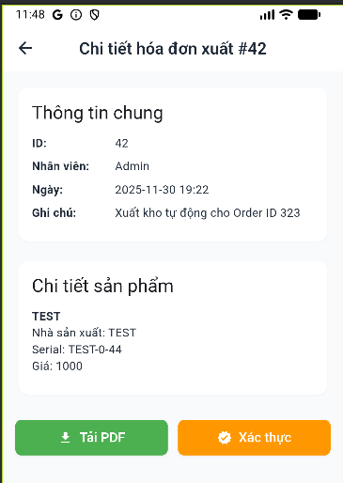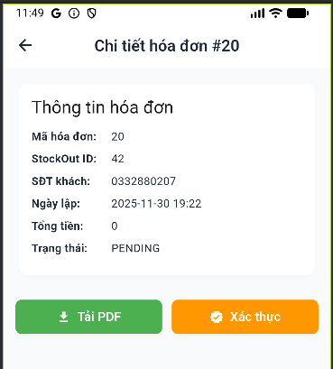

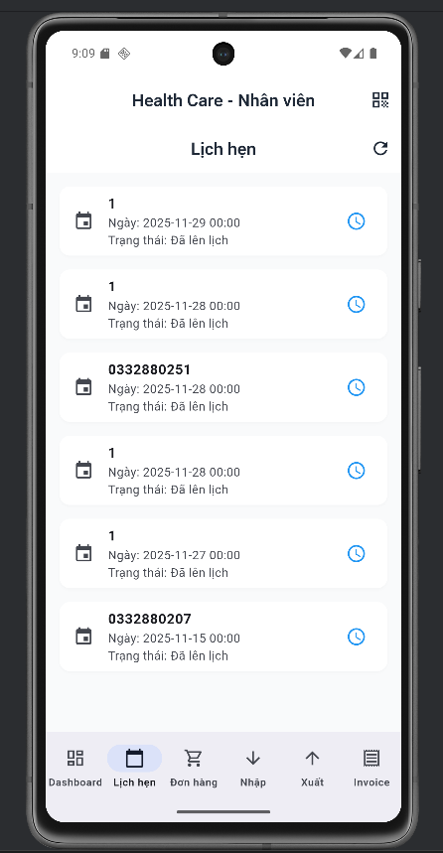

Hình 6.35:

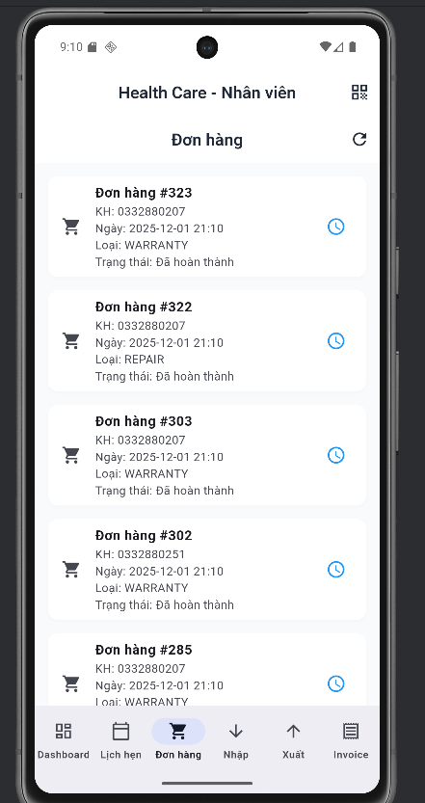

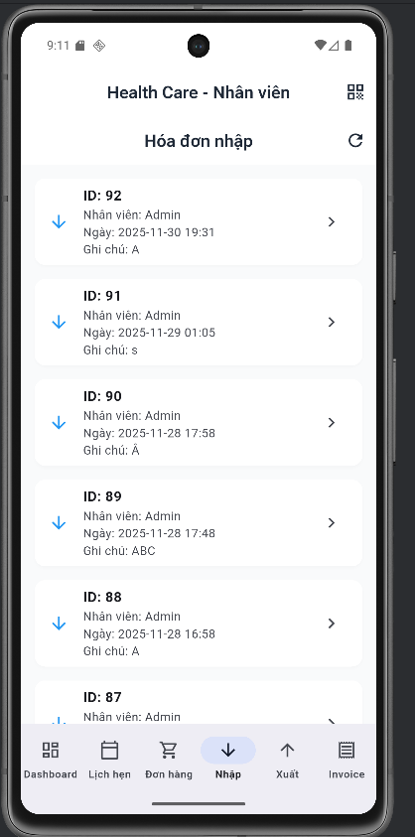

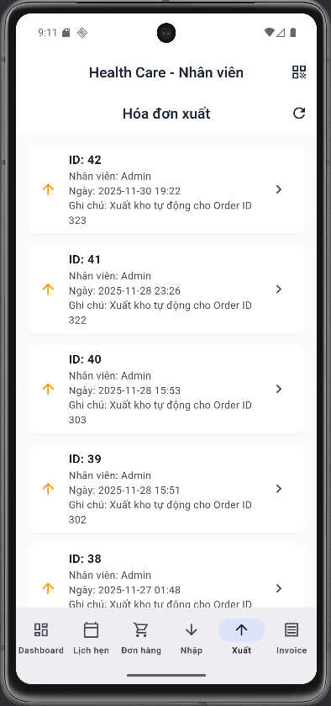

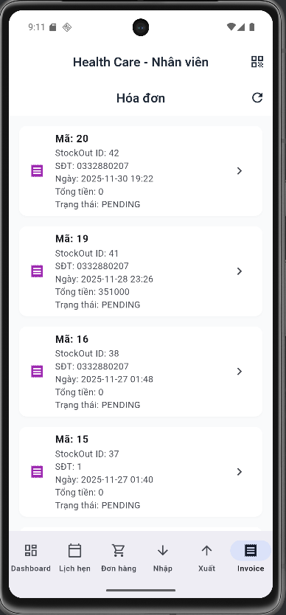

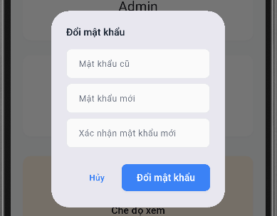

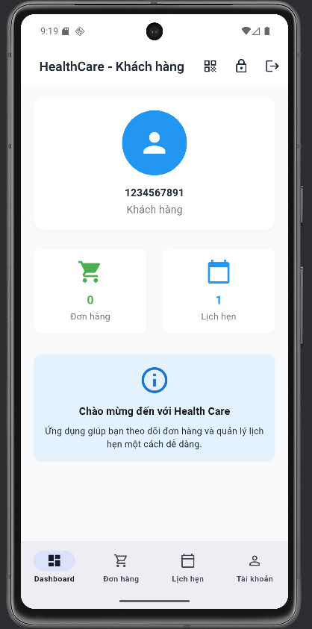

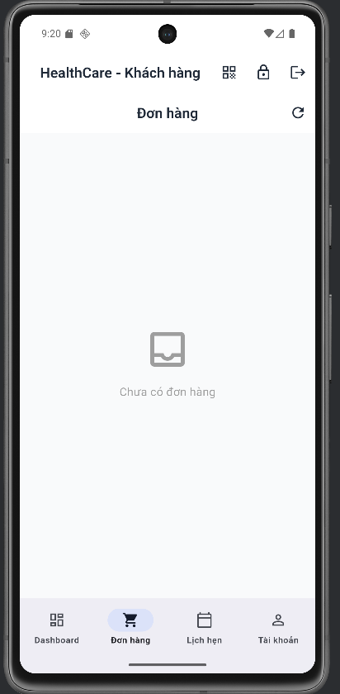

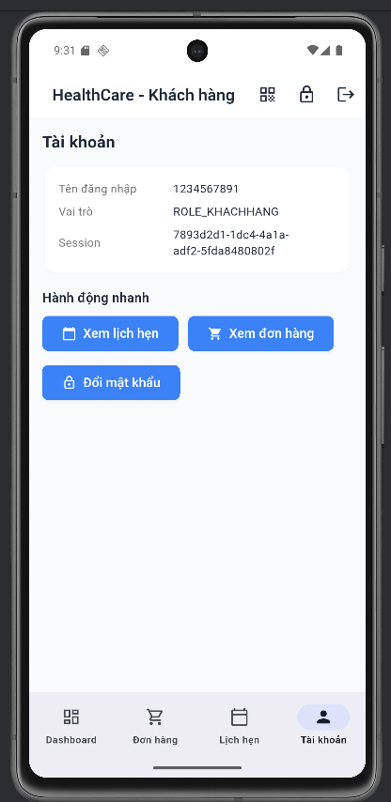

KẾT LUẬN

Đồ án đã hoàn thành các mục tiêu đề ra trong đề cương chi tiết:

* Xây dựng thành công quy trình nghiệp vụ sửa chữa, bảo hành điện thoại.
* Triển khai hệ thống trên nền tảng Oracle Linux và cơ sở dữ liệu Oracle 21c.
* Áp dụng thành công các giải pháp bảo mật nâng cao của Oracle:
* VPD (Virtual Private Database): Phân quyền truy cập dữ liệu đa cấp độ.
* Standard Audit & Trigger: Giám sát chặt chẽ hành vi người dùng và toàn vẹn dữ liệu.
* Mã hóa: Bảo vệ thông tin nhạy cảm của khách hàng.
* Giải quyết bài toán kết nối từ xa an toàn thông qua giải pháp ZeroTier VPN.

Hạn chế

* Chưa triển khai được tính năng FGA (Fine-Grained Auditing) do (hoặc lý do kỹ thuật nào đó - cứ thú nhận thẳng thắn, hội đồng sẽ đánh giá cao sự trung thực).

TÀI LIỆU THAM KHẢO

PHỤ LỤC